АҢДАТПА

Берілген тапсырмаға сәйкес дипломдық жоба Қарағанды қаласындағы Қарағайлы карьерінің қазып ашу қаралған.
Дипломдық жоба екі бөлімнен тұрады.
1) Жалпы бөлім.
2) Арнайы бөлім.
Жобаның жалпы бөлімінде негіздеудің мән жайы берілген, өйткені онда барлық негізгі есептеулер мен көрсеткіштерді, техникалық жобалардың нормаларын молынан пайдаланып отырып жүргізілген.
Бұл арнайы бөлімде карьер борттарының соңғы жағдайындағы кемер беріктілігін анықтау.

АННОТАЦИЯ

В дипломном проекте в соответствии с выданным заданием предусмотрена разработка карьера «Карагайлы» по добыче борито - полиметаллического месторождении.
Дипломный проект состоит из двух частей:
1. Общей
2. Специальный
Общая часть проекта носит характер технико-экономического обоснования, так как в ней все основные расчеты и выбор оборудования произведены с максимальным использованием укрепленных пользованием укрепленных показателей, норма технологического проектирования.

МАЗМҰНЫ

 | КІРІСПЕ |  | 11
1 | ҚАРАҒАЙЛЫ КЕН ОРНЫНЫҢ ГЕОЛОГИЯСЫ |  | 12
1.1 | Жалпы мәлімет |  | 12
1.2 | Қарағайлы кен орнының тау-кен геологиялық сипаттамасы
1.3 | Қысқаша геологиялық сипаттама
1.4 | Кен орынды барлау және пайдалы кеннің қоры
2 | ЖОБАНЫ ЖАСАУҒА АРНАЛҒАН НЕГІЗГІ МӘЛІМЕТ, ОНЫҢ ЕСЕБІ
2.1 | Карьер борттарының өшу бұрыштарын анықтау
2.2 | Шектік аршу коэффициентін анықтау
2.3 | Пайдалы қазбалардың жоғалым және құңарсыздануын негіздеу
2.4 | Кен орнының күн тізбектік режимі
2.5 | Карьерлердің бастапқы параметрлерін негіздеу
2.6 | Карьер алаңының тау-кен геометриялық анализі
2.7 | Карьер өнімділігі
2.8 | Карьердің жұмыс істеу уақыты
3 | КАРЬЕР АЛАБЫН АШУ ЖӘНЕ ОНЫҢ ҚҰРЫЛЫСЫ
3.1 | Күрделі оржолдардың трассаларының параметрлерін есептеу және негіздеу
3.2 | Оржолдардың жүргізудің технологиясы және механизациясы
4 | ҚАЗУ ЖҮЙЕСІ
4.1 | Қазу жүйесін таңдау
5 | ТАУ-ЖЫНЫСТАРЫН ҚАЗЫП АЛУҒА ДАЙЫНДАУ
5.1 | Дайындау әдістерін негіздеу
5.2 | Аттырғыш заттарды, ұңғылардың санын, аттырудың схемасын таңдау
5.4 | Бұрғылау аттыру жұмыстар кезінде қауіпсіздік технологиясы
6 | КЕШЕНДІ МЕХАНИЗАЦИЯЛАУ
6.1 | Қондырғының модулін және түрін таңдау
6.2 | Эксковатор өнімділігін есептеу
6.3 | Тау-кен массасын қазғандағы көмекші жұмыстар
7 | КАРЬЕРДЕГІ ТАУ-КЕН ЖҰМЫСТАРЫН ТАСЫМАЛДАУ
7.1 | Автосамосвалдың жүккөтергіштігін анықтау және пайдалану коэффициенті мен кузовтың сыйымдылығы
7. 2 | Автосамосвал қозғалысының жылдамдығын есептеу
8 | ҮЙІНДІЛЕУ ЖӘНЕ РЕКУЛЬТИВАЦИЯ
8.1 | Рекультивация және арготехникалық шаралар және рекультива-ция жұмыстарының технологиясы
9 | ҚОРШАҒАН ОРТАНЫ ҚОРҒАУ
10 | ӨНДІРІСТІК ПРОЦЕСТЕРДІ ОҢТАЙЛАНДЫРУ
10.1 | Эксковатор және автокөлік кешенінің тасымалдау арақашықты-ғының әркелгілігінің көрсеткіші
11 | ҚҰРҒАТУ ЖӘНЕ СУТӨКПЕ
11.1 | Кешен сутөкпесінің қондырғысын таңдау және орналастыру
11.2 | Экономикалық есептеулер
12 | ТАУ-КЕН ЖӘНЕ КӨЛІК ЖАБДЫҚТАРЫН ЖӨНДЕУ
12.1 | Карьердегі профилактикалық жөндеулердің құрылымы
12.2 | ППР-дың жылдық есептеуін анықтау
12.3 | Механикалық жөндеу жасау құрылысы
13 | КАРЬЕРДІ ЭЛЕКТРМЕН ҚАМТАМАСЫЗ ЕТУ
13.1 | Карьердің жалпы жарықтануын есептеу
13.2 | Карьердің есептік электр жүктемесін анықтау
13.3 | Карьердің тарату жүйесінің кабельдерін таңдау
13.4 | Карьер желілеріндегі сымдарды таңдау
13.5 | Карьердің негізгі энергетикалық көрсеткіштерін анықтау
14 | ӨНДІРІСТІК ПРОЦЕСТЕРДІ АВТОМАТИЗАЦИЯЛАУ
14.1 | Бұрғылау жұмыстарын автоматтандыру
14.2 | Эксковаторлы автокөлікді кешенін автоматты түрде басқару
14.3 | Сутөкпені автоматизациялау
14.4 | Карьерде технологиялық, диспетчерлік басқармасын автомат-тандыру
14.5 | Оперативті байланыс
15 | КАРЬЕРДІҢ АЭРОЛОГИЯСЫ
15.1 | Аймақтың ауа-райы, карьердің орналасуы, желдердің бағыты, жауын- шашын
15.2 | Карьердің ауасын ластайтын қоспалар және шаңдарды азайту әдістері
15.3 | Карьердегі автокөлік шаңдарын басу
16 | ЕҢБЕК ҚОРҒАУ
16.1 | Тау-кен өндірісіндегі зиянды факторлар
16.2 | Тау- кен өндірісіндегі айтылып кеткен зиянды факторларға қарсы жасалынатын әрекеттер
16.3 | Бұрғылау жұмыстарын жүргізгенде жұмсалатын шаралар
16.4 | Аттыру жұмыстары кезінде жасалатын шаралар
16.5 | Қазу-тиеу жұмыстарында қолданылатын шаралар
16.6 | Тасымалдау кезінде қолданылатын шаралар
16.7 | Үйінділеу жұмыстарындағы жасалынатын шаралар
16.8 | Жалпы орындалатын қауіпсіздік шаралары
16.9 | Электр қауіпсіздігі
16.10 |  | Санитарлы-гигиеналық шаралар
16.11 |  | Өртке қарсы шаралар
17 | НЕГІЗГІ ЖОСПАР
17.1 | Кен орнының өндірістік алаңы
17.2 | Аттырғыш заттардың қоймасы
18 | ЭКОНОМИКАЛЫҚ БӨЛІМ
18.1 | Кен орнының жұмыс істеу режимін негіздеу
18.2 | Жұмысшылардың саны және жұмыстың өнімділігі
18.3 | Қаржылық талдау
19 | АРНАЙЫ БӨЛІМ
19.1 | Карьер контурындағы бұрғылау жұмыстарының технологиясы
19.2 | Массивті жарған кезіндегі деформациялық ерекшелігі
19.3 | Соңғы контурдағы еңістегі бұрғылау аттыру жұмыстарының технологиясын қалыптастыру
19.4 | Отыз метр үшін сақтандыру бермасының енін есептеу
19.5 | Опырылу тастарынан сақтау құрылысты есептеу
19.6 | Сазды еңісті бекіту
19.7 | Сазды еңістердің беріктілігін барлау
19.8 | Контурфорстың параметрлерін есептеу
 | ҚОРЫТЫНДЫ
 | ӘДЕБИЕТТЕР ТІЗІМІ

КІРІСПЕ

“Қазақстан- 2030 ” стратегиясын қабылдаумен тау-кен өндіру өнеркәсібі ерекше мағынаға иеленеді.
Тау-кен жыныстарды өндіруден ашық әдіс алдыңғы орында 70% пайдалы қазбаны ашық әдіспен шығарады. Қолданып келген технологияны және техниканы практикада барлау зерттеу жұмыстары арқасында дамиды.
Тау-кен жұмыстарын технологияны ары қарай дамыту үшін технологиялық схемаларды тау-кен жұмыстарды кешенді механизациялау және қолданылатын қондырғыны оптималды пайдалану.
Жаңа технологияларды енгізу, циклды және үздіксіз техниканы қолдану прогрестік технологияларды қолдану.
Жобада қолданылатын арнайы бөлім “Карьер контурдағы бұрғылау аттыру жұмыстарын жүргізу технологиясы” Қарағайлы кен орны үшін актуалды.
Жыныстарды ұсату сапасы және массивтің беріктілігін сақтау тікелей жарылыстың жүргізу сапасына байланысты.

1 ҚАРАҒАЙЛЫ КЕН ОРНЫНЫҢ ГЕОЛОГИЯСЫ

1.1 Жалпы мәлімет

Қарағайлы кен орны Қазақстан Республикасында Қарағанда обылысында, Қарағанды қаласынан 250км жерде орналасқан.
Алғашында кен орын барлау - эксплуатациялық өнеркәсіптің құрылысынан басталды, жылына 100 мың тонна кен өндірілді. 1964 жылы кен орында темір жол салынды, оның ұзындығы 252км. Өндірісті электр энергиямен қамтамасыз ету үшін екі желілі ВП 10 Вт. Қарағайлы ГРЭС салынады, оның ұзындығы 250км. Ауыл және кен басқармасы Талды өзенінен сумен қамтамасыз етіледі.
Қарағайлы кен орнының қасында “Кенчубинск” темір кен орны және “Алайғыр” қорғасын орындары орналасқан.
Гидрографиялық желінің аз болуы. Аймақтағы ең үлкен өзен Талды өзені Қарағайлы аулынын 10-12км, шығыс аймақта тұрақты ағын сулар бар. Аймақтың ауа-райы континентальді қаңтарда -13º-16º, шілдеде +18º+18,5º. Қыста минималды температура +38º-41º, максималды жазда +37º+38º.
Жылдық жауын шашын мөлшері 136мм-ден 437 мм-ге дейін. Қыста қардың жатуы 190-170 күн. Қатты желдер жылдамдығы 25-30 мм-ге жетеді. Қыста желдің бағыты оңтүстік шығыс, солтүстік батыс, шығыс, жазда солтүстік батыс.

1.2 Қарағайлы кен орнының тау-кен геологиялық сипаттамасы.

Қарағайлы кен орны солтүстік шығыста Успенді синклинальді және Қарғалы синклинальді байланыста орналасқан. Созылымы солтүстік батысқа қарай кеннің жатуы күрт құлама (69⁰-75⁰).
Кен орны метосоматикалық өзгерістерімен вулканды тұнбамен және үстіңгі дивон шөгінділермен ерекшеленеді.
Кен орнының геологиялық құрылымы үстіңгі девонды шөгінді қалдықпен орналасқан. Олардың ішіне келесі жыныстар кіреді:
- конгломератты 200м дейін қалыңдығы
- поликтовит құмтас 690м қалыңдық
- қатпарлы құмтас, сазды шақпақтас қалыңдығы 175м.
Барлығы 15 кенді дене табылған, оның 11-нің пішіні қиын линзалы. Құлау бұрышы 60º-80º оңтүстік батыс, шығыс бөлігінде 45º-50º батыс бөлігінде. Оның ұзындығы 45- 670м орналасқанда тереңдігі 100-ден 300м-ге дейін.
Гранитайттарға дейін қалыңдығы 1,5-37м. Кеннің екі технологиялық түрі: Аксольенді араласқан және сульфитті, 87 % қол сульфитті.
Сульфит екі түрге бөлінеді.
1 Полиметалды барит
2 Баритті. Протодеков шкаласы бойынша мүйізтас жыныстардың қаттылығы 12,4- 19,5.
Кеннің қалыңдығы 10-12м. Кеннің қопсу коэффициенті 1,76. Сілемнің орташа тығыздығы 3,25т/м³, жыныс үшін 2,7 т/м³.
Кесек кен штольпиялармен үнгілеу 100-130м. Жыныстардың сыйымдылығы радиоактивсіз және өртке қауіпсіз.

1.3 Қысқаша гидрогеологиялық сипаттама

Геологиялық құрылым жағынан карьер учаскесі оңтүстік-батыста Қарағайлы синклинальді, жанартау шөгінді жыныстардан, живески және франскі тік қабат девонды құралады. Карьердің оңтүстік жағы Қарағайлы жырасаймен шекаралған. Көктемде ғана су ағысы байқалады, уақытша сулар карьерді батыруға ешқандай кедергі жасамайды өйткені жыныстардың сыртына неогенді саз балшықтан жасалған сутірек орналасқан.
Жыныстардың ең дамыған жарықшақтары опырылым бұзылыстар зонасында. Жыныс ең активті таралған жарықшақтардың су сыйымдылығының тереңдігі 120м. 120м-ден жарықшақтар тектоникалық учаскеде ғана байқалған. Жыныстардың сулануы төмен. Барлау жұмыстары барысында фильтрация коэффициенті 0,05 м/тәу байқалған. Жер асты сулары солтүстік бөлікте 75м және 11-14,5м қалған учаскелерде. Қазу жұмыстарының бітуіне жер асты сулардың келуі 52м³/сағ болады.

1.4 Кен орынды барлау және пайдалы кеннің қоры

Кен денесі құлама, бедердің түрі және шөгінді борпылдақ қалпында болғандықтан, кенді барлау жұмыстары жарықшақтармен және жерасты горизонталь қазбалар мен көлбеу ұңғылар мен жүргізіледі (42×46 м) оптималды барлау жүйесі экспериментальді жұмыстарда таңдалған.
Кеннің қоры және пайдалы компоненттер С${}_{1}$ категориясы жалпы С${}_{1}$ +С${}_{2}$ деп 90-88% құрайды. Жалпы “Союзгеологофонд СССР” бойынша 1.01.1987 жылы С${}_{1}$ категория бойынша 2.4 млн.т цинк кені, оның ішінде 49,2 мың.т цинк құрайды. Қорғасын кеннің мөлшері 34,2 млн.т және оның құрамында 33,9 мың.т қорғасын кені оның мөлшері 0,81%. С${}_{2}$ категориясы бойынша 100 мың.т цинк және қорғасын кені оның ішінде 1,3 мың.т және 0,5 мың.т.
Қарағайлы кен орнының параметрлердің кондициясы:
Қорғасын – мырыш - баритті кендердің беткей мөлшері, қорғасын 0,5%, мырыш 0,5% және барит-20%.
Блоктағы кендердің минималды өнеркәсіптік мөлшері 1% және 50% құрайды. Беткейдегі қорғасын мен мырыш кендердің мөлшері қорғасын мен цинк 0,5% - тен және блоктағы минималды өнеркәсіптік мөлшері 1%.
Қорғасын кені үшін беткейде қорғасынның 0,5% және блоктағы минималды өнеркәсіптік мөлшері 1%.
- Мырыш кен үшін беткейде бариттің 1,5% блоктағы минималды өнеркәсіптік мөлшері 2%.
- Баритті кен үшін беткейде бариттің 20%, блоктағы минималды өнеркәсіптік мөлшері -50 %.
- Беткейдегі мыс кен мөлшері 0,5%, блоктағы минималды өнеркәсіптік мөлшері 1%.
Балансты қорларға келесілер жатады.
а) Беткейдегі қорғасын кенінің мөлшері 0,3- 1,49 %. Мырыш пен бариттің мөлшері кондициясыз.
б) Беткейдегі мырыш кенінің мөлшері 1- 1,49 % қорғасынмен бариттің кондициясыз болғанда. Кеннің минималды қалыңдығы 4м.

2 ЖОБАНЫ ЖАСАУҒА АРНАЛҒАН НЕГІЗГІ МӘЛІМЕТ,
ОНЫҢ ЕСЕБІ

2.1 Карьер борттарының өту бұрыштарын анықтау

Карьер борттарының өту бұрышы ВНИМИ орындалған жұмыстарынан қабылданған және оның бұрышы 42⁰-56${}^{0}$ құрайды. Карьердегі қабылданған борттарының өшу бұрыштарының көлік сақтандыру бермаларының араласқандарын тексеру керек.
$\text{tg}β=\frac{n_{y}⋅h_{i}}{\sum{h_{i}\text{Ctg}α+\sum{b_{n}+\sum{b_{m}}}}}$ (2.1)
мұндағы n${}_{y}$- карьер бортындағы кемерлер саны 30 камер.
h${}_{i}$- кемер биіктігі, 10м.
$α$- кемер бұрышының қиябет бұрышы α - 70${}^{0}$.
b$n$- сақтандыру бермасының ені, 10м.
b${}_{m}$- көлік бермасының ені, 16м .
Карьер бортының кемер санының қосындысы 70% сақтандыру бермасын құрайды.
tg B_{n} = 1,003
Bк = 45${}^{0}$

  - Шектік аршу коэффициентін анықтау

Шектік аршу коэффициенті бойынша ашық қазудың салыстырмалы экономикалық тиімділігін бағалайды және карьердің соңғы перспективалы нұсқаларын табады.
$К_{ш}=\frac{С_{ж}−С_{а}}{С_{б}}$, м${}^{3}$/м${}^{3}$ (2.2)
мұндағы Сж- 1м${}^{3}$ жерасты әдіспен қазғандағы пайдалы кен байлықтың рұқсат етілген өзіндік құны 800 тенге.
Са - ашық әдіспен қазғандағы 1м${}^{3}$ пайдалы кен байлықтың рұқсат етілген өзіндік құны 120 теңге.
Сб - 1м${}^{3}$ бос жынысқа кеткен шығын, 80.теңге.
$К_{ш}=\frac{\text{800}−\text{120}}{\text{80}}=8,5$ м${}^{3}$/м${}^{3}$

2.3 Пайдалы қазбалардың жоғалам және құнарсыздануын негіздеу

Кен орынды пайдалану кезінде кеннің бір бөлігі жоғалынады, тағы бір бөлігі басқа жыныстармен араласып кетеді.
Жоғалым мен құнарсызданудың мөлшері кен дененің жатуына, қалыңдығына, құлау бұрышына, кемер биіктігіне және қабылданған эксковаторға байланысты.
Құнарсыздану мен жоғалым бұрғылау жұмыстар кезінде эксковатор шөмішінің басқа кендермен көсіп алуынан,көлікке тиеу және төгу кезінде пайда болады.
Кен денесінің құлау бұрышы үлкейген сайын құнарсыздану мен жоғалым аз болады. Бірақ бұл жағдайда кемердің қиябет бұрышы азаяды; кенжарға жақынырақ эксковаторды орналастыру керек. Шөміштің сыйымдылығы аз механикалық эксковатар және автокөлік транспортын қолданғанда соңғысында қазу әр түрлі әдіспен қолдануға мүмкіндік береді.
Кен денесінің қиын болғандықтан және эксковатордың қазған кездегі құнарсыздануы келесідей, жоғалым- 4 %, құнарсыздану – 15 %.

  - Кен орныныңкүн тізбектік режимі

Кен орнына жоба жасағанда ең маңыздысы жұмыстың оңтайлы режимін табу және тау-кен қондырғысын рационалды пайдалану. Максималды еңбек өнімділігі және тауар өнімділігіне минималды шығындардың құртуы.
Түсті металлургия карьерінде технологиялық жобалық норма келесі күнтізбек жұмыс режимін ұсынған; демалысына 6 күн, 3 ауысым, 7 сағаттан және жылына 5 млн.т кен өндіріледі. Жылына 305 күн жұмыс істейді. Карьерде келесі жұмыстар жүргізіледі:
Кен орынды ашу, қазу жұмыстары, бұрғылап – аттыру және автокөлік. Бұрғылау жұмыстары тек қана күндіз жүргізіледі.

2.5 Карьердің бастапқы параметрлерін негіздеу

Карьерге жоба жасағанда соңғы контурлар және теңдікті анықтау керек.
Осыған байланысты кен орынды қазу кезінде экономикалық эффект маңызды болады.
Карьер тереңдігі келесі формуламен анықталады.
$Н_{к}=\frac{2⋅К_{\text{гр}}⋅М}{\text{CtgВ}+\text{CtgВ}}$, м (2.3)
мұндағы М- нен денесінің орташа қалыңдығы, 35м,
Вл , Вв - карьер борттарының бұрыштары, 45${}^{0}$.
$Н_{к}=\frac{2⋅8,5⋅\text{35}}{\text{Ctg}{\text{45}}^{0}+\text{Ctg}{\text{45}}^{0}}=\text{300}$м
Карьер бетінің ені
В_{n} = B_{g} + H_{n} (Ctg В_{л} + Ctg В_{в} ), м (2.4)
мұндағы B_{g} –карьер түбінің еніне қондырғылардың орналастыру түрі 20м.
В_{n} = 20+300 (Ctg 45${}^{0}$+ Ctg 45${}^{0}$) = 620 м
Карьер ұзындығы
L_{n} =l_{g}+ 2H_{k} CtgB_{n} , м (2.5)
мұндағы l_{g} – карьер түбіндегі кен дененің жатуы. L_{g} = 100м
L_{n} =100+300 × Ctg 45${}^{0}$= 700 м.

  - Карьер алаңының тау-кен геометриялық анализі

Ашудың және қазудың күн тізбелік көлемін бөлу.
Карьер геометриялық дене сияқты уақыт және кеңістікте кенорнының қазып алуына қарай дамиды. Карьердің тереңдігі, контуры және көлемі үлкейеді.
Экономикалық нәтиже кен орнында игерудегі өнімнің өзіндік құнына, ашу жұмыстарына кеткен шығындар, пайдалы және шығындарды жылдарға дұрыс бөлуге байланысты. Ал шығындармен пайданы бөлу ол ашу мен қазу жұмыстарына дұрыс уақыт бөлу және карьердің жұмыс алаңының динамикасына байланысты.
Сол үшін жоба жасағанда оптималды вариант таңдалады ол үшін анализ жүргізіледі. Анализдің нәтижесі кенорнының күнтізбектік графигін құрайды. 2.1-суретте жұмыс горизонты және тереңдеу бағытының варианттары сызылған. Тілме оржолдардың астыңғы жиекте жұмыс бортының қиябет сызықты горизонттық әр қайсысының бұрыштары тең болады.
$\text{tg}ϕ_{p}=\frac{h_{i}}{h_{i}+\text{Ctg}α+B_{\text{min}}}$, м (2.6)
мұндағы h${}_{i}$- кемер биіктігі, 10м,
α – кемер қиябетінің бұрышы 70${}^{0}$,
B_{min} - рұқсат етілген минималды жұмыс алаңының ені, 35м.
$\text{tg}ϕ_{p}=\frac{\text{10}}{\text{10}+\text{Ctg}{\text{70}}^{0}+\text{35}}=0,\text{26}$, м
$ϕ$${}_{р}$=15${}^{0}$
Карьердегі тау-кен көлемінің массасын анықтау.

$V_{\text{гм}}=\frac{1}{3}\left(B_{g}L_{g}+\sqrt{В_{g}⋅L_{g}⋅B{}_{n}^{}{}⋅L_{n}}+B_{n}⋅L_{n}\right)⋅H_{к}$ (2.7)
V_{гм.} = 52 920 000 м${}^{3}$
Пайдалы қазбаның көлемін келесі формуламен анықтау.
$V_{n\text{.}u}=M\left(H_{к}−h_{u}\right)⋅L_{з}$, м${}^{3}$ (2.8)
мұнда М - кен дененің қалыңдығы, М=35м.
h_{н} – геологиялық берілімнен какостың қалыңдығы, 30м.
L_{з} - геологиялық берілімнен кеннің ұзындығы, 650м.
$V_{n\text{.}u}=\text{35}⋅\left(\text{300}−\text{30}\right)⋅\text{650}=\text{6142500}$ м${}^{3}$
Бос жыныстың көлемін анықтау.
V_{в} = V_{гм.}-V_{n.u.,} м${}^{3}$ (2.9)
Vв= 52920000- 6142500=46777500 м${}^{3}$
мұндағы V${}_{\text{rм}}$- карьердегі тау- кен көлемінің массасы.
V_{п.и}- пайдалы қазбаның көлемі.
Орташа аршу коэффициенттін анықтау.
$К_{\text{ор}}=\frac{V_{в}}{V_{п\text{.}и\text{.}}}$; (2.10)
$К_{\text{ор}}=\frac{\text{4677750}}{\text{6142500}}=7,6$ м³/м³.

2.7 Карьер өнімділігі

Өнеркәсіптің бастапқы көрсеткіші ол өндірістік қуаты. Карьердегі пайдалы қазбаның жылдық өнімділігі келесі формуламен анықталады.
$A=h_{r}⋅S_{i}\frac{\left(1−П\right)}{\left(1−Р\right)}⋅γ$ т/жыл (2.11)
мұндағы S_{i} – карьер контурындағы i- ші горизонттағы пайдалы қазбаның орташа алаңы, 22750 м${}^{2}$
П - жоғалым, П = 0,04.
Р - құнарсыздану, 0,15.
γ - пайдалы қазбаның тығыздығы, m/ м${}^{3}$.$γ$=3,25 т/ м${}^{3}$.
$h_{r}$- ау-кен жұмыстарының төмендеу жылдамдағы, $h_{r}$= 10 м/жыл.
$A=\text{10}⋅\text{22750}\frac{\left(1−0,\text{04}\right)}{\left(1−0,\text{15}\right)}⋅3,\text{25}=\text{835058}$ м/жыл
Бос жыныстың жылдық өнімділігі.
$A_{в}=\frac{А}{γ}⋅К_{\text{ср}}$, м${}^{3}$/жыл (2.12)
мұндағы А - пайдалы қазбаның жылдық өнімділігі.
$γ$ - пайдалы қазбаның тығыздығы;
Kор - орташа аршу коэффициенті
$A_{в}=\frac{\text{835058}}{3,\text{25}}⋅7,6=\text{1952750}$ м${}^{3}$/жыл
Керьердегі тау-кен массасының жылдық өнімділігі.
$A_{г\text{.}м\text{.}}=\frac{А}{γ}\left(1+К_{\text{ор}}\right),$ м${}^{3}$/жыл (2.13)
$A_{г\text{.}м\text{.}}=\frac{\text{835058}}{3,\text{25}}\left(1⋅7,6\right)=\text{2209692}$, м${}^{3}$/жыл
Пайдалы қазбаның айлық өнімділігі
$А=\frac{А}{\text{12}}$ (2.14)
мұндағы А – пайдалы қазбаның жылдық өнімділігі.
$А=\frac{\text{835058}}{\text{12}}=\text{69588}$ т/ай
Бос жыныс бойынша аймақ өнімділігі.
$Q_{\text{ау}\text{.}б}=\frac{А_{б}}{\text{12}}$;
мұндағы А_{б} – бос жыныстың жылдық өнімділігі
$Q_{\text{ау}\text{.}б}=\frac{\text{19522750}}{\text{12}}=\text{162729}$ м³/ай
Пайдалы қазбаның тәуліктік өнімділігі
Атәу.п.қ = $\frac{A}{\text{305}}$; (2.16)
мұндағы 305 - жылдағы күндер саны.
А- пайдалы қазбаның жылдық өнімділігі.
Атәу.п.қ $=\frac{\text{835058}}{\text{305}}=\text{2737},9$ т/тәу.
Бос жыныс үшін
$Q_{\text{аус}\text{.}б}=\frac{А_{б}}{\text{305}}$; (2.17)
А_{б} - бос жыныстың жылдық өнімділігі
$Q_{\text{аус}\text{.}б}=\frac{\text{1952750}}{\text{305}}=\text{6402}$ м³/аус
Карьердегі кеннің ауысымдық өнімділігі
$Q_{\text{ау}\text{.}к}=\frac{Q_{\text{тэу}\text{.}п\text{.}к}}{3}$; (2.18)
мұндағы 3- ауысым саны.
Q_{тәу.п.қ} - пайдалы қазбаның тәулік өнімділігі.
$Q_{\text{ау}\text{.}к}=\frac{\text{2737},9}{3}=\text{913}$ т/ау.
Бос жыныс үшін
$Q_{\text{ау}\text{.}б}=\frac{Q_{\text{тэу}\text{.}б}}{3}$; (2.19)
мұндағы Q_{тәу.б} - тәуліктегі бос жыныс өнімділігі.
$Q_{\text{ау}\text{.}б}=\frac{\text{6402}}{3}=\text{2134}$ м³/ауысым.

2.8 Карьердің жұмыс істеу уақыты

Түсті металлургия кен орындар үшін жұмыс істеу мерзімі карьердің салынуынан бастап толық пайдалы қазбаның басылуына дейін уақыт саналады.
Технологиялық жобалардың нормасы бойынша карьердің жұмыс істеу мерзімі жылдық өнімділікпен және кен орнының қорына байланысты.
$Т=t_{p}+\frac{V_{п\text{.}м\text{.}}⋅γ}{A_{p}}+t_{3}$, жыл (2.20)
Мұндағы V_{п.м} – карьер шекарасындағы кеннің қоры, т.
γ - кен тығыздығы, т/м${}^{3}$
$t_{p}$=3 карьердің салыну мерзімі және толық пайдалы қазбаның басылуына дейінгі уақыт.
$t_{3}=2$карьердегі толық басылу уақыты.
$Т=3+\frac{\text{61422500}⋅3,\text{25}}{\text{834058}}+2=\text{34}$ жыл.

3 КАРЬЕР АЛАБЫН АШУ ЖӘНЕ ОНЫҢ ҚҰРЫЛЫСЫ

Жобаланып жатқан карьердің орналасуы таулы аймақта болғандықтан кен денесі тереңде орналасқан және құлау бұрыштары күрт, сол үшін ең тиімді ішкі күрделі оржолдармен ашу [2].

3.1 Күрделі оржолдардың трассаларының параметрлерін
есептеу және негіздеу

Күрделі оржолдардың еңісінің көлеміне байланысты автокөлікті 100% қолданамыз. Аймақтың көлбеулік рельефі жұмыс бортының еңіс бұрышына көбірек, сондықтан карьерде қазу жұмыстары үстіңгі карьерден басталады. Пайдалы қазба және бос жыныс қазылған кемерден сыртқы көлік жолынан сыртқа шығарылады. Кемерлерге съездердің қосылуы тұйықталған. Әр кемерден шығу жолы екі сызықты 20м ені.Оржолдың ұзындығы келесі формуламен анықталады.
$L_{\text{op}}=\frac{H_{i}}{i_{p}}⋅K_{y}$, м (3.1)
мұндағы $H_{i}$ – оржол тереңдігі, $H_{i}$= 10м.
$i_{p}$ – басқарылатын еңес, $i_{p}=\text{100}\text{\%}$
K_{y} – ұзындық коэффициенті, Ky=1,4
$L_{\text{op}}=\frac{\text{10}}{\text{100}\text{\%}}⋅1,4=\text{140}$ м
Трасса созылымы келесі формуламен анықталады.
L_{трас}= n_{y} × L_{mp} (3.2)
мұндағы n_{y} - кемердің саны, n_{y} = 30
L_{трас}=30×140 = 4200 м
Күрделі оржолдың өткізу қабілеттілігі
$N=\frac{\text{1000}⋅V_{n}⋅K_{u}}{S}$ (3.3)
мұндағы $V_{n}$– жүру жылдамдығы, $V_{n}$= 16 км/сағ
n - жүру жол сызығының саны,2
K_{u} - жүрудің әр келкілік коэфициенті, 0,5÷0,8
S – жүру интервалы, 50м
$N=\frac{\text{1000}⋅\text{16}⋅0,6}{\text{50}}=\text{384}$ м/сағ
Жүру жолының қабілеттілігі келесі формуламен анықталады.
W=N·V_{а.ф}, м${}^{3}$ (3.4)
мұндағы V_{а.ф} – автосомосвалмен тасылынатын фактілі көлем. V а.ф –21 м${}^{3}$
W = 384·21 = 8064 м${}^{3}$/c

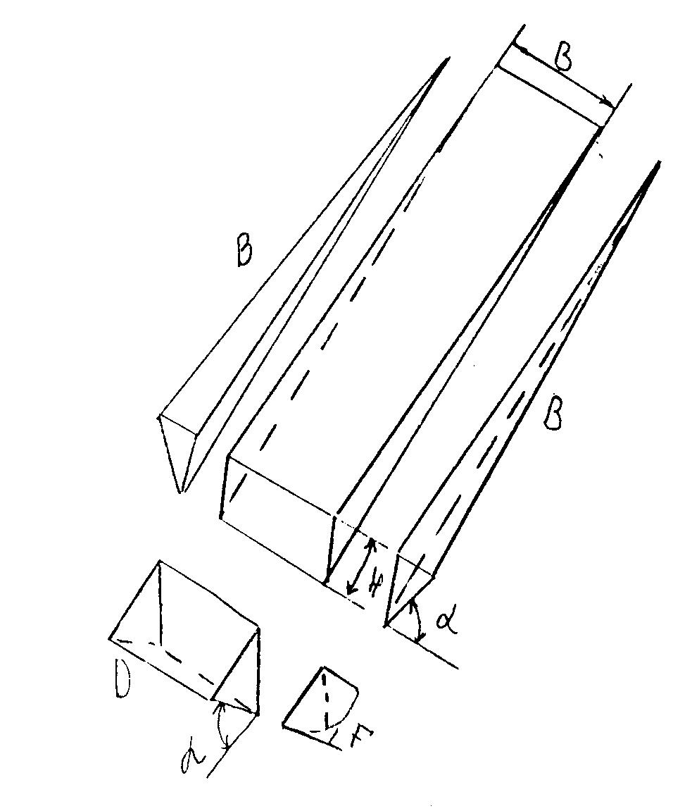
3.1 сурет- Көлбеу оржолдың көлемін анықтау сұлбасы.

Жүру қабілеттілігі карьердің ауысымдық өнімділігіне толығымен қамтамасыз етіледі.
3.2 Оржолдардың жүргізудің технологиясы және механизациясы

Күрделі тілме оржолдардың көлемі мен мөлшері оржол үңгілеу жылдамдығынан ашудың ұзақтығы және жаңа горизант ашуға дайындау жатады. Сондықтан оржолдың үңгірлеу бастапқы жағдайда бір қалыпты жылдамдықта қамтамасыз етілуі керек.
Карьердің кешенді механизация схемасына сүйенсек, кенжарда ЭКГ-5А астыңғы тиеуішпен көлікке. Автосмовалдың жолы тұйық. Оржол түбінің екі тұйықталған жолда.
b = 2 (Rr + m), м (3.5)
мұнда Rr – эксковатордың көсіп алу радиусы, ЭКГ-5А – эксковатор үшін, 9м.
m – ор жол бортының астыңғы еңбемен автосамосвалдың арасындағы минималды арақашықтық, 1м.
b = 2 (9 + 1) = 20 м
Тілме оржолдың екі аналогиялық әдіспен қабылдаймыз. Күрделі оржолдың көлемі (3.1 сурет.)
V_{кm} =A + 2B + D + 2F, м${}^{3}$ (3.6)
Көлбеу траншиннің ортанғы бөлігін көрсететін бейне көлемі А.
$А=\frac{{\text{bH}}^{2}}{2L_{p}}$ (3.7)
мұнда b - оржол түбінің ені, b- 20м
L_{p} - басқарма ылдыйы (уклон) L_{p} = 10%
$А=\frac{\text{200}⋅\text{300}}{2⋅\text{10}}=\text{100000}$, м³
Борттардың әркелкілдігінің пайда болған нәтижесінде бейненің көлемі, 2B
$2B=\frac{H⋅\text{Ctg}α}{3_{i}}$, м³ (3.8)
мұндағы L – кемер еңісінің бұрышы,70${}^{0}$D және 2F бейненің көлемі.
Оржолдың жүргізуден кейінгі кенжардың бір бөлігінің түрі.
$2B=\frac{\text{300}⋅\text{Ctg}{\text{70}}^{0}}{2}=\text{1200}$ м³
$D=\frac{\text{bh}⋅\text{Ctg}α}{2}$,
D=360 м${}^{3}$,
$2F=\frac{{\text{ПН}}^{3}⋅{\text{Сtg}}^{2}α}{6}$, м³ (3.10)
2F = 68 м${}^{3}$
Күрделі оржол көлемін анықтау
V_{кm} = A + 2B + D + 2F (3.11)
V_{кm} = 100000 + 1200 + 360 + 68 = 11628 м${}^{3}$
Тілме оржолдың көлемі
V_{км} = S_{m} · L_{p.m}, м${}^{3}$ (3.12)
мұнда S_{m} – тілме оржолдың көлбеулік қимасының ауданы 230м.
L_{p.m} - кемердегі тілме оржолдың жұмыс фронтының ұзындығына тең, 200м
V_{p.m} = 230 · 200 = 4600 м${}^{3}$

4. ҚАЗУ ЖҮЙЕСІ

4.1 Қазу жүйесін таңдау

Аймақтық таулы жерде орналасқанын ескерсек, көлбеулікке жатқан және денесінің күрт құлауы, карьердің пландағы көлемінің аздығына байланысты шеңберлі еңістермен тереңдетілген және сыртқы үйінділерге тасымалдау қазу жүйесін таңдаймын.
Шеңберлі қазу жүйесі кем дененің ортасынан бастап жан-жаққа бір келкі таралады.
Карьерде жұмыс алаңдары борттардың барлығын қамтиды және қазу жүйесі шеңберлі сызықтармен жүргізіледі.
Горизонттарды дайындау съезді оржолдармен жүргізіледі. Кен орында кен денелері және басқа жыныстар жартасты болғандықтан алдымен қопсыту керек.
Қазу жүйесі эксковатор ЭКГ-5А және автокөлікпен жүргізіледі. Карьердің таулы және терең аймақтарында тау-кен дайындық жұмыстары бір уақытта жүргізіледі. Тау-кен жұмыстары карьердің терең аймақтарында кен қорларын толық алмағанша жүргізіле береді.
Қазу жүйесінің басты элементтері: кемер биіктігі, жұмыс алаңының ені және эксковатор блогының ені мен ұзындығы.
Тау-кен жыныстарының физика-механикалық қасиеттеріне және эксковаторға байланысты кемер биіктігін таңдаймыз
Н_{н} = 10 м
Жұмыс алаңының ені
Ш_{р.п.} = В_{р} + С + Т + Z, м (4.1)
мұнда В_{р} – жарылған блоктың ені, 31 м. С – жарылған блоктың табанынан автокөлік жолының осіне дейінгі арақашықтық, 2 м. Т - автокөлік жолының ені, 5м. Z - сақтандыру призмасының ені, 3 м.
Ш_{р.п.} = 31 + 2 + 5 + 3 = 41 м
Эксковатор блогының ені
h_{э.б.} = $\frac{Т⋅Q_{\text{тэу}}}{Н_{н}⋅Ш_{б\text{.}п\text{.}}}$, м (4.2)
мұндағы Т - жыныс қорларын эксковатормен қазуға кететін жұмыс күндер саны, 15 күн автокөлік үшін
Q_{э.тәул.} - эксковатордың тәулік өнімділігі, м³/тәу, 2000 м³/тәу.
Ш_{б.п.} – аттырылған блоктың ені, 30 м.
h_{э.б.} = 100 м
Еңістің жылжу жылдамдығы
$V_{3}=\frac{Q_{э\text{.}\text{ай}}}{А_{э}⋅Н_{у}}$ м/ай (4.3)
мұндағы Q_{э.ай} - эксковатордың айлық өнімділігі, 6000 м³.
А_{э} – эксковатор еңісінің ені, 15,3 м.
$V_{3}=\frac{\text{6000}}{\text{15},3⋅\text{10}}=\text{40}$ м/ай
Блокты қазу уақыты
$$t=\frac{t_{э\text{.}б}}{V_{3}}=\text{25}$$
Кемердің орташа жылжу уақыты
$V_{к}=\frac{\text{12}⋅Q_{э\text{.}\text{ай}}⋅N}{h_{ф}⋅Н_{н}}$, м/ай (4.4)
мұндағы N – кемердегі эксковатор саны, 1.
h_{ф} - өндірілу жұмыстарының франтының ұзындығы, 200 м.
$V_{к}=\frac{\text{12}⋅\text{6000}⋅1}{\text{200}⋅\text{10}}$, м/ай
Кемердегі эксковатор блогының саны.
$n_{б\text{.}л\text{.}}=\frac{h_{ф}}{h_{э\text{.}б\text{.}}}$ ; (4.5)
$n_{б\text{.}л\text{.}}=\frac{\text{200}}{\text{100}}=2$ дана
5 ТАУ – ЖЫНЫСТАРЫН ҚАЗЫП АЛУҒА ДАЙЫНДАУ

5.1 Дайындау әдістерін негіздеу

Жыныстық қаттылығы мен қалыңдығын ескере отырып алдымен бұрғылау аттыру жұмыстары жүргізіледі.
Бұрғылау станогын қолданғанда аттыру жұмыстарынан кейін кесектердің көлемі келесі формуладан көп болмау керек.
$h≤0,7\sqrt[3]{E}$, м (5.1)
мұнда Е – эксковатор шөмішінің шымдылығы, м³. Е = 5 м³.
$h≤0,7\sqrt[3]{5}=1,2$, м
Тау-кен жыныстарының аттыруға дайындау алдында жыныстардың бұрғылау қиындығы ескеріледі, П.
$П_{б}=0,\text{007}\left(τ_{\text{сж}}+τ_{\text{сдв}}\right)+0,7γ$ (5.2)
мұндағы γ – жыныстың қалыңдығы (γ = 2,7 т/м³)
τ_{сж} - сығылу беріктілігі, τ_{сж} = 1400 Па.
τ_{сдв} - жылжу беріктілігі, τ_{с∂в} = 310 Па.
П_{б} = 0,007 ∙ (1400 + 310) + 0,7 ∙ 2,7 = 14.
В.В.Ржевски классификациясы бойынша 3-ші класқа кіреді, яғни қиын бұрғыланады, [1].
Ұңғының диаметрін анықтау
$d_{\text{скв}}=\frac{\left(\text{HCtg}+С\right)⋅\sqrt{γ}}{\text{30}⋅\left(3−m\right)}$, мм (5.3)
мұндағы α = 70⁰ – кемер қиябетінің бұрышы. Ctg 70 = 0,36.
С – кемер жиегінен ұңғыға дейінгі дейінгі арақашықтық, С = 4 м.
m - ұңғылардың бір-біріне жақындай коэффициенті.
$d_{\text{скв}}=\frac{\left(\text{15}⋅0\text{.}\text{36}+4\right)⋅1\text{.}\text{64}}{\text{60}}=0,\text{250}$ мм.
Жыныстық қаттылығын және карьер өнімділігін ескере отырып ұңғыларды шарошкалы бұрғылау әдісін және орташа класты бұрғылау станогын СБШ-250 мн [3] қабылдаймын.
Бұрғылау станогын ұңғыларды көлбеу бұрғылайды, ал бұрғылау қондырғысы ОК-243 долотасы.
Тік жыныстардың бұрғыланатын және долотаның диаметрі П_{б} = 14 және Сдол = 24,3 мм байланысты шарошкалы бұрғылау режимі (Р_{ос} және U_{б}) қолданылады.
Рос = 12 ∙ дол кн/см² (5.4)
Рос = 12 ∙ 24,3 = 291,6 кн/см²
Бұрғылау станогының айналу саны.
n_{вр} = 120 об/мин = 2 с⁻¹ (5.5)
Шарошкалы бұрғылаудың техникалық жылдамдығы
$V_{б}=\frac{2,5⋅{\text{10}}^{−2}⋅Р_{0}⋅п_{в}}{п_{б}⋅d^{2}∂}$м/сағ (5.6)
$V_{б}=\frac{2,5⋅{\text{10}}^{−2}⋅\text{291},6⋅2}{\text{14}⋅0,{\text{243}}^{2}}=\text{10},5$м/сағ
Бұрғылау станоктың аусымдық өнімділігі
$Q_{\text{ау}}=\frac{Т_{\text{см}}−\left(Т_{п\text{.}з\text{.}}+Т_{р}\right)}{t_{0}+t_{в}}$ (5.7)
мұндағы Т_{ау} – жұмыс ауысымының ұзақтығы , сағ.
Т_{п.з} - жұмыс дайындау және біту уақыты
Т_{р} – аусымдағы регламентті демалыс, t₀ және t_{в} - 1 м ұңғыны бұрғылауға кететін негізгі және көмекші уақыт.
$t_{0}=\frac{1}{V_{,}};$ (5.8)
$t_{0}=\frac{1}{\text{10}\text{.}5_{,}}=0,\text{09}$ сағ
t_{в} = 0,05 сағ.
$Q_{\text{ау}}=\frac{7−0,7}{0,\text{09}+0,\text{05}}=\text{45}$ м/ау
Бұрғылау станоктың тәуліктік өнімділігі
Q_{тәу} = Q_{ау} ∙ n; (5.9)
Q_{тәу} = 45 ∙ 3 = 135 м/тәу.
Бұрғылау станоктың айлық өнімділігі
Q_{ай} = Q_{тәу} ∙ n; (5.10)
Q_{ай} = 135 ∙ 26 = 3510 м/ай.
Бұрғылау станоктың жылдық өнімділігі
Q_{жыл} = Q_{ай} ∙ n; (5.11)
Q_{жыл} = 3510 ∙ 12 = 42120 м/жыл.
Ауысымдағы бұрғылау станоктың таза жұмыс істеу уақыты
Т_{жұм}$=\left(t_{0}−t_{в}\right)\sum_{i=1}^{n}{L_{c}}$ (5.12)
мұндағы n - аусымдағы бұрғыланған ұңғылардың саны, м. n = 2,5 м.
L_{ci} - ұңғылардың тереңдігі, м.
Ұңғылардың тереңдігі келесі формуламен анықталады.
$h_{c}=\frac{H_{y}+L\text{пер}}{\text{Sin}β}$, м (5.13)
мұнда L_{пер} – асыра бұрғылау тереңдігі, м
(L_{пер} = (10 ÷ 15) d скв = 3 м), β = 90⁰.
$h_{c}=\frac{\text{10}+3}{\text{Sin}{\text{90}}^{0}}=\text{13}$, м
Т_{раб} = 0,14 ∙ 45 = 6,3 сағ.
Бұрғылау станоктың саны
$N_{\text{ст}}=\frac{A_{2}}{Q_{2}};$ (5.14)
мұндағы А₂ – карьердің жылдық өнімділігі, м³.
а) кен үшін
$N_{р}=\frac{\text{256940}}{\text{1661213}}$ = 1 станок
б) бос жыныс үшін
$N_{б}=\frac{\text{1952750}}{\text{1661213}}=1,\text{17}≈2$ станок
мұнда 1661213 = Q_{жыл} ∙ а ∙ в = 42120 ∙ 6,8 ∙5,8 м³/жыл.
Резервте тұрған және жалпы бұрғылау станоктың саны.
N_{ст} = (N_{R}+H_{б}) ∙ 1,2; (5.15)
N_{ст} = (2,17 ∙ 1,2) = 2,6 ≈ 3 станок

5.2 Аттырғыш заттарды, ұңғылардың санын, аттырудың схемасын таңдау

Аттырғыш заттарды қолдану кезінде және нәтиже болу үшін келесіге көңіл бөлу керек.
Жыныстардың қаттылығында массивтің жарықшақтығы. Карьердегі жыныс орташа жарықшаққа және аттырудың IV класқа жатқызылады.
Тау-кен жыныстарын аттыру үшін аттырғыш зат гранулет АС-8В таңдаймын. өйткені бұл аттырғыш затта үлкен энергия, арзан қолдануда жеңіл және тасымалдауда қауіпсіз.
АС-8В аттырғыш заттың сипаттамасы:
1. Құрамы – гранулитті аммиакты шитра, алюминді пудрамен себілген жоғарғы құрамды шурофоб.
2. Жарылғыштың жылулығы 1250 ккал/кг.
3. Қалыңдық - 0,08 кг/м³.
4. Жұмыс қабілеттілігі - 400-420 кДж/кг.
5. Аттырғыш заттың кететін шығын
$q_{э}=K_{1}\left(G_{\text{ст}}+G_{\text{сдв}}+G_{\text{рост}}\right)+K_{2}\text{γξ}$ (5.16)
Жыныстардың құрамы және қиын жарылатын класс. q_{э} = 77 г/м³ қабылдаймын. Аттырғыш заттың жобалық шығын жарылудың технологиялық жағдайға байланысты.
q_{n} = q_{n} ∙ K_{m} ∙K∂ ∙ K_{on} ∙ K_{з} ∙ K_{v} ∙ K_{вв}, г/м³ (5.17)
мұндағы K_{m} 1,2 t_{cp}+0,2 - массивтің жарықшақтылығына байланысты коэффициент.
L_{cp} – массивтегі орташа бөліктердің көлемі L_{cp} = 1,8 м.
$К_{д}=\frac{0,5}{d_{\text{cp}}}$ - ұсақтау коэффициенті.
q_{ср} = (0,15÷0,2) $x\sqrt[3]{E}$ - жарылған жыныстың кесектілігі.
K_{д} = 0,72.
K_{on} – ашылған үстіңгі қабаттың санының коэффициенті K_{on} = 3,4 ÷ 4.
K_{з} – аттырғыш заттың дәрежесінің коэффициенті, K_{з} = 1,2.
K_{вв} – эталоннан нақты ауысымды коэффициенті, K_{вв}= 1,13.
$K_{v}=\sqrt[3]{\frac{\text{15}}{H_{y}}}$ - аттыратын жыныстың көлемін ескеретін коэффициент.
K_{v} = 1,15.
q_{n} = 700 г/м³.
Ұңғының тереңдігі
L_{c} = H_{y} + L_{n}, м (5.18)
мұндағы L_{n} – аса бұрғылау ұзындығы, L_{n} = 3 м.
L_{с} = 10+3 = 13 м.
Еңіс ұзындығы
L_{з} = (20 ÷ 35) с/с = 5 м.
Зарядтың ұзындығы
L_{вв} = L_{с} – L_{з} (5.19)
L_{вв} = 13 – 5 = 8 м.
Кемер табанының жалғыз ұңғы үшін кедергі сызығы
$W_{\text{од}}=\text{53}⋅K_{m}⋅d_{c}\sqrt{\frac{Δ}{{γK}_{\text{вв}}}}$ м (5.20)
мұндағы K_{m} - жарықшақтың коэффициенті K_{m} = 1,1.
Δ - механикалық әдістегі зарядтың қалыңдығы. Δ = 0,3 – 1,2 кг/м³.
γ - жыныстың қалыңдығы, γ = 3,25 т/м³.
K_{вв} - жұмыстың қабілеттік коэффициенті K_{вв} = 1,13.
W_{oд} = 7,6 м.
СПП тау-кен жұмыстарын қауіпсіз жүргізу
W_{б} = Н_{н} ∙ Ctg α + c, м. (5.21)
мұндағы с – үстіңгі кемер жиектен ұңғыға дейінгі қауіпсіздік арақашықтығы, м³
W_{б} = 40 ∙ Ctg 90⁰ + 3 = 6,6 м.
Ұңғылар арақашықтығы
α = m ∙ W, м (5.22)
мұндағы m – жақындау коэффициенті m = 09.
α = 0,9 ∙ 6,6 = 6,85 м
Қатарлар арасындағы ара қашықтық
в = 0,85 ∙ α = м
в = 0,85 ∙ 6,85 = 5,8 м
Ұңғыдағы есептелген зарядтың массасы
Q₃ = q_{n} ∙ H_{y} ∙ W ∙ α, кг (5.23)
Q₃ = 364 кг.
Жарылатын блоктың ені
В_{бл} = W + в (n-1), м (5.24)
Мұндағы n - ұңғыдағы қатарлар саны, n = 3.
В_{бл} = 20 м.
Карьердегі аттырғыш заттың жылдық шығындары
$Q_{\text{жыл}}^{\text{вв}}$ = A ∙ q_{n}, кг (5.25)
мұндағы А – карьердің тау-кен массасының жылдық өнімділігі А – 1952750 м².
$Q_{\text{жыл}}^{\text{вв}}$ = 1952750 ∙ 700 = 1366925 кг
Бір қатардағы жарылған жыныстағы қопарылу ені.
$В_{о}=К_{в}⋅К_{β}\sqrt{q_{n}⋅H_{и}}$ (5.26)
мұндағы К_{в} – жыныстардың жарылуының сипаттамасының коэффициенті, 3 қиын жарылатын К_{β} = 1 + 0,5 $t_{1−2}=\frac{\text{60}⋅3,6}{\text{10}}=\text{21},6$ ұңғының көлбеу бұрышын ескеретін коэффициент В горизонтқа В = 90⁰, Кв = 1.
В_{о} = 21 м.
Жалпы жарылған кендегі қопарланған жыныстың ені.
В_{м} = K_{з} ∙ B_{o} + (n-1) ∙ b (5.27)
мұнда К_{з} – жарылған жыныстың лақтырылу қашықтығын, ұңғыларды жарғандағы аралық шаманың азаюына байланысты.
Аралығының азаюы
τ = K W, мс (5.28)
мұндағы К - жыныстың жарылуына байланысты коэффициент, К = 2.
τ = 25 мс, К₃ = 0,9.
1 м ұңғыдан тау-кен массасының шығуы
$V=\frac{\text{qW}⋅H_{u}}{L_{c}}$ (5.29)
$V=\frac{\text{qW}⋅\text{10}}{\text{13}}=\text{39},8$v
Бұрғылау станоктың саны
$N=\frac{K⋅Q_{\text{тэу}}}{n⋅Q_{б}⋅V}$. (5.30)
мұндағы К - станоктың керекті резевті ескеріледі, К = 1,2.
Q_{тәу} - карьердің тәуліктік өнімділігі, м³ Q_{тәу} = 8297 м³.
n - тәуліктегі станоктың жұмыс істеу саны, n = 1.
Q_{б} - ауысымдағы бұрғылау станоктың өнімділігі, м/ау³.
V – 1 ұңғыдан шығатын тау-кен массасы V = 39,8 м³.
$N=\frac{1,2⋅\text{8297}}{1⋅Q_{б}⋅\text{39},8}=3$ станок
Жарылатын блоктың ұзындығы
$L_{\text{бл}}=\frac{Q_{з}⋅K_{\text{зоп}}}{B_{\text{бл}}⋅Н_{и}},$м (5.31)
мұндағы Q_{з} - эксковатордың тәуліктің өнімділігі, Q_{з} = 2000 м³.
К_{зоп} - қор коэффициенті, К_{зоп} = 15.
$L_{\text{бл}}=\frac{\text{2000}⋅\text{15}}{\text{20}⋅\text{10}}=\text{200}$м.
Бірінші қатардағы ұңғының саны
$N_{1}=\frac{L_{\text{бл}}}{a},$ (5.32)
$N_{1}=6\text{.}8\frac{\text{200}}{6,\text{85}}=\text{29}$ұңғы
Блоктағы ұңғылар саны
N_{обш} = N₁ ∙ n; (5.33)
N_{обш} = 29 ∙ 3 = 87 ұңғы.
Блоктағы аттырылатын аттырғыш заттың саны
Q_{обш} = Q_{зар} ∙ N_{обш}; (5.34)
Q_{обш} = 364 ∙ 87 = 31668 кг,
Жарылатын блокқа КЗДШ-69 қабылдаймыз
N_{КЗДШ} = 0,525 ∙ 87 һ 46 дана.
Қауіпті аймақта кесектің жан жаққа лақтырылу кемер табанының кедергі шамасына байланысты анықталады.
W_{усл} = 0,7 ∙ W_{ф} (5.35)
W_{усл} = 0,7 ∙ 7,6 = 5,32.
Қауіпті аймақ аралығы, адам үшін 300 м қондырғылар үшін - 150 м.
Қауіпті аймақ ауа аралық толқынмен адам үшін
$r_{в⋅г}=К_{в}\sqrt{Q_{\text{30}}}$, м (5.36)
мұндағы К_{в} - ашық аймақтағы зарядтың орналасу коэффициенті, К_{в} = 10 ÷ 15.
Q_{3.0} - бір уақытта жарылатын зарядтар массасы, кг.
r_{в∙г} = 435 м
Қондырғыға ауа аралық толқынның соғуы
$r_{в⋅c}=\text{200}\sqrt[3]{Q_{\text{30}}}$ (5.37)
$r_{в⋅c}=\text{1924}$
Сейсмикалық ауданның радиусы
$r_{c}=\text{29}\sqrt[3]{\frac{Q}{n}}$, м (5.38)
мұндағы Q - жарылған зарядтардың массасының суммасы, Q = 31668 кг.
n - заряд табанының саны, n = 40.
$r_{c}=\text{29}\sqrt[3]{\frac{\text{31668}}{\text{40}}=\text{200}}$ м.
Қауіпті аймақты жарғанда арнайы көрсеткіштерді орналастырылады және сол аймақ босатылады.
Карьерде аттыру жұмыстары ені демалыста бір рет жүргізіледі.
Ұңғыда аралық аттырғыш заттың тратил шашкасы орналасқан. Тратил шашкасы екі бөліктен тұрады.
Шашка саны келесі формуламен анықталады.
N_{n.g.} = 2∙K∙N_{общ}, дана (5.39)
мұндағы К = 1 гранулды аттырғыш зат.
N_{n.g.} = 2 ∙ 1 ∙ 87 = 174 дана
Жару әдісі - электрлі.
Жарылғыш машинасы қабылданды – 3/50.

5.3 Аттыру жұмыстарының механикалық қондырғысын таңдау

Көлік түрін және аттыру жұмыстарының схемасы аттырғыш заттың тәуліктік шығынына, тасымалдау арақшықтығына және аттыру жұмыстарының технологиясына байланысты.
Зарядтау машинаның жалпы саны М 3-4. ұңғыларды аттыруға зарядтау механизациясын қолданылады және келесі формуламен анықталады.
$N_{з\text{.}м\text{.}}=\frac{Q⋅\text{вв}}{\text{1000}⋅Q_{з\text{.}м\text{.}}}$, дана (5.40)
Бұдан зарядтау машинасының өнімділігі, т/аус.
$Q_{з\text{.}м\text{.}}=\frac{Т_{\text{ау}}−\left(Т_{\text{рп}}+Т_{\text{пс}}+Т_{\text{лн}}\right)}{\left(t_{0}+t_{в}\right)⋅К_{\text{от}\text{.}у}}$ (5.41)
Q_{з.м.} = 34,7
N_{з.м.} = 1 машина.

5.4 Бұрғылау аттыру жұмыстар кезінде қауіпсіздік технологиясы

Бұрғылау станогы жұмыс істеп тұрған кезде арнайы пломыланған жиегінен 3 м арақашықтықта орналасу керек.
Бұрғылау станогын бірінші ұңғылар қатарына орналасқанда станокты дистанциондық басқару керек және бұрғылау станок кемер жиегіндегі осіне перпендикуляр орналасу керек.
Электрожелілердің үстінен бұрғылау станогын жылжытқанда мачто түсіріліп және бұрғылау қондырғысы шешілу керек ұңғыларды бұрғылау инструкциясы бойынша және бұрғылаудың әр әдісінің әр қайсысына және жүргізіледі. Карьердегі барлық аттыру жұмыстары «ЕНБ аттыру жұмыстарына» сәйкес жүргізіледі.
6 КЕШЕНДІ МЕХАНИЗАЦИЯЛАУ

6.1 Қондырғының модулін және түрін таңдау

Жыныстарды эксковациясына және таңдалған қазу жүйесіне байланысты эксковатордың түрін таңдаймыз.
Карағайлы кен орнының геологиясының күрделігі және эксковациялаудың IV класқа жатуына байланысты ең тиімді варианты ол циклды бірдей эксковатор ЭКГ-5А.
Кемер биіктігі 10 м және кен денелері қопарылған болғандықтан
Н_{u} ≤ 1,5 Н_{u} max; (6.1)
сай болу керек.
мұнда Н_{u} - максималды эксковатордың көсіп алу биіктігі, 10,3 м.
10 ≤ 1,5 м.

6.2 Эксковатор өнімділігін есептеу

Кенжарда эксковатордың түрі – торцевой. Еңіс түрі бойлық.
Эксковатор еңісінің ені,
А_{u} = (1,5 ÷ 1,7) ∙R_{u.y} (6.2)
мұнда R_{u.y} – эксковатордың көсіп алу радиусы, 9,04.
А_{u} = 15,4 м.
Блоктағы қопарылу жыныстың ені 31 м болғанда эксковатор екі еңіспен жұмыс істейді.
Эксковатордың паспорттың өнімділігі
$Q_{э}=\frac{\text{3600}⋅Е}{Т_{\text{цп}}}$, м³/сағ (6.3)
мұндағы Е – шөміш сыйымдылығы, 5 м³
Т_{ц} – эксковатор циклының паспорттық өнімділігі, 25 сек.
$Q_{э}=\frac{\text{3600}⋅5}{\text{25}}=\text{720}$ м³/сағ
Эксковатордың техникалық өнімділігі
$Q_{г}=\frac{\text{3600}⋅Е⋅К_{\text{нк}}}{Т_{ц}⋅К}$ м³/сағ (6.4)
мұндағы К_{u.k} – шөміштің толу коэффициенті, 0,7.
К_{р.с.} – жыныстың шөміште қопсу коэффициенті, 1,7.
К_{т.в.} – қазу технологиясына тиетін әсерінің коэффициенті, 0,73;
Т_{ц} = t₂ + t_{n} + t_{p} - цикл ұзақтығы, 25,8.
$m=\frac{K_{p}−1}{K_{p}}$ м³/сағ
Эксковатордың ауысымдық өнімділігі
Q_{э.ау} = Q_{m} ∙ T_{c} ∙ K_{up} ∙ K_{к.л}. м³/c (6.5)
мұндағы Т_{с} - ауысым ұзақтығы, 7 сағат
K_{up} - эксковатордың жұмыс істеу коэффициенті 0,8.
K_{к.л} - климаттық жағдайдың әсерінің коэффициенті, 0,9.
Q_{э.ау} = 254,7 ∙ 7 ∙ 0,8 ∙ 0,9 = 1428 м³/c
Эксковатордың жылдық өнімділігі
Q_{э.жыл} = Q_{э.ау} ∙ N_{p} ∙ П_{ау}; м³/ж (6.6)
Q_{э.жыл} = 1428 ∙ 305 ∙ 3 = 1306620 м³/жыл
Жұмысшы эксковатордың паркі
$N_{э\text{.}р\text{.}}=\frac{А_{\text{гм}}}{Q_{э\text{.}м\text{.}}}$, дана (6.7)
мұнда А_{г.м.} – жылдағы тау-кен массасының көлемі, 2209692 м³.
$N_{э\text{.}р\text{.}}=\frac{\text{2209692}}{\text{1306620}}=2$ эксковатор.

6.3 Тау-кен массасын қазғандағы көмекші жұмыстар

Бір шөмішті эксковатордың көмекші жұмысқа келесілер кіреді:
Эксковатор жолын жобалау кемер табанын тегістеу. Эксковаторды жылжытқан кезде кабельді жылжыту, жөндеу және майлау.
Эксковатор жолын жөндеу және кемер табанын жайпақтау ДЭТ-250 бульдозерін қолданады.
Эксковатор жабдықтарын әкелгенге автокөлік көлігін қолданады.

7. КАРЬЕРДЕГІ ТАУ-КЕН ЖЫНЫСТАРЫН ТАСЫМАЛДАУ

Кен орнында жыныс түрінің әр келкі болғандықтан және пайдалы қазбаның қалыңдығы орташа, қиын топографиялық аймақта орналасқандықтан ең тиімді варианты ол автокөлік.
Карьердің өнімділігі орташа болғандықтан жүк көтергіштігі 40 тонна БелАз-548 автокөлігін қабылдаймын.
Карьерден байыту фабрикасына дейін жол 20 см құм тас және 2,5 см бетоннан жасалынған. Жобадағы карьердің көлемі (600-700 м) және аймақтың тау-кен рельфетің қиындығын ескеріп автокөлік жолының еңістігі 8%, уақытша съездер мен кемердің бойлық еңістігі 9-10%.
Карьер ішіндегі жолға жүк көтергіштігі 40 тонна техникалық автокөлік көмегімен бос жыныстар себіледі.

7.1 Автосамосвалдың жүккөтергіштігін анықтау және жүккөтергіштігі, пайдалану коэффициенті және кузовтың сыйымдылығы

Эксковатор шөмішіндегі тау-кен жыныстарының массасын анықтау
$q_{n}=\frac{E⋅K_{н}⋅γ}{K_{р\text{.}п\text{.}}}$т (7.1)
байланысты қозғалысқа үлесті кедергілер мәні 1.3 кесте [ ] қабылдаймын.
мұндағы Е - эксковатор шөмішінің сыйымдылығы, м³. Эксковатор ЭКг-5А үшін шөміш сыйымдылығы 5 м³.
К_{н} - эксковатор шөмішінің жартасты жыныстармен толтыру коэффициценті К_{н} = 0,7 ÷ 0,8.
К_{р} – эксковатор шөмішіндегі жыныстың қопсу коэффициенті К_{р}=1,35÷1,5.
γ - кентіректің қалыңдығы γ = 3,25 т/м³.

Бос жыныс үшін
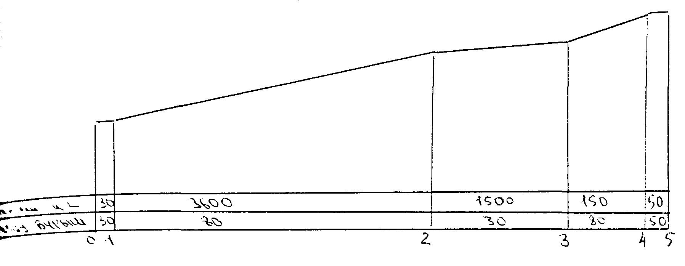
Кен үшін
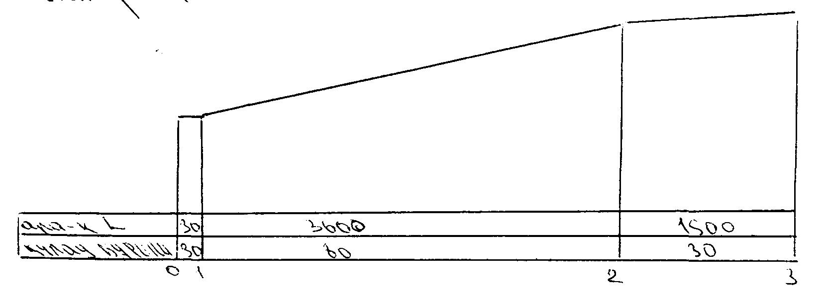
0-1 – Кенжарлық жол; 1-2 оржол; 2-3 жер бетіндегі жол; 3-4 үйіндіге көтерілу жолы; 4-5 үйінді үсті жолы
а) бос жыныстарды тасымалдау жолы
б) Кен жыныстарды тасымалдау жолы
7.1 – сурет – Карьер автокөлік трассасының созылған пішіні.

$N_{р}=\frac{1,2⋅\text{17100}}{\text{264}⋅3}=\text{26}$ т
Эксковатор шөмішіндегі кен көлемі
V_{н} = Е ∙ К_{х}, м³ (7.3)
мұндағы К_{х} - жыныстың тығыздау коэффициенті, К_{х} = 1,6 т/м³.
V_{н} = 5 ∙ 1,6 = 8 м³
Автосамосвалға тиелетән шөміштер саны
$n_{c}=\frac{Q_{\text{ac}}}{q_{n}}$, дана (7.4)
мұндағы Q_{ac} - автосамосвалдың жүккөтергіштігі, Q_{ac} – 40 тонна.
$n_{c}=\frac{\text{40}}{8\text{.}\text{28}}=5$ дана
мұндағы W_{i} - i-ші жол бөлігіндегі қозғалысқа үлесті кедергі; і_{і} – жол бөлімінің еңісі, %.
Жүк тиелген бағыттағы барлық жол бөліктеріндегі динамикалық фактордың шамасын анықтау.
D₀₋₁ = (45+30) = 75 Н/кН
D₁₋₂ = (45+80) = 135 Н/кН
D₁₋₃ = (40+30) = 70 Н/кН
D₃₋₄ = (45+80) = 135 Н/кН
D₄₋₅ = (45+30) = 75 Н/кН
Бос бағыты бойынша
D₅₋₄ = (45-30) = 15 Н/кН
D₄₋₃ = (45-80) = 35 Н/кН
D₃₋₂ = (40-30) = 75 Н/кН
D₂₋₁ = (45-80) = 35 Н/кН
D₁₋₀ = (45-30) = 15 Н/кН
Автосамосвалдың динамикалық сипаттамасы (9.2 суретте) бойынша динамикалық фактордың оң мәніндегі жол бөліктерінің жылдамдықтарын v_{i} анықтаймыз. Динамикалық фактордың теріс және ең кіші мәндегі жол бөліктерінің жылдамдықтары 1.4 кесте бойынша [ ] анықталады.
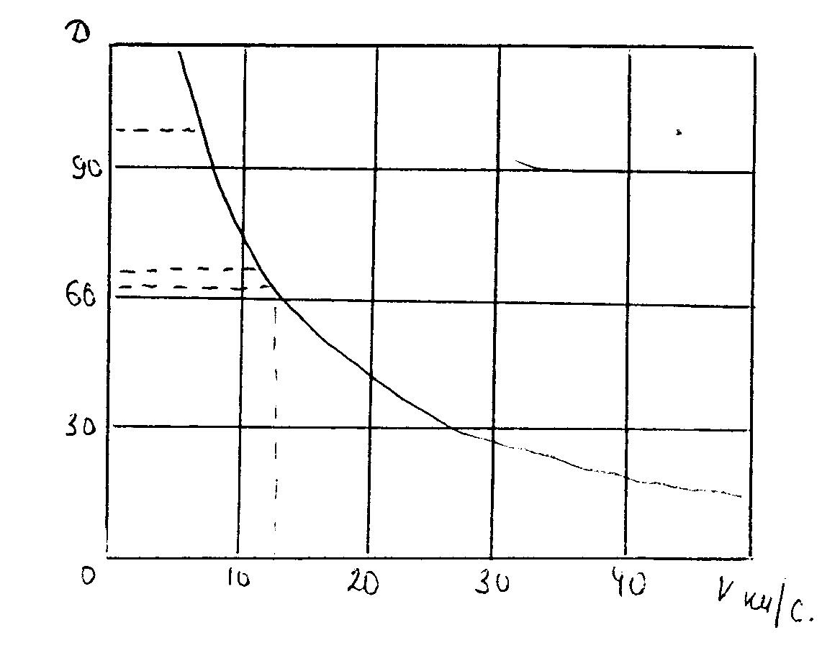
7.2 сурет. – БелАЗ-548 автосамосвалының динамикалық сипаттамасы
Динамикалық фактор бойынша және кесте бойынша алннған БелАЗ-548 автосамосвалының барлық жол бөліктердегі жылдамдықтары
V₀₋₁ = 14 км/сағ V₅₋₄= 15 км/сағ
V₁₋₂ = 10 км/сағ V₄₋₃ = 16 км/сағ
V₂₋₃ = 20 км/сағ V₃₋₂ = 30 км/сағ
V₃₋₄ = 11 км/сағ V₂₋₁ = 20 км/сағ
V₄₋₅ = 20 км/сағ V₁₋₀ = 20 км/сағ
Динамикалық теріс және кіші мәнін жол бөлігінің орташа техникалық жылдамдықтардың кестесі бойынша қабылдадым [ ].
Жүк тиелген бағытта.
V₀₋₁ = 14 км/сағ
V₁₋₂ = 10 км/сағ
V₂₋₃ = 20 км/сағ
Бос бағытта
V₅₋₄= 15 км/сағ
V₄₋₃ = 16 км/сағ
V₃₋₂ = 30 км/сағ
Басты оржолда жүк тиелген автокөліктің жанама тарту күшін анықтау.
$Г_{н}=\text{3600}⋅\frac{N}{V_{\text{ip}}}⋅η_{б}⋅η_{к}$, Н (7.5)
мұндағы υ_{ір} - басты оржолдағы жүктелген автокөлік қозғалысының қабылданған жылдамдығы км/сағ.
$Г_{н}=\text{3600}⋅\frac{\text{368}}{\text{10}}⋅0,\text{85}⋅0,8=\text{105984}$ Н
Келесі шарт тексеріледі.
F_{н} = 1000 ∙ P_{к} ∙ φ_{н} ∙ g, Н (7.6)
мұндағы P_{к} = 0,7, Р – автосамосвалдың қабысу массасы, т. φ_{н} – жол категориясынан және жол шашылғысын күйіне байланысты алынатын автокөлік дөңгелегінің жолымен қабысу коэффициенті (1.6 кесте) [ ].
P_{к} = 0,7 ∙Р, т (7.7)
P_{к} = 0,7 ∙ 68 = 47,6 т
F_{н} ≤ 1000 ∙ 47,6 ∙ 0,2 ∙ 9,81 = 93391 т.
Басты ор жолдағы жүк тиелген автокөлік қозғалысына қосынды кедергісі
Σ W = (W_{i} + i_{i}) ∙ P ∙ g, Р (7.8)
БелАЗ-548 үшін
Σ W = (45 + 80) ∙ 68 ∙ 9,81 = 83385, Н
Келесі шарт тексеріледі
F_{н} ≥ Σ W (7.9)
105984 ≥ 83385.
Есептеулер нәтижесі көрсеткендегі шарт орындалады.
Карьерге түсіп келе жатқан бос автокөліктердің қауіпсіздік ара-қашықтық мәндерін анықтау.
Автокөліктердің қауіпсіздік арақашықтығын тежеу шарты бойынша анықталады.
$L_{т}=\frac{υ_{б}}{3,6}⋅t+\frac{υ_{б^{2}}}{\text{254}\left(ϕ_{н}+u\text{''}−i\right)}+\text{La},$м (7.10)
мұндағы t = 1 сек машина жүргізуші қимылының ұзақтығы, υ_{б} – басты орындағы бос автокөліктердің қозғалу жылдамдығы, км/сағ, φ_{к} - қабысу коэффициенті, өте тиімсіз жағдайда қабылданады (дымқыл жол) [ ].
$L_{т}=\frac{\text{22}}{3,6}⋅1+\frac{{\text{22}}^{2}}{\text{254}⋅\left(0,5+\text{22}−\text{45}\right)}+8,1=\text{18},8$ м
Автосамосвал шанағындағы кен массасы:
$Q_{n}=n_{n}⋅q_{n}$; т (7.11)
$Q_{n}=5⋅8,\text{28}=\text{41},4$ т
Автосамосвал шанағындағы кен көлемі
$V_{n}=V_{n}⋅n_{k}$, м³ (7.12)
$V_{n}=8⋅5=\text{40}$, м³
Автосамосвал шанағының сыйымдылығын пайдалану коэффициенті
$K_{c}=\frac{V_{n}}{V_{\text{ac}}}$ (7.13)
мұндағы $V_{\text{ac}}$ - БелАЗ-548 үшін – 40 м³.
$K_{c}=\frac{\text{40}}{\text{40}}=1$
Есептеулер нәтижесінде шыққан автосамосвал сыйымдылығы мен жүккөтергіштігінің коэффициенттерінің мәндері бірге жуық болғандықтан жобаны жасау үшін қабылданған автосамосвалдарды қалдырамыз.

7.2 Автосамосвал қозғалысының жылдамдығын есептеу

Жол категориясы және жол жамылғысына тежеу шарты бойынша автокөліктердің қауіпсіздік арақашықтығын 18,8 деп қабылдаймын.
Көріну жағдайы бойынша автокөліктердің қауіпсіздік арақашықтығы
$S_{б}=S_{в}+L_{a}$, м (7.14)
мұндағы S_{в} - көріну қашықтығы, м.
L_{а} - автокөлік ұзындығы, м (1.2 кесте) [ ].
$S_{б}=\text{45}+8,1=\text{53},1$м
Келесі шарт тексеріледі
$L_{т}≤S_{б}$
$$\text{18},8≤\text{53},1$$
Автокөліктердің қатынасу уақыты және өнімділігін анықтау.
Жеке жол бөліктерінде жүктелген және бос автокөліктердің қабылданған жылдамдық мәндері бойынша қозғалыс уақыты анықталады.
$t=\frac{\text{60}⋅l_{i}}{v_{i}}$, мин (7.15)
Бос жыныстарды тасымалдау үшін жүк тиелген бағытта.
$t=\frac{\text{60}⋅0,3}{\text{14}}=1,\text{28}$ мин
$t_{1−2}=\frac{\text{60}⋅3,6}{\text{10}}=\text{21},6$ мин.
$t_{2−3}=\frac{\text{60}⋅1,5}{\text{20}}=4,5$ мин.
$t_{3−4}=\frac{\text{60}⋅1,5}{\text{11}}=8,1$ мин.
$t_{4−5}=\frac{\text{60}⋅0,5}{\text{20}}=1,5$ мин.
$t_{\text{гр}}=1,\text{28}+\text{21},6+4,6+8,1+1,5=\text{36},\text{98}$ мин.
Автосамосвалдың бос кезінде жүру уақыты
$t_{5−4}=\frac{\text{60}⋅0,5}{\text{15}}=1,2$ мин.
$t_{4−3}=\frac{\text{60}⋅1,5}{\text{16}}=5,6$ мин.
$t_{3−2}=\frac{\text{60}⋅1,5}{\text{30}}=3$ мин.
$t_{2−1}=\frac{\text{60}⋅3,6}{\text{20}}=\text{10}$ мин.
$t_{1−0}=\frac{\text{60}⋅1,3}{\text{20}}=3,9$ мин.
$t_{\text{гр}}=1,2+5,6+3+\text{10}+3,9=\text{23},7$ мин.
Кен тасымалдау. Жүк тиелген бағытта.
$t_{0−1}=\frac{\text{60}⋅0,3}{\text{14}}=1,\text{28}$ мин.
$t_{1−2}=\frac{\text{60}⋅3,6}{\text{10}}=\text{21},6$ мин.
$t_{2−3}=\frac{\text{60}⋅1,5}{\text{20}}=4,5$ мин.
Бос бағытта.
$t_{3−2}=\frac{\text{60}⋅1,5}{\text{30}}=3$ мин.
$t_{2−1}=\frac{\text{60}⋅3,6}{\text{16}}=\text{13},5$ мин.
$t_{1−0}=\frac{\text{60}⋅1,3}{\text{10}}=7,8$ мин.
Автокөлікті тиеу уақыты
$t=\frac{n_{к}⋅t_{ц}}{\text{60}}$, мин (7.16)
мұндағы $n_{к}$ - автокөлікті тиеуге қажет эксковатор шөмішінің саны, дана $n_{к}=4$. $t_{ц}$ - эксковатордың цикл ұзақтығы, сек. $t_{ц}=\text{23}$ сек.
$t=\frac{4⋅\text{23}}{\text{60}}=1,\text{53}$, мин
Қатынаудың толық уақыты
$Т_{к}=t_{к}+t_{т}+t_{\text{тс}}+t_{м}$, мин (7.17)
мұндағы $t_{к}$- жүктелген және бос бағыттағы автокөлік қозғалысының қосынды уақыты, мин (7.1-кесте); $t_{\text{тс}}=1÷2$мин өзтүсіргіш автокөліктің кенді түсіру уақыты, $t_{м}=2÷4$ - мин маневрге қажетті қосымша уақыт.
$Т_{к}=\text{60},6+3+2+3=\text{68},6$, мин
Автосамосвалдың ауысымдық өнімділігі
$Q_{\text{ау}}=\frac{\text{60}⋅Q_{н}⋅T_{\text{ay}}}{T_{н}}⋅K_{n}$; т/ау (7.18)
мұндағы Q_{н} - өзтүсіргіш автосамосвалдың нақты жүккөтергіші, т. $Q_{н}=\text{38}$т.
Т_{ау} – ауысым ұзақтығы, Т_{ау} = 7 сағат.
К_{n} – ауысым ұзақтығын пайдалану коэффициенті, K_{n} = 0,8.
Бос жыныс үшін
$Q_{\text{ау}}=\frac{\text{60}⋅\text{38}⋅7}{\text{68},6}⋅\text{232},6$; т/ау
Кен үшін
$Q_{\text{ау}}=\frac{\text{60}⋅\text{38}⋅7}{\text{59},\text{68}}⋅\text{267},6$; т/ау
Автосамосвалдың жылдық өнімділігі
$Q_{\text{жыл}}=Q_{\text{ау}}⋅n_{\text{ау}}⋅n_{c}$; т/жыл (7.19)
Кен жыныс үшін
$Q_{\text{жыл}}=\text{245},6⋅3⋅\text{365}=\text{268932}$; т/жыл
Қажетті жұмыс автосамосвалдар саны
$N_{ж}=\frac{f⋅W_{к}}{Q_{\text{ay}}⋅m}$ (7.20)
мұндағы $f$ - карьердегі жұмыстардың әркелкілділігі, коэффициенті $f=1,2$ .
$W_{к}$ - карьерде кен және бос жыныс бойынша жүк көтергіштігінің өнімділігі Б_{ж} = 17100 т, К_{ж} = 13 000 т.
$N_{р}=\frac{1,2⋅\text{17100}}{\text{264}⋅3}=\text{26}$ дана.
Кен үшін
$N_{р}=\frac{1,2⋅\text{13000}}{\text{264}⋅3}=\text{19}$ дана.
Автокөліктің инвентарлық паркін есептеу
$N_{\text{инв}}=\frac{N_{p}}{G_{m}}$; (7.21)
мұндағы G – автопаркінің техникалық дайындығы G = 0,7.
$N_{\text{инв}}=\frac{\text{26}}{0,7}=\text{37}$ дана
Кен үшін
$N_{\text{инв}}=\frac{\text{19}}{0,7}=\text{27}$ дана
Кесте 7.1 – Аршына жыныстарды тасымалдау көрсеткіші
Жолдың профилі | Меншік-і кедергі Н/кН | Жол еңісті % | Жүру жыл-дамдығы км/сағ | Жол кескі-ні ұзынды-ғы км | Машинаның жүру уақыты, мин
0-1 | 45 | 30 | 14 | 30 | 1,28
1-2 | 45 | 80 | 10 | 3600 | 21,6
2-3 | 40 | 30 | 20 | 1500 | 4,6
кесте 7.1 жалғасы
3-4 | 45 | 80 | 11 | 150 | 8,1
4-5 | 45 | 30 | 20 | 50 | 1,5
5-4 | 45 | 30 | 15 | 30 | 1,2
4-3 | 45 | 80 | 30 | 3600 | 3
3-2 | 40 | 30 | 30 | 1500 | 10
2-1 | 45 | 80 | 20 | 150 | 9,8
1-0 | 45 | 30 | 20 | 50 | 3,9
Барлығы | 6498

Кесте 7.2 – Кенді тасымалдау көрсеткіші
Жолдың профилі | Меншік-і кедергі Н/кН | Жол еңісті % | Жүру жылдам-ғы км/сағ | Жол кескі-ні ұзын-дығы км | Машинаның жүру уақы-ты, мин
0-1 | 45 | 30 | 14 | 30 | 1,28
1-2 | 45 | 80 | 10 | 3600 | 21,6
2-3 | 40 | 30 | 20 | 1500 | 4,5
3-2 | 40 | 30 | 30 | 1500 | 3
2-1 | 45 | 80 | 16 | 150 | 13,5
1-0 | 45 | 30 | 10 | 50 | 7,8
Барлығы | 59,68

8 ҮЙІНДІЛЕУ ЖӘНЕ РЕКУЛЬТИВАЦИЯ

Үйінді ауданын есептеу
$S_{o}=\frac{\text{WK}}{{\text{hK}}_{o}}$, м² (8.1)
мұндағы W – үйіндідегі жыныстың мөлшері, 40 мм м³. Кр – үйіндідегі жыныстың қопсу коэффициенті, 1,1. һ – жартасты жыныс үшін үйіндінің биіктігі, 30 м. К_{о} – еңіс коэффициентінің дұрыстығын ескеретін және ауданын әркелкі толтыруы, 0,8.
$S_{o}=\frac{\text{41000000}⋅1,1}{\text{30}⋅0,8}=\text{1879166}$, м²
Карьерден солтүстік шығысқа қарай үйінділер, поселок және өнеркәсіп орналасқан өйткені желдердің бағыты оңтүстік-батыс.
Карьерде автокөлік қолданғандықтан үйіндіге бульдозер қабылдаймыз.
Үйіндідегі биіктік жартасты жыныстар үшін 30 м. кемердің еңбе бұрышы 38⁰-40,1 сағат ішіндегі үйіндіге төгілетін орташа автокөлік саны.
$N_{o}=\frac{n_{к\text{.}и}⋅K_{и}}{Q_{\text{ор}}}$; (8.2)
мұндағы $n_{к\text{.}и}$- карьерден арылу жұмыстардың өнімділігі, т³/с, 780.
К_{и} – карьердегі аршу жұмыстарының әркелкілік коэффициенті, 1,3.
Q_{ор} – автосамосвалдың жүккөтергіштігі.
$$N_{o}=\frac{\text{780}⋅1,3}{\text{38}}=\text{26},6≈\text{27}$$
Үйіндіде бір уақытта төгілетін автосамосвал саны
$N_{а\text{.}o}=N_{o}\frac{t_{p}}{\text{60}}$; (8.3)
мұнда төгудің ұзақтығы және бір автосамосвалдың маневрлігі, 2 мин.
$$N_{а\text{.}o}=\text{27}\frac{2}{\text{60}}=1$$
Үйіндіге төгу фронтының ұзындығы
$L_{p}=\text{Na}\text{.}o⋅L_{n}$, м (8.4)
мұндағы L_{n} - үйінді фронтының бір автосамосвал үшін ені, 30 м.
$L_{p}=1⋅\text{30}=\text{30}$ м
Үйіндідегі бір мезгілде жұмыс істеп жатқан төгу учаскісінің саны
$N_{y\text{.}n}=\frac{L_{p}}{\text{60}}$; м (8.5)
$N_{y\text{.}n}=\frac{\text{30}}{\text{60}}=0,5≈1$; м
Үйіндідегі төгу учаскесінің жобадағы резервті учаскінің саны бүтін таңдалады. Үйіндідегі жалпы учаскінің саны келесі формуламен анықталады
N_{y} = N_{y.p} + N_{yn} + N_{y.p} (8.6)
N_{y} = 1 + 1 + 1 = 3
Үйінді фронтының жалпы ұзындығы
L₀ = (2,5 ÷ 3) ∙ L_{p} = 75 ÷ 90; м (8.7)
Бульдозердің ауысымдық өнімділігі
$Q_{\text{ay}}=\frac{\text{3600}⋅T_{\text{см}}⋅V⋅K_{в}}{Т⋅К_{р}}$ м³ (8.8)
мұндағы Т_{см} - аусым ұзақтығы, 7 сағ.
V - призма көлемі, 2,7 м³.
К_{в} - машинаның уақытта пайдалану коэффициенті 0,8.
Т_{ц} - циклд ұзақтығы, 34 сек.
К_{р} - жыныстың қопарылу коэффициенті 1,3.
Жұмыс істеп жүрген бульдозер саны:
$Q_{\text{ay}}=\frac{\text{3600}⋅7⋅2,7⋅0,8}{\text{34}⋅1,3}=\text{1238}$ м³/ау
Бульдозер жұмысының көлемі
Q_{б} = П_{к.см} ∙ К_{зав}, м³ (8.9)
мұндағы П_{к.см} - карьердегі ауысымдағы ашудың өнімділігі, 1833 м³.
К_{зав} – қопарылу коэффициенті, 0,7.
Q_{б} = 1833 ∙ 0,7 = 1283 м³
Жұмыс істеп тұрған бульдозер саны
$N_{б\text{.}р\text{.}}=\frac{Q_{б}}{Q_{\text{ау}}}$ (8.10)
$$N_{б\text{.}р\text{.}}=\frac{\text{1283}}{\text{1238}}=1$$

8.1 Рекультивация. Агротехникалық шаралар және рекультивация жұмыстарының технологиясы

Техникалық рекультивация жүргізгенде келесі пунктердегі жатады:
- Құнарлы топырақ пен құнарлы жынысты қабатты сақтау. Құнарлы жыныс пен топырақты басқа үйінділерге сақтау.
- Карьерді рекультивациялау. Карьердің толық пайдаланғаннан соң орнына су қоймасын немесе демалу орнын жасайды.
- Үйінділерді рекультивациялау. Үйіндінің үстіне шөп себіледі, үйінділерді жобалаған кезде әдейі құнарлы топырақты басқа үйінділерге жинайды да карьер толығымен жұмыс істеп біткеннен кейін үйінді үстіне 4 м құнарлы топырақ себіліп одан соң шөп өсіріледі.
Кейбір жағдайларда ұсату – іріктеу жұмыстары жүргізіледі ол шебенна жасау үшін.

9 ҚОРШАҒАН ОРТАНЫ ҚОРҒАУ

Жобаланып жатқан карьерде жыныстарды дұрыс пайдаланып және қоршаған ортаны қорғау үшін келесі жұмыстар орындалу керек:
- Карьерден және үйіндіден құнарлы топырақты алып келешекте рекультивацияға қолдану.
- Құнарлы топырақтың физика-химиялық құрамын сақтау үшін қоймадағы құнарлы топырақтың биіктігі 8 м және желдермен эрозиядан сақтау үшін үстіне көпжылдық жасыл шөпті себеміз.
- Құнарлы топырақты құрғақ су жетпейтін, жерге жинаймыз.
- Бір жікқабатты үйінді қабылдаймыз, өйткені үйіндідегі құнарлы топырақтың биіктігіне байланысты қоршаған ортаның ластануы және егіншілікке кері әсер тигізеді.
- Рекультивация жұмыстары үйінділеумен бірге жүргізіледі.
- Карьерде және карьер жолдарында топырақ пен шаңды азайту үшін су төкпе жұмыстары жүргізіледі, ол арнайы БелАЗ-548 автокөлігімен іске асырылады.
- Ұңғыларды бұрғылау жұмыстары су-аралық қоспалармен жүргізіледі.
- Ашық тау-кен жұмыстар жүргізгенде қоршаған орташа минималды кері әсерін тигізуге ұмтылу керек.
Ағымды суларды құртпай оның ағу бағытын сәл бұру керек.
Басында айтылғанның бәрі карьерде дұрыс жұмыс істек үшін оны бастапқы кезде кенорынды жобалап жатқан кезде ескеру керек. Техникамен технологияны дұрыс таңдай білу. Бір процестердің байланысты болу керек.
Карьердегі атмосфераның дұрыстауын және қоршаған ортаны дұрыстауын 15 «Аэрология» бөлімде берілген.
Үйіндіге қатынайтын автокөлік жолдарындағы тиеу-түсіру және тегістеу кезіндегі таң басудың келесідей әдістері бар.
1) Су шашқыш машиналармен немесе жол жағалауында орнатылған су құбырларын қондырылған су бүріккіштер арқылы жолға су бөркеу.
2) Ылғал тартқыш тұздар ерітінділерін бүркеу.
3) Жол бетіне ұнтақ тәрізді немесе ұсақталған хлорлы кальций төгу.
4) Жол үстін ұштастырғыш заттар мен олардың эмульсиялармен өңдеу.
Қазу-тиеу түсіру және теңестіру кезіндегі шаңмен күресудің физико-механикалық құралы ретінде су, гидроскопиялық қоспалары бар судың ерітінділері қолданылады.
Қолданылатын судың меншікті санының келесі формуламен анықталады:
$q=0,\text{01}\frac{ρ_{ж}}{ρ_{т}}m\left[ϕ_{0}−\left(W_{m}+W_{e}+2ϕ\right)\right]$ кг/м³ (9.1)
мұндағы ρ_{ж} – судың тығыздығы, ρ_{ж} = 1000 кг/м³, ρ_{т} – кен массасының тығыздығы, ρ_{т} = 1900 кг/м³, m – кен массасының салыстырмалы кеуектілігі. φ₀ - кен массасының амалдығы, W_{e} = 0,7 %. φ – фракциядағы бөлшектің құрамы φ = 5,1; W_{m} - фракциядағы бөлшектердің ылғалдылығы, %.
Кен массасының салыстырмалы кеуектілігі
$m=\frac{K_{p}−1}{K_{p}}$, м³/м (9.2)
мұндағы К_{р} - жыныстардың қопсу коэффициенті К_{р} = 1,3.
$m=\frac{1,3−1}{1,3}=0,\text{23}$, м³/м
$q=0,\text{01}\frac{\text{1000}}{\text{1900}}0,\text{23}\left[\text{38},6−\left(\text{133}+0,7+2⋅5,1\right)\right]=0,\text{017}$ кг/м³ = 17 л/м³
Меншікті судың шығыны қазу кезіндегі шектік рұқсат етілген нормасынан аспауы керек.
Карьердің кен бойынша аусымдық өнімділігі Q_{н} = 3445 м³/аус, ал бос жыныс бойынша Q_{б.ж} = 4550 м³/аус. Сондықтан кететін судың шығыны аусымына кен бойынша
q_{н} = 3445 ∙ 17 = 58565 л м³/ау.
бос жыныс бойынша
q_{б} = 4550 ∙ 17 = 77350 л м³/ау.
10 ӨНДІРІСТІК ПРОЦЕСТЕРДІ ОҢТАЙЛАНДЫРУ

10.1 Эксковатор және автокөлік кешенінің тасымалдау арақашықтығының әркелкілігінің көрсеткіші

Эксковатор және автокөлік кешенінің бастапқы берілім көрсеткіштері және параметрлері 10.1 кестеде көрсетілген.
Кесте 10.1 - Бастапқы берілім
№ | Кешендінің параметрлері және көрсеткіштері | Аталуы | ЭВМ үшін идентификация |  | Мәні
1 | Тасымалдау арақашықтығы | L_{т} | LТ |  | 1; 1,5; 2
2 | Автосамосвалдың жүк көтергіштігі, т | q_{a} | QА |  | 40
3 | Автосамосвал кузовының көлемі, м³ | V_{a} | VA |  | 21
4 | Автосамосвал кузовының толтыру көлемінің нормалық коэффициенті | КА₁ | КА₁ |  | 1,35
5 | Жиынтық қалыңдығы, т/м³ | γ_{n} | GP |  | 3,25
6 | Жыныстардың шөміште қопсу коэффициенті | К_{р} | КР |  | 1,5
7 | Автосамосвал кузовында жыныстық қопсу коэффициенті | К_{ра} | КРА |  | 1,4
8 | Автосамосвалдың үйіндідегі төгу ұзақтығы, мин | t_{p} | TR |  | 1,5
9 | Автосамосвалдың тиеуге дайын тұрған уақыты, мин | T_{м} | TМ |  | 1,5
10 | Тиелген автосамосвалдың орташа жүру жылдамдығы | V_{гр} | VGR |  | 16
11 | Бос автосамосвалдың орташа жүру жылдамдығы | V_{пор} | VPR |  | 25
кесте 10.1 жалғасы
12 | Эксковатор шөмішінің сиымдылығы | Е | Е | 5
13 | Эксковатор циклының жұмыс істеу ұзақтығы, мин | t_{ц} | TC | 0,7
14 | Тиелген кездегі эксковатор шөмішінің толтыру коэффициенті | K_{n} | KN | 0,9
15 | Эксковаторды ауыстыру құны, тг | С_{э} | СЕ | 1000
16 | Автосамосвалды ауыстыру құны, тг | С_{а} | СА | 1800

Эксковатор және автокөлік кешенінің шыққан нәтиже 10.2 кестеде және 10.1 суретте көрсетілген.
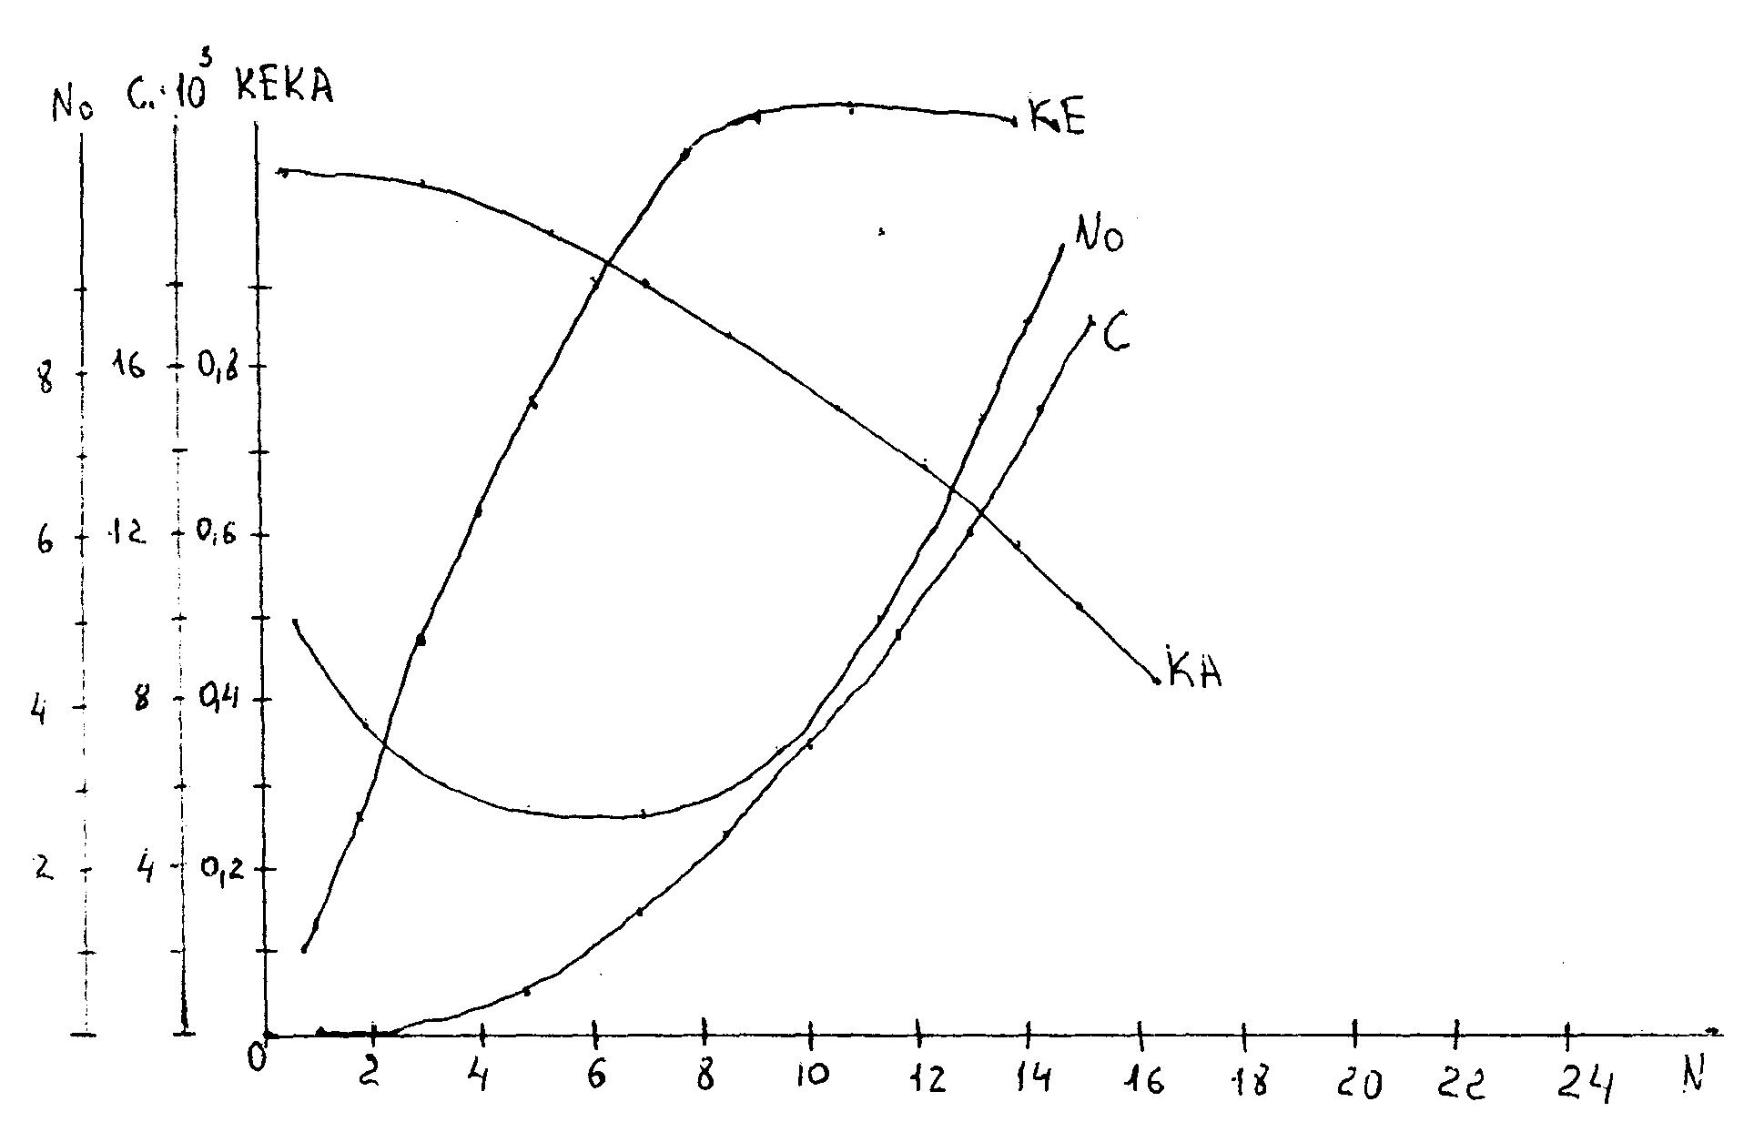
Сурет 10.1 – Сипаттамалық экономикалық графиктің мүмкіншілігі және кешенді көрсеткіші L_{т} – 1 км үшін.

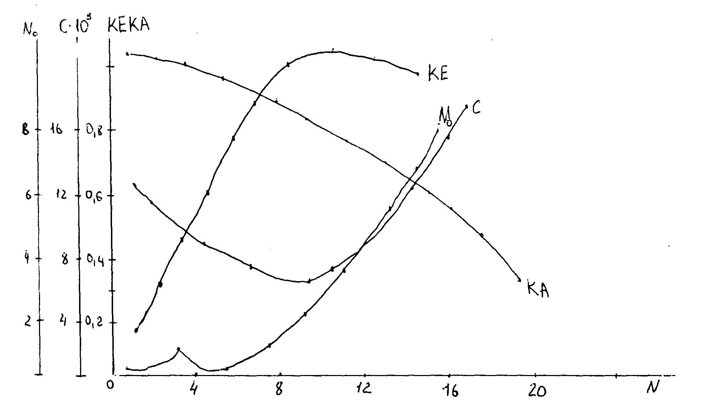
Сурет 10.2 – Сипаттамалық экономикалық графиктің мүмкіншілігі және кешенді L_{т} – 1,5 көрсеткіші үшін.

Кесте 10.2 – L_{m} = 1 үшін шыққан нәтиже
№ | МО | NO | КЕ | КА | СЕИ | САЙ | С
1 | 0 | 0 | 0,13 | 1 | 8706 | 0 | 8706
2 | 0 | 0 | 0,25 | 1 | 7476 | 0 | 7475
3 | 0 | 0,083 | 0,37 | 0,97 | 6259 | 149 | 6408
4 | 0 | 0,216 | 0,49 | 0,95 | 5131 | 389 | 5520
5 | 0 | 0,412 | 0,59 | 0,92 | 4086 | 742 | 4828
6 | 0 | 0,686 | 0,69 | 0,89 | 3144 | 1234 | 4378
7 | 0 | 1,051 | 0,77 | 0,85 | 2322 | 1891 | 4214
8 | 0 | 1,520 | 0,84 | 0,81 | 1635 | 2735 | 4370
кесте 10.2 жалғасы
9 | 0 | 2,098 | 0,89 | 0,77 | 1090 | 3776 | 4866
10 | 0 | 2,783 | 0,93 | 0,72 | 683 | 5010 | 5693
11 | 0 | 3,564 | 0,96 | 0,68 | 401 | 6416 | 6817
12 | 0 | 4,423 | 0,98 | 0,63 | 200 | 7962 | 8182
13 | 0 | 5,339 | 0,99 | 0,59 | 112 | 9610 | 9723
14 | 0 | 6,292 | 0,99 | 0,55 | 54 | 11326 | 11380
15 | 0 | 7,268 | 1 | 0,52 | 24 | 13082 | 13106

C_{min} = 4214 теңге; N_{a} = 7, K_{a} = 1, n_{k} = 8.
Автосамосвалға жынысты тиеу әдісі -1;
Кенжарға түсетін жүктеме – 0,149
Кузовтағы массивтің тығыздығы – 2,14 т/м³
Эксковатор шөмішіндегі массивтің тығыздығы, 2,14 т/м³.
Автосамосвал кузовына аса толтырған кездегі жыныстың көлемі 27,3 т/м³.
Автосамосвалға тиелетін жыныстың салмағы, 37.
Автосамосвалға жынысты аса толтырған кездегі салмағы 40 т.
Автосамосвалға тиеу уақыты, 3 мин.
Автосамосвалға жынысты толтырған кездегі жүру уақыты, 26,4 мин.
Автосамосвалдың бос кезіндегі уақыты, 15,3 мин.
Жалпы рейс ұзақтығы 52 мин.
L_{т} = 1,5 км үшін шыққан нәтиже 10.3 кестеде және 10.2 суретте көрсетілген.
Кесте 10.3 - L_{т} = 1,5 км үшін шыққан нәтижесі.
№ | МО | NO | КЕ | КА | СЕИ | САЙ | С
1 | 0 | 0 | 0,1 | 1 | 8952 | 0 | 8952
2 | 0 | 0 | 0,21 | 1 | 7927 | 0 | 7927
3 | 0 | 0,57 | 0,31 | 0,98 | 6931 | 102 | 7033
4 | 0 | 0,144 | 0,4 | 0,96 | 5969 | 259 | 6228
кесте 10.3 жалғасы
5 | 0 | 0,269 | 0,49 | 0,95 | 5050 | 484 | 5535
6 | 0 | 0,444 | 0,58 | 0,93 | 4184 | 798 | 4982
7 | 0 | 0,678 | 0,66 | 0,9 | 3381 | 1220 | 4601
8 | 0 | 0,984 | 0,73 | 0,88 | 2653 | 1771 | 4425
9 | 0 | 0,372 | 0,8 | 0,85 | 2012 | 2470 | 4483
10 | 0 | 1,852 | 0,85 | 0,81 | 1467 | 3333 | 4801
11 | 0 | 2,428 | 0,9 | 0,79 | 1023 | 4370 | 5394
12 | 0 | 3,1 | 0,93 | 0,74 | 679 | 5579 | 6298
13 | 0 | 3,859 | 0,96 | 0,7 | 427 | 6946 | 7373
14 | 0 | 4,694 | 0,97 | 0,66 | 254 | 8498 | 8702
15 | 0 | 5,587 | 0,99 | 0,63 | 142 | 10056 | 10199
16 | 0 | 6,523 | 0,99 | 0,59 | 75 | 11740 | 11816
17 | 0 | 7,486 | 1 | 0,59 | 31 | 13475 | 13513
18 | 0 | 8,467 | 1 | 0,53 | 17 | 15240 | 15258

C_{min} = 4425 теңге; N_{a} = 8, K_{a} = 1, n_{k} = 8.
Автосамосвалға жынысты тиеу әдісі -1;
Кенжарға түсетін жүктеме – 0,14,
Кузовтағы массивтің тығыздығы – 2,14 т/м³
Эксковатор шөмішінің массивтің тығыздығы - 2 т/м³.
Кузовтағы массивтің тығыздығы – 27,3 т/м³
Автокөлік кузовына аса толтырған кездегі жыныстың салмағы – 40 т.
Автосамосвалдың кузовының геометриялық сиымдылық бойынша толтырған кездегі жыныстық салмағы 40 тонна.
Автосамосвал кузовынан аса толтырған кездегі жыныстың салмағы - 42 т.
Тиелген автосамосвалдың жүру уақыты – 15,3.
Жалпы жүру уақыты 52 мин.

L_{т} = 2 км үшін шыққан нәтижелері 10.4 кестеде және 10.3 суретте көрсетілген.
№ | МО | NO | КЕ | КА | СЕИ | САЙ | С
1 | 0 | 0 | 0,09 | 1 | 9119 | 0 | 9119
2 | 0 | 0 | 0,17 | 1 | 8252 | 0 | 8252
3 | 0 | 0,041 | 0,26 | 0,99 | 7402 | 74 | 7477
4 | 0 | 0,102 | 0,34 | 0,97 | 6572 | 183 | 6755
5 | 0 | 0,188 | 0,42 | 0,96 | 5765 | 337 | 6103
6 | 0 | 0,306 | 0,5 | 0,95 | 4988 | 550 | 5539
7 | 0 | 0,464 | 0,58 | 0,93 | 4247 | 835 | 5082
8 | 0 | 0,670 | 0,65 | 0,92 | 3548 | 1206 | 4755
9 | 0 | 0,934 | 0,71 | 0,9 | 2900 | 1681 | 4581
10 | 0 | 1,264 | 0,77 | 0,87 | 2310 | 2275 | 4585
11 | 0 | 1,67 | 0,82 | 0,85 | 1786 | 3005 | 4792
12 | 0 | 2,158 | 0,87 | 0,82 | 1336 | 3884 | 5221
13 | 0 | 2,733 | 0,9 | 0,82 | 962 | 4919 | 5882
14 | 0 | 3,395 | 0,93 | 0,79 | 664 | 6111 | 6776
15 | 0 | 4,139 | 0,96 | 0,76 | 439 | 7449 | 7886
16 | 0 | 4,954 | 0,97 | 0,72 | 276 | 8016 | 9193
17 | 0 | 5,828 | 0,98 | 0,69 | 165 | 10490 | 10655
18 | 0 | 6,747 | 0,99 | 0,66 | 94 | 12144 | 122339
19 |  | 7,698 | 0,99 | 0,63 | 51 | 13856 | 13907
20 |  | 8,67 | 1 | 0,57 | 26 | 15605 | 15632

C_{min} = 4581 теңге; N_{a} = 9, K_{a} = 1, n_{k} = 8.
Автосамосвалға жыныстарды тиеу әдісі -1;
Кенжарға түсетін салмақ – 0,14,
Эксковатор шөмішінің массивтің тығыздығы - 2 т/м³.
Кузовтағы массивтің тығыздығы – 2 т/м³
Автосамосвал кузовын аса толтырған кездегі жыныстың көлемі 27,3 м³.
Автосамосвалдың кузовына геометриялық сиымдылығы бойынша толтырған кездегі жыныстың салмағы 40 тонна.
Автосамосвалға аса толтырғанда жыныстың салмағы - 41 т.
Автосамосвалды тиеу ұзақтығы – 3 мин.
Тиелген автосамосвалының жүру уақыт 26,4 мин,
Бос автосамосвалдың жүру уақыты 15,3 мин.
Жалпы рейс ұзақтығы 52 мин.
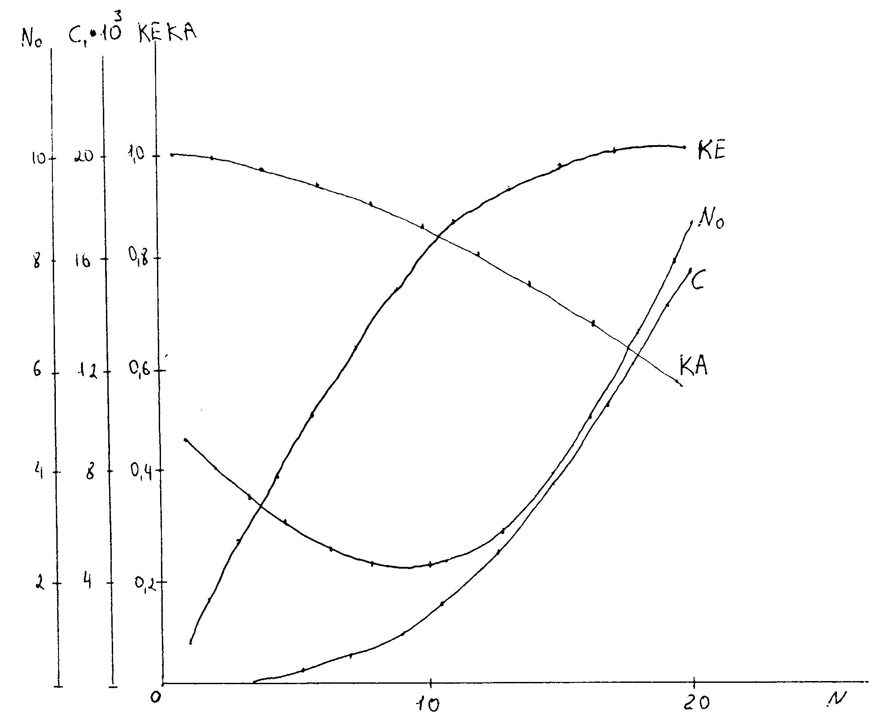
Сурет 10.3 – Сипаттамалық экономикалық графиктік мүмкіншілігі және кешенді L_{т} – 2,0 көрсеткіші үшін.

10.4 суретте және 10.5 кестеде көрсеткіш пен кешеннің сипаттамалық нгітижесін көрсетілген.

Кесте 10.5. Шыққан нәтижелердің кестесі
№ | Тасымалдау арақашықтығының көрсеткіші | 1,0 км | 1,5 км | 2 км
1 | Тұрып қалудың (простой) минималды шығыны | 4214 | 4425 | 4851
2 | Минималды шығын кезінде автокөлік саны | 7 | 8 | 9
3 | Эксковатор қолданудың коэффициенті | 0,77 | 0,73 | 0,71
4 | Автосамосвалды қолдану коэффициенті | 0,85 | 0,88 | 0,89
5 | Автокөлік күту тізбегінің ұзындығы | 1,051 | 0,984 | 0,934
6 | Эксковатордың тұрып қалу шығыны | 2322 | 2653 | 2900
7 | Автосамосвалдың тұрып қалу шығыны | 1891 | 1771 | 1681

10.2 Эксковатор және автокөлік кешенінің структуралық көрсеткішін таңдау.
10.5-суретте – кенжардан үйіндіге дейін тасымалдау схемасы көрсетілген. 10.6-кестеде шыққан шектік мәні көрсетілген.

Кесте 10.6 – жыныстарды тасымалдаудың шектік мәні.
№ | Карьердің көрсеткіштері мен параметрлері | Аталуы | ЭВМ үшін иденти-фикация | Мәні
1 | 2 | 3 | 4 | 5
1 | Кешендінің жылдық өнімділігі, тыс. м³ | Q_{к} | QК
2 | Тау-кен жыныстарды тасымалдау арақашықтығы
 | - кенжар жолымен | L_{вк} | LВК | 2000
 | - үстіндегі уақытша жолдармен | L_{вк} | LВК | 1500
 | - үстіндегі жолдармен | L_{пп} | LРР | 2000
3 | Карьер бортына тау-кен массасын көтеру биіктігі, м | Н_{к} | НК
 | Вариант 1 |  |  | 200
кесте 10.6 жалғасы
 | Вариант 2 |  |  | 250
 | Вариант 3 |  |  | 300
4 | Жер бетіне тау-кен массасын көтеру биіктігі, м | Н_{от} | НО | 15
5 | Жыныстың қалыңдығы, т/м³ | γ_{n} | GP | 3,25
6 | Эксковатор шөмішіндегі жыныстық қопсу коэффициенті | К_{р} | КР | 1,5
7 | Автосамосвалды қолдану коэффициенті | К_{а/1} | КА1 | 0,7

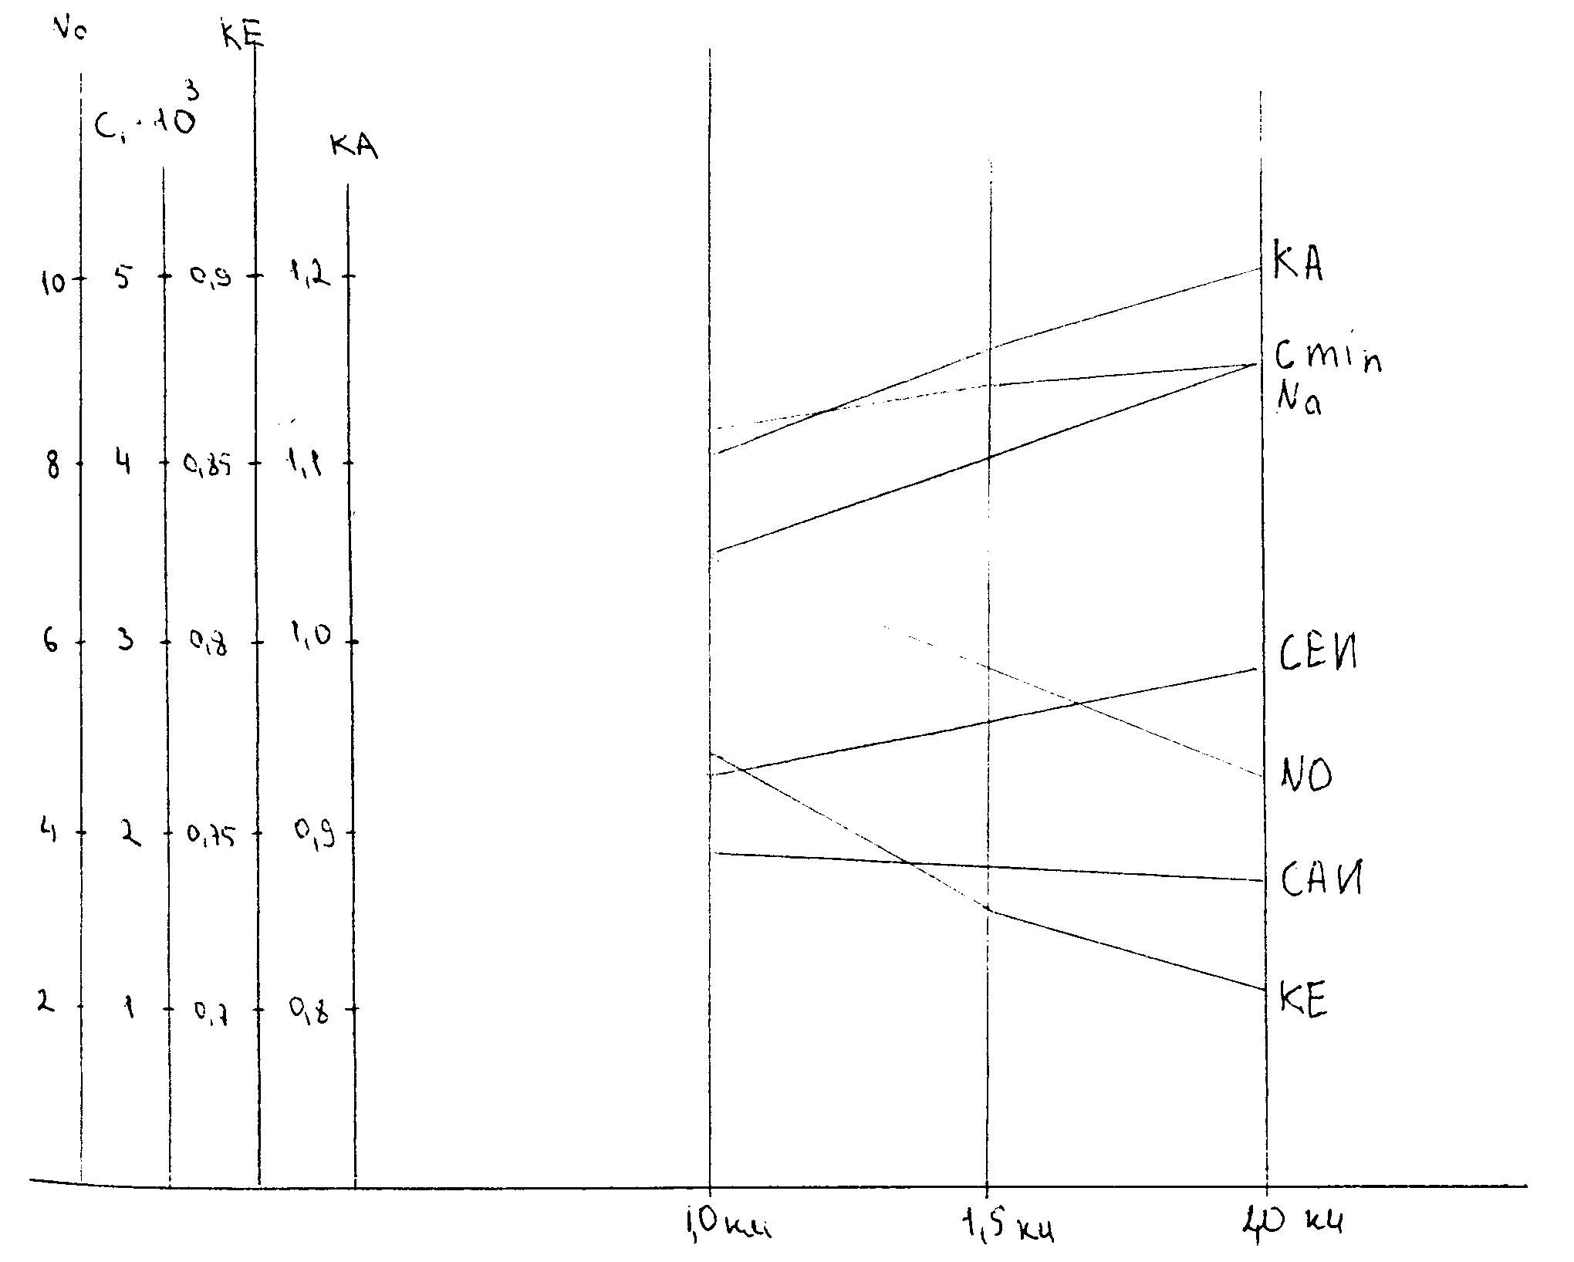
Сурет 10.4 – Кешеннің сипаттамасы және көрсеткіші үшін.

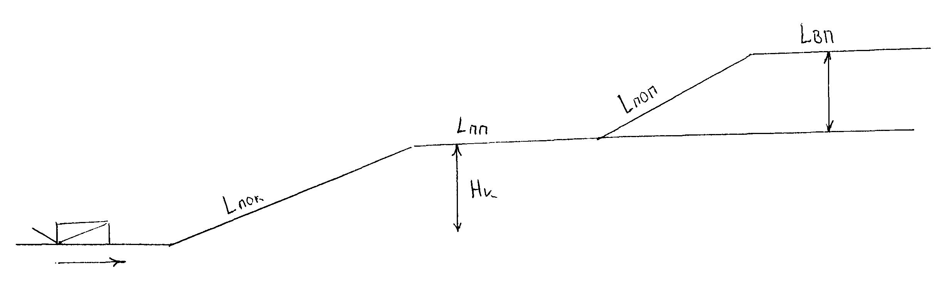

Сурет 10.5 – Кенжардан үйіндіге жыныстарды тасымалдау ара қашықтығы
68
10.8; 10.9 кестелерде және 10.6; 10.7 суреттерінде эксковатор автокөлік кешенінің карьерге 20 м массаның көтеруін есептесіп нәтижесі көрсетілген.

Кесте 10.7 – Кенжар көрсеткіші
№ | N экско-ватор | Экскова-тор түрі | Автосамос-вал түрі | СРК  мың,тг | СМ мың,тг | NM машина | NA машина | N экско-ватор
1 | 3 | 5,6 | 27 | 20,25 | 9,11 | 43 | 50 | 3
2 | 3 | 5,6 | 40 | 20,81 | 7,98 | 30 | 37 | 3
3 | 3 | 5,6 | 75 | 12,82 | 5,02 | 13 | 16 | 3
4 | 3 | 5,6 | 110 | 11,31 | 4,95 | 9 | 14 | 3
5 | 2 | 8 | 27 | 20,83 | 25,33 | 45 | 52 | 2
6 | 2 | 8 | 40 | 18,76 | 14,16 | 27 | 34 | 2
7 | 2 | 8 | 75 | 11,1 | 4,73 | 11 | 17 | 2
8 | 2 | 8 | 110 | 11,25 | 4,89 | 9 | 14 | 2
9 | 2 | 8 | 120 | 13,53 | 5,46 | 14 | 21 | 2
10 | 2 | 8 | 180 | 15,56 | 5,43 | 7 | 11 | 2
11 | 2 | 12,5 | 40 | 19,11 | 7,66 | 25 | 32 | 2
12 | 2 | 12,5 | 75 | 15,29 | 5,7 | 14 | 21 | 2
13 | 2 | 12,5 | 110 | 13,35 | 5,34 | 9 | 13 | 2
14 | 2 | 12,5 | 180 | 12,22 | 5 | 7 | 11 | 2
15 | 2 | 12,5 | 180 | 15,3 | 5,43 | 5 | 8 | 2
16 | 1 | 20 | 75 | 14,77 | 13,69 | 13 | 19 | 1
17 | 1 | 20 | 110 | 13,12 | 12,46 | 9 | 14 | 1
18 | 1 | 20 | 120 | 15,3 | 15,48 | 9 | 13 | 1

Таңдалған кешен түрі – 17, структурасы- 2. Эксковатор ЭКГ-5А және 11 автосамосвал БелАЗ.
Кеткен шығын СРКМ-11,1 мың.т. оның ішінде 1,78 мың СКЕМ теңге СКАМ-9,32 мың теңге.
Кесте 10.8 – Кешеннің мүмкіндік сипаттамасы
№ | MO | NO | КЕ | КА | РО
10 | 0,31 | 0,48 | 0,84 | 0,95 | 0,2
11 | 0,28 | 0,68 | 0,86 | 0,94 | 0,16
12 | 0,24 | 0,93 | 0,88 | 0,92 | 0,13
13 | 0,21 | 1,24 | 0,9 | 0,9 | 0,1
14 | 0,17 | 1,62 | 0,92 | 0,88 | 0,08
15 | 0,14 | 2,07 | 0,93 | 0,86 | 0,06
16 | 0,1 | 2,61 | 0,95 | 0,84 | 0,04
17 | 0,08 | 3,23 | 0,96 | 0,81 | 0,03
18 | 0,06 | 3,93 | 0,97 | 0,79 | 0,02
19 | 0,04 | 4,7 | 0,98 | 0,75 | 0,01
20 | 0,03 | 5,53 | 0,99 | 0,72 | 0,01
21 | 0,02 | 6,41 | 0,99 | 0,69 | 0
22 | 0,01 | 7,34 | 1 | 0,67 | 0
23 | 0,01 | 8,29 | 1 | 0,64 | 0
24 | 0 | 9,26 | 1 | 0,61 | 0

Кесте 10.9 – Экономикалық көрсеткіштерді бөлу
№ | CEN | CАИ | СКИ
10 | 1,73 | 2,26 | 3,99
11 | 1,55 | 3,18 | 4,73
12 | 1,35 | 4,36 | 5,71
13 | 1,14 | 5,86 | 6,97
14 | 0,94 | 7,62 | 8,56
15 | 0,75 | 9,17 | 10,52
16 | 0,58 | 12,29 | 12,87
17 | 0,43 | 15,20 | 15,64
18 | 0,31 | 18,49 | 18,8
кесте 10.9 жалғасы
19 | 0,21 | 22,11 | 22,32
20 | 0,14 | 26,03 | 26,17
21 | 0,09 | 30,19 | 30,28
22 | 0,05 | 34,54 | 34,59
23 | 0,03 | 39,02 | 39,05
24 | 0,02 | 43,59 | 43,61

Карьерден 250 м тау-кен массасын көтеру биіктігі.

Кесте 10.10 – Кешендінің көрсеткіші
№ | Эксковатор  түрі | Автосамос-  вал түрі | СРК  мың,тг | СМ мың,тг | NM  машина | NA  машина | N экско-ватор
1 | 2 | 3 | 4 | 5 | 6 | 7 | 8
11 | 5,6 | 27 | 28,32 | 14,14 | 62 | 690 | 3
12 | 5,6 | 40 | 22,39 | 11,76 | 43 | 50 | 3
13 | 5,6 | 75 | 17,51 | 5,61 | 18 | 25 | 3
14 | 5,6 | 110 | 15,06 | 5,28 | 12 | 18 | 3
15 | 8 | 27 | 29,32 | 42,51 | 65 | 72 | 2
16 | 8 | 40 | 26,74 | 24,55 | 39 | 46 | 2
17 | 8 | 75 | 15,15 | 6,32 | 12 | 18 | 2
18 | 8 | 110 | 15,15 | 6,32 | 12 | 18 | 2
19 | 8 | 120 | 15,93 | 7,2 | 11 | 16 | 2
20 | 8 | 180 | 18,94 | 6,7 | 7 | 11 | 2
21 | 12,5 | 40 | 26,91 | 11,31 | 37 | 44 | 2
22 | 12,5 | 75 | 21,9 | 7,56 | 21 | 28 | 2
23 | 12,5 | 110 | 16,76 | 5,74 | 12 | 18 | 2
24 | 12,5 | 180 | 16,27 | 5,81 | 10 | 15 | 2
25 | 12,5 | 180 | 18,85 | 5,5 | 6 | 10 | 2
кесте 10.10 жалғасы
26 | 20 | 75 | 20,29 | 20,06 | 19 | 26 | 1
27 | 20 | 110 | 18,24 | 15,15 | 15 | 22 | 1
28 | 20 | 120 | 19,35 | 16,69 | 12 | 18 | 1

Таңдалған кешен 17; структура – 2, эксковатор ЭКГ-5А және автосамосвал БелАЗ 11 дана.

Кесте 10.11 – Кешеннің мүмкіндік сипаттамасы
№ | MO | NO | КЕ | КА | РО
16 | 0,22 | 1,23 | 0,89 | 0,92 | 0,12
17 | 0,19 | 1,54 | 0,91 | 0,91 | 0,09
18 | 0,16 | 1,91 | 0,92 | 0,89 | 0,08
19 | 013 | 2,34 | 0,93 | 0,88 | 0,06
20 | 0,11 | 2,84 | 0,95 | 0,86 | 0,06
21 | 0,08 | 3,41 | 0,96 | 0,84 | 0,05
22 | 0,06 | 4,05 | 0,97 | 0,82 | 0,05
23 | 0,05 | 4,07 | 0,98 | 0,79 | 0,02
24 | 0,03 | 5,52 | 0,98 | 0,77 | 0,02
25 | 0,02 | 6,35 | 0,99 | 0,75 | 0,01
26 | 0,02 | 7,22 | 0,99 | 0,72 | 0,01
27 | 0,01 | 8,13 | 0,99 | 0,7 | 0,01
28 | 0,01 | 9,07 | 1 | 0,68 | 0
29 | 0 | 10,03 | 1 | 0,65 | 0
30 | 0 | 11 | 1 | 0,63 | 0

Кесте 10.12 – Экономикалық көрсеткіштерін бөлу
№ | CEN | CАИ | СКИ
16 | 1,2 | 5,87 | 7,08
17 | 1,04 | 7,37 | 8,41
18 | 0,88 | 9,15 | 10,03
19 | 0,73 | 11,22 | 11,95
20 | 0,59 | 13,62 | 14,21
21 | 0,46 | 16,34 | 16,81
22 | 0,36 | 19,41 | 19,76
23 | 0,26 | 22,79 | 23,06
24 | 0,19 | 26,48 | 26,67
25 | 0,13 | 30,43 | 30,56
26 | 0,09 | 34,61 | 34,7
27 | 0,06 | 38,97 | 39,03
28 | 0,04 | 43,47 | 43,51
29 | 0,02 | 48,07 | 49,09
30 | 0,01 | 52,75 | 52,76

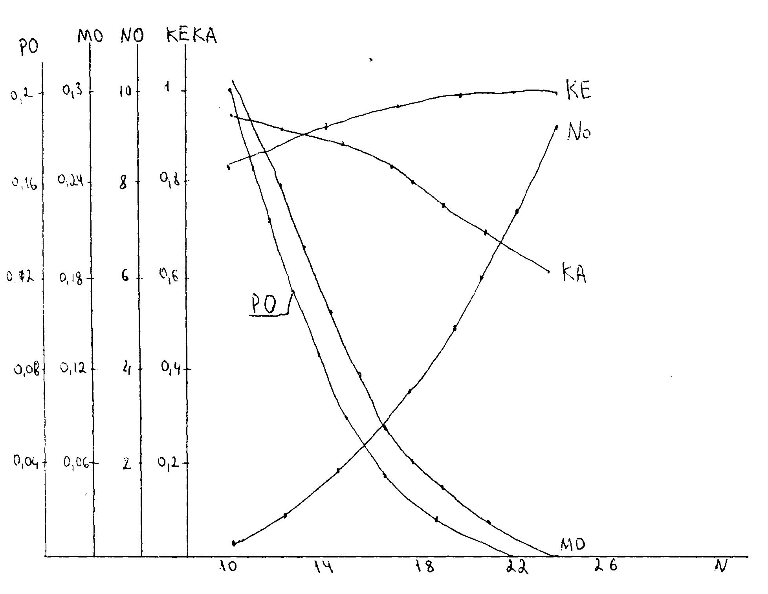
Сурет 10.6 – Мүмкіншілік сипаттамасы h_{n} = 200 м

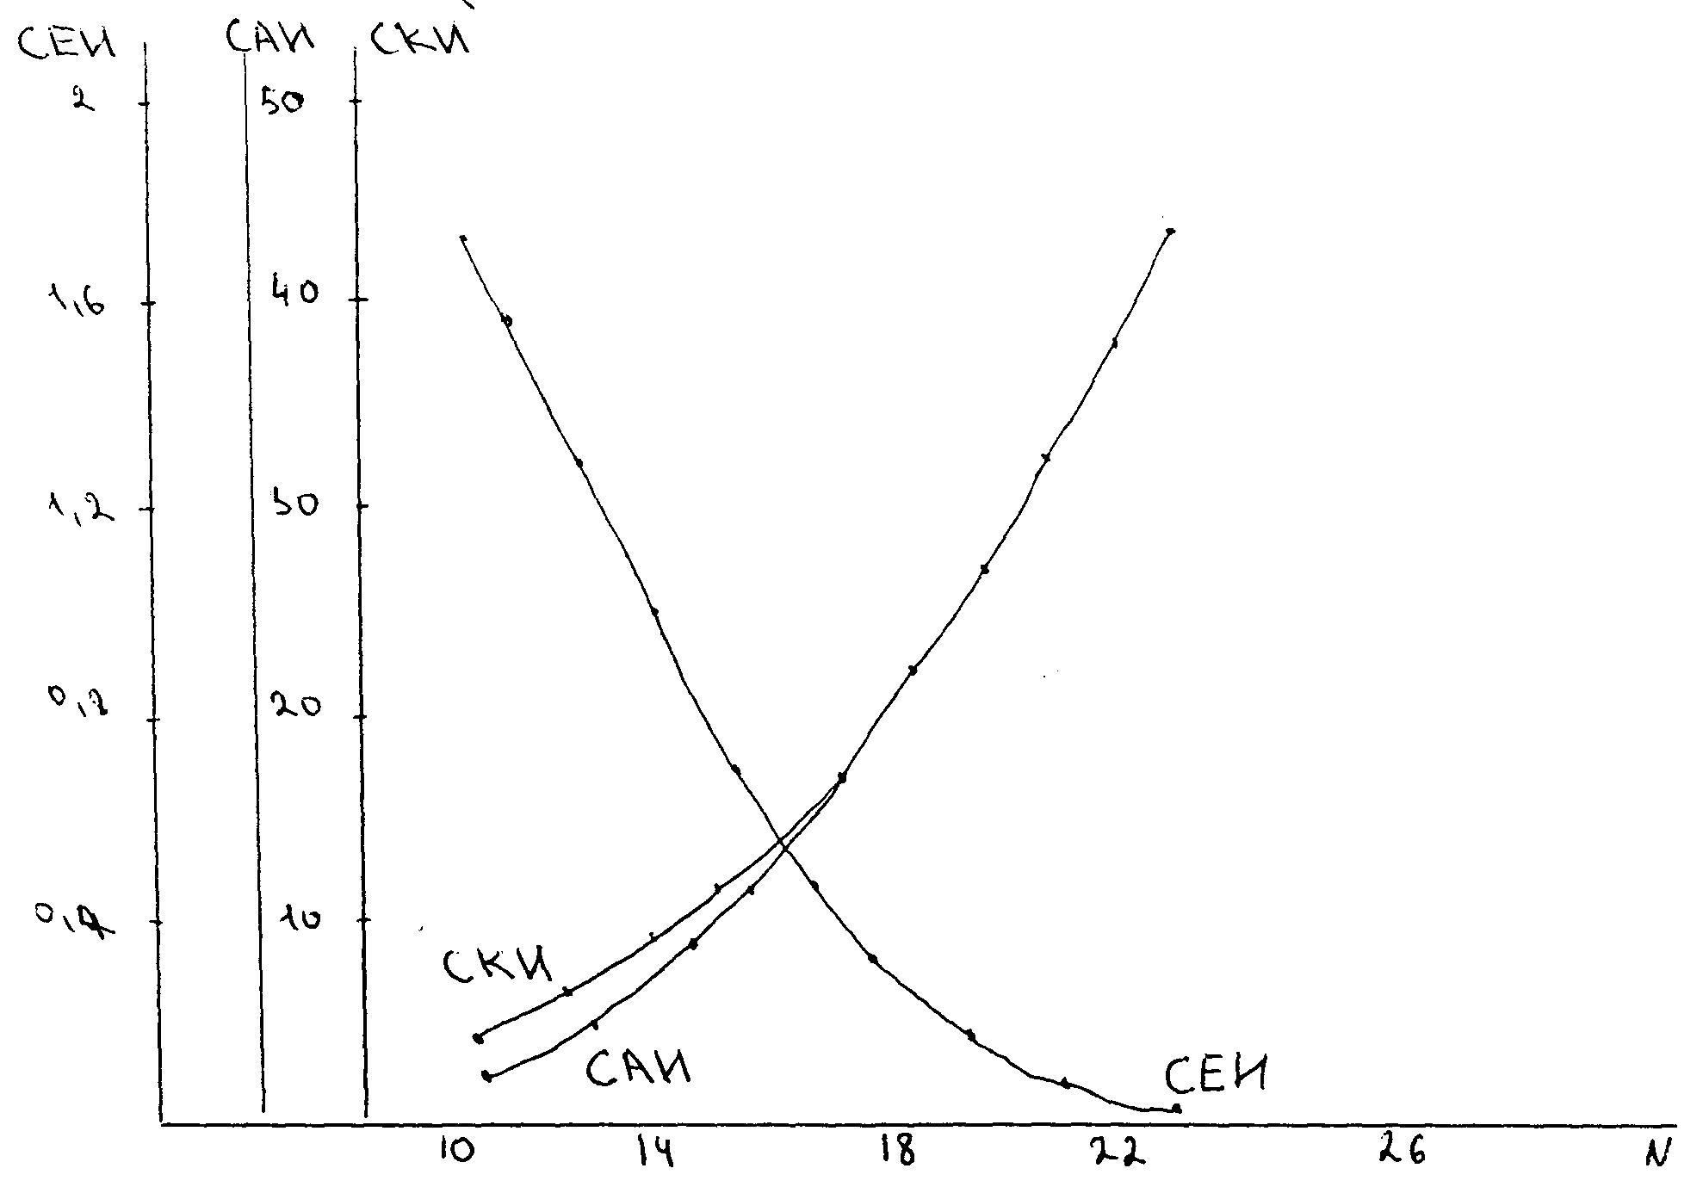
Сурет 10.7 - Кешендінің экономикалық көрсеткіш графигі h_{n} = 200

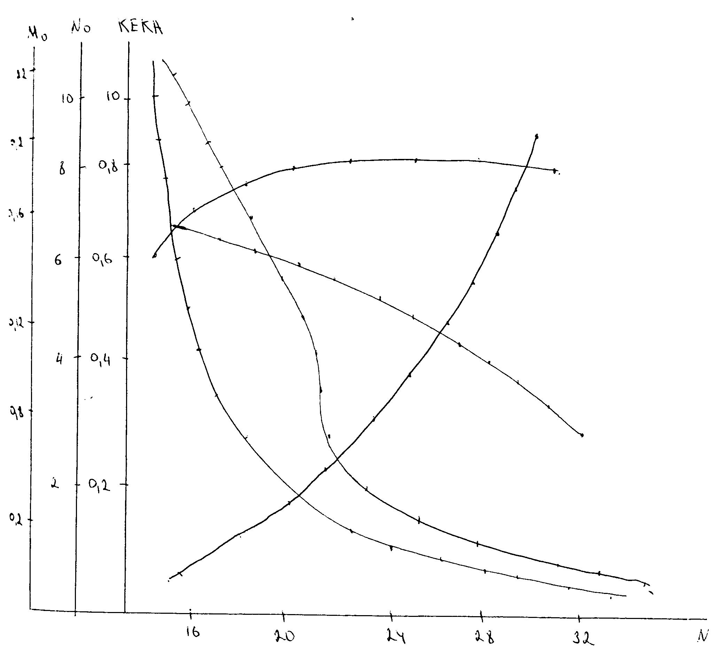
Сурет 10.8 - Кешендінің мүмкіндік h_{n} = 250 м сипаттамалық графигі
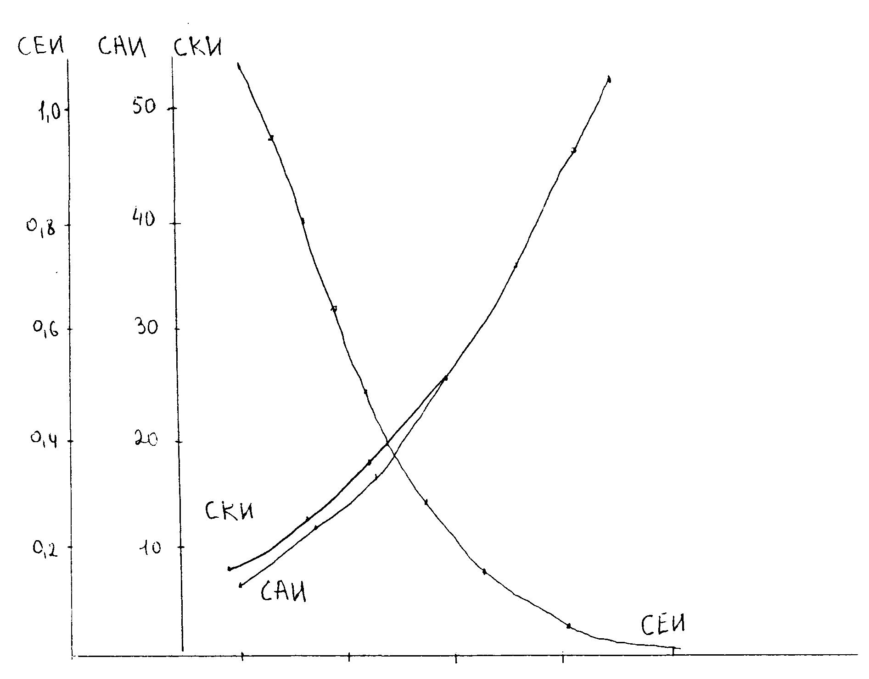
Сурет 10.9 – Кешеннің экономикалық көрсеткіш графигі h_{n} = 250 м үшін
Карьерге 300 м тау-кен массасын көтеру биіктігі.

Кесте 10.13 – Кешенді көрсеткіші
№ | Эксковатор  түрі | Автосамос-  вал түрі | СРК  мың,тг | СМ мың,тг | NM  машина | NA  машина | N экско-ватор
1 | 2 | 3 | 4 | 5 | 6 | 7 | 8
11 | 5,6 | 27 | 36,54 | 19,48 | 82 | 89 | 3
12 | 5,6 | 40 | 37,99 | 15,95 | 56 | 63 | 3
13 | 5,6 | 75 | 23,1 | 6,74 | 82 | 31 | 3
14 | 5,6 | 110 | 18,86 | 5,65 | 56 | 22 | 3
15 | 8 | 27 | 37,67 | 60,58 | 24 | 91 | 2
16 | 8 | 40 | 34,67 | 38,29 | 15 | 58 | 2
17 | 8 | 75 | 20,96 | 11,31 | 84 | 29 | 2
18 | 8 | 110 | 19,08 | 7,69 | 51 | 22 | 2
19 | 8 | 120 | 19,5 | 8,04 | 22 | 19 | 2
20 | 8 | 180 | 25,12 | 9,71 | 15 | 13 | 2
21 | 12,5 | 40 | 34,49 | 14,31 | 13 | 55 | 2
22 | 12,5 | 75 | 28,59 | 9,66 | 9 | 35 | 2
23 | 12,5 | 110 | 20,77 | 6,2 | 15 | 22 | 2
24 | 12,5 | 120 | 19,7 | 6 | 12 | 18 | 2
25 | 12,5 | 180 | 25,08 | 6,68 | 8 | 12 | 2
26 | 20 | 75 | 26,72 | 31,15 | 26 | 33 | 1
27 | 20 | 110 | 71,91 | 0 | 209 | 300 | 1
28 | 20 | 120 | 24,12 | 21,34 | 15 | 22 | 1
29 | 20 | 180 | 28,49 | 28,49 | 9 | 13 | 1

Кесте 10.14 – Кешеннің мүмкіндік сипаттамасы
№ | MO | NO | КЕ | КА | РО
22 | 0,15 | 3,05 | 0,92 | 0,9 | 0,07
23 | 0,13 | 3,58 | 0,94 | 0, 89 | 0,06
24 | 0,11 | 4,18 | 0,95 | 0,87 | 0,05
25 | 0,09 | 3,58 | 0,96 | 0,86 | 0,04
26 | 0,07 | 4,18 | 0,97 | 0,84 | 0,03
27 | 0,05 | 4,83 | 0,97 | 0,82 | 0,02
28 | 0,04 | 5,55 | 0,98 | 0,8 | 0,02
29 | 0,03 | 6,32 | 0,98 | 0,78 | 0,01
30 | 0,02 | 7,15 | 0,99 | 0,76 | 0,01
31 | 0,02 | 8,01 | 0,99 | 0,74 | 0,01
32 | 0,01 | 8,91 | 0,99 | 0,72 | 0
33 | 0,01 | 9,84 | 1 | 0,70 | 0
34 | 0 | 10,79 | 1 | 0,68 | 0
35 | 0 | 11,76 | 1 | 0,66 | 0
36 | 0 | 12,76 | 1 | 0,65 | 0

Кесте 10.15 - Экономикалық көрсеткіштерді бөлу
№ | CEN | CАИ | СКИ
22 | 0,84 | 10,47 | 11,31
23 | 0,71 | 12,48 | 13,19
24 | 0,59 | 14,27 | 15,36
25 | 0,48 | 17,36 | 17,84
26 | 0,38 | 20,24 | 20,62
27 | 0,3 | 23,42 | 23,72
28 | 0,23 | 26,9 | 27,12
29 | 0,17 | 30,64 | 30,81
30 | 0,12 | 34,62 | 34,74
кесте 10.15 жалғасы
31 | 0,09 | 38,81 | 38,9
32 | 0,06 | 43,18 | 43,24
33 | 0,04 | 47,68 | 47,72
34 | 0,02 | 52,3 | 52,32
35 | 0,02 | 56,99 | 57
36 | 0,01 | 61,75 | 61, 74

Кесте 10.16 – Шыққан нәтижелер
Көтерілу биіктігі және кешеннің көрсеткіші | 200 м | 250 м | 300 м
1. Кешеннің номері
2. Шөміш сиымдылығы | 5,6 | 5,6 | 5,6
3. Автосамосвалдың жүккөтергіштігі | 40 | 40 | 40
4. Кешендегі автосамовал саны
5. Кешендегі эксковатор саны
6. Жалпы шыққан шығын
7. Эксковаторға кеткен шығын

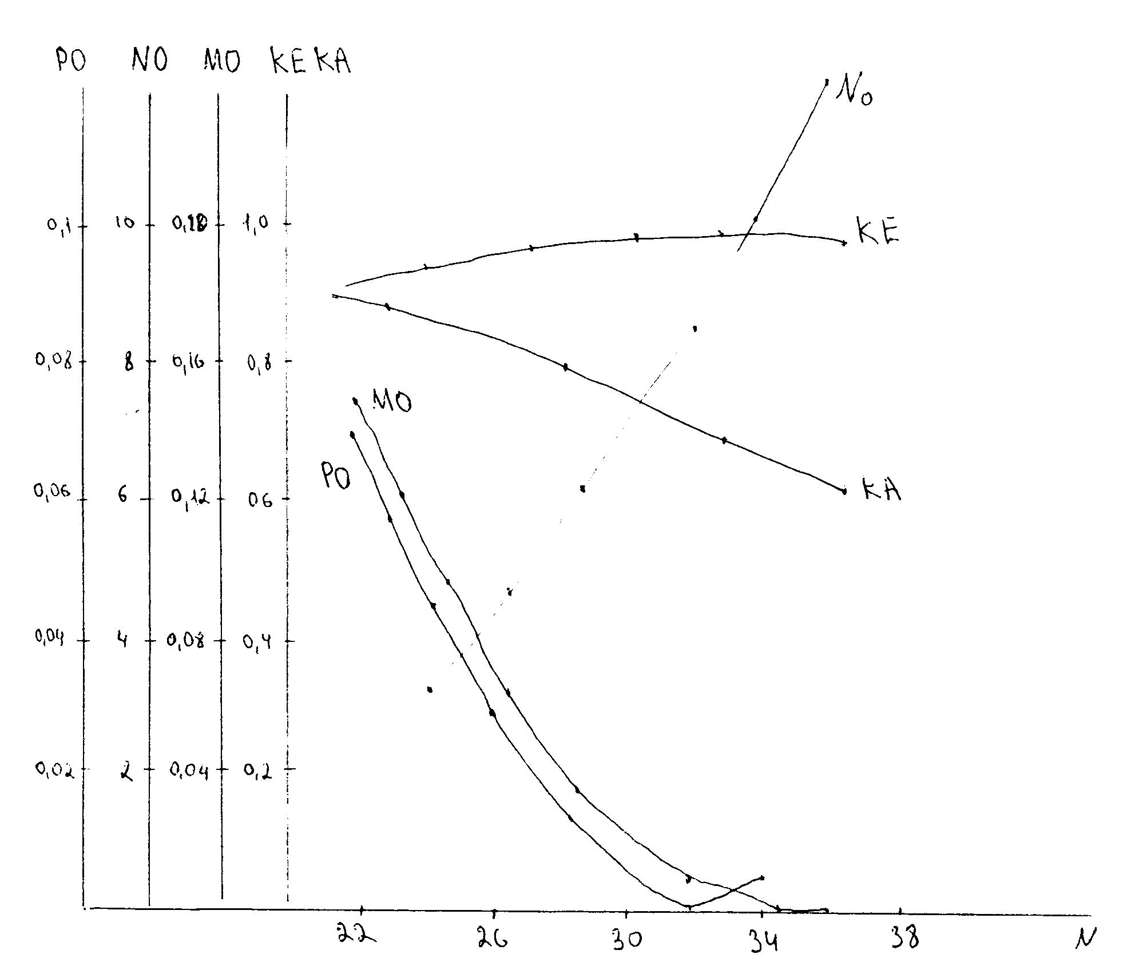
Сурет 10.10 – Кешендінің мүмкіндік h_{n} = 300 м үшін сипаттамалық графигі

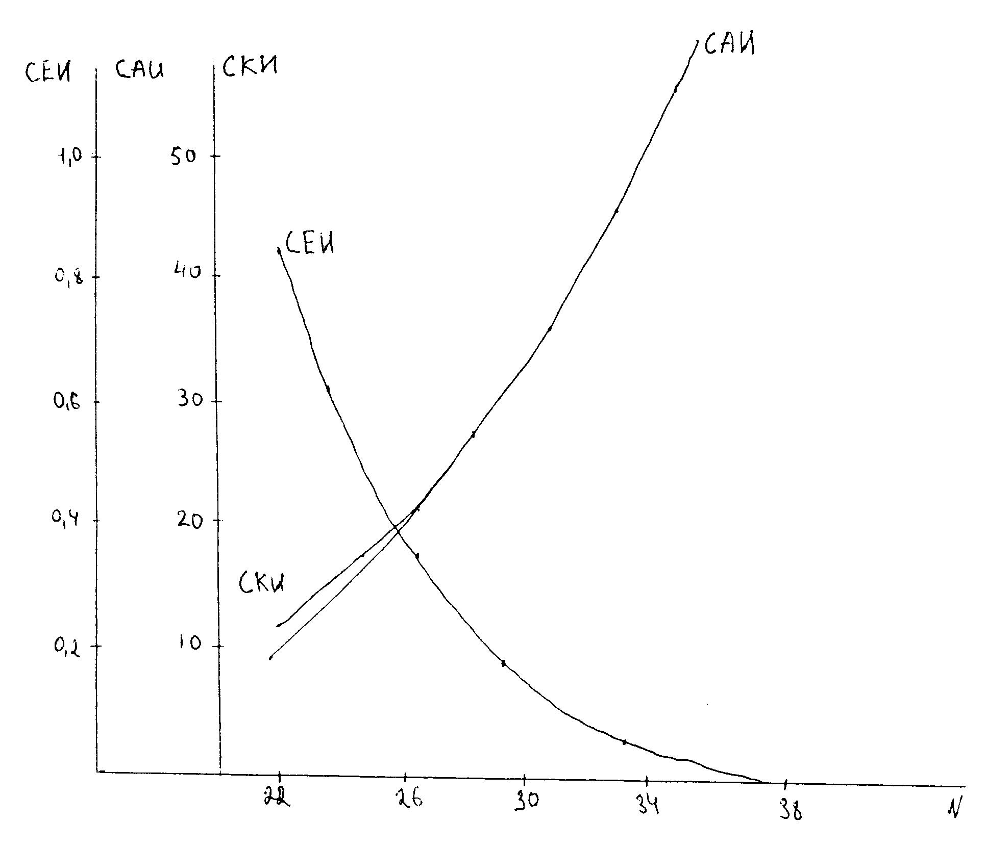
Сурет 10.11 – Кешендінің мүмкіндігінше экономикалық көрсеткіші h_{а} = 300м
11 ҚҰРҒАТУ ЖӘНЕ СУТӨКПЕ

11.1 Кеніш сутөкпесінің қондырғысын таңдау және орналастыру

Геологиялық барлау кезінде карьерге сукесім 45м³/сағ құрайды.
Ең басты сутөкпе қондырғысы ол насос карьерде насос нормалық суды 20 сағатта шығарады оның өнімділігі келесі формуламен анықталады:
$Q_{\text{расч}}=\frac{\text{24}⋅Q_{н}}{\text{20}}$; (11.1)
мұндағы Q_{н} – тәулігіне судың нормалық келуі 45 м³/сағ.
$Q_{\text{расч}}=\frac{\text{24}⋅\text{45}}{\text{20}}=\text{54}$ м³/сағ
Желідегі жұмыс манометриялық судың қысымы гоедезиялық биіктікке тең болуы керек.
Н_{м} = Н_{г} + Н_{п}, м (11.2)
Н_{г} = Н_{н} – h_{вс} + h_{пр} + h_{заг} (11.3)
мұндағы Н_{н} – карьер тереңдігі Н_{н} = 300 м.
h_{вс} - суды сорып алу биіктігі, 6м.
h_{пр} - төгудегі құбырлардың шығып кету, 1,5 м
h_{заг} - горизонт денгендегі насос камерасының тереңдігі, 5 м.
Н_{г} = 300 – 6 + 1,5 + 5 = 300,5.
Карьердегі сутөкпе жағдайы 5-15Ғ су қысымының жоғалымы аз болмау керек. Н_{п} = 30 м.
Н_{м} = 300 + 30 = 330 м.
Насостың минималды өнімділігі (63 м³/сағ) және манометриялық қысымы 330 м ЦНС-60-330 он жұмысшы дөңгелек таңдаймын. Сағатына 53 м³/сағ су келеді, сондықтан екі насос таңдаймын біреуі жұмыс істейді ол екіншісі резервте.
Насостың сипаттамасына және геодезиялық биіктікке байланысты экономикалық жағынан да арзан құбыр алған жөн.
Эксплцатация жағынан ең аз шығын шығаратын трубаларды келесі формуламен анықтаймыз.
$\text{20}\sqrt[7]{Q_{2}^{3}}≤d_{н}≤\text{24}\sqrt[7]{Q_{с}^{3}}$ (11.4)
мұнда d_{н} – құбырлардың сыртқы диаметрі, Q_{с} – қабылданған насостың сағаттық өнімділігі м³/сағ. 60.
116 ≤ d_{н} ≤ 139
Құбырдың стандартты диаметрін 133 м, ішкі диаметрі 125 мм және қалыңдығы 4 мм қабылдаймыз. Желінің сипаттамасын келесі формуламен анықтаймыз.
Н_{mp} = H_{г} + R_{m} Q²_{нас}, м (11.5)
мұндағы Н_{mp} – желінің сипаттамасы; R_{m} – құбырдың құрылысы, 0,0032 с⁶/м⁵ құбырлардың құрылысын келесі формуламен анықтаймыз.
$R_{m}=\frac{L+L_{\text{экс}}}{{\text{3600}}^{2}⋅K^{2}}$ (11.6)
мұндағы L – құбырдың ұзындығы, м, L = L₁ + L₂ + L₃;
L₁ – насостың сору құбырғыдан трубопроводқа дейінгі ұзындық 6,82 м.
L₂ – карьер бортындағы құбырдың ұзындығы 422 м.
L₃ – карьер үстінен судың төгу пунктіне дейінгі құбырдың ұзындығы, 60м.
К² - құбырдың сыйымдылық сипаттамасы, 0,0094;
L_{экс} – аймақтық эквивалентті кедергінің ұзындығы 11.1 суретте.
Аймақтық эксвивалентті кедергі келесі формуламен анықталады.
$L_{\text{экс}}=\frac{\sum{ϕ}}{λ}⋅\text{dв}$ (11.7)
мұндағы ∑γ – аймақтық кедергісінің суммарлық коэффиценті 30;
λ - ұзындығы бойынша үйкелісу коэффициенті 0,039.
$L_{\text{экс}}=\frac{\text{30}}{0,\text{039}}⋅0,\text{125}=\text{96},\text{15}$ м
$R_{m}=\frac{\text{489}+\text{96},\text{15}}{\text{12960000}⋅0,\text{0094}}=\frac{\text{585},\text{15}}{\text{121824}}=0,\text{0032}$ сағ⁶/м⁵

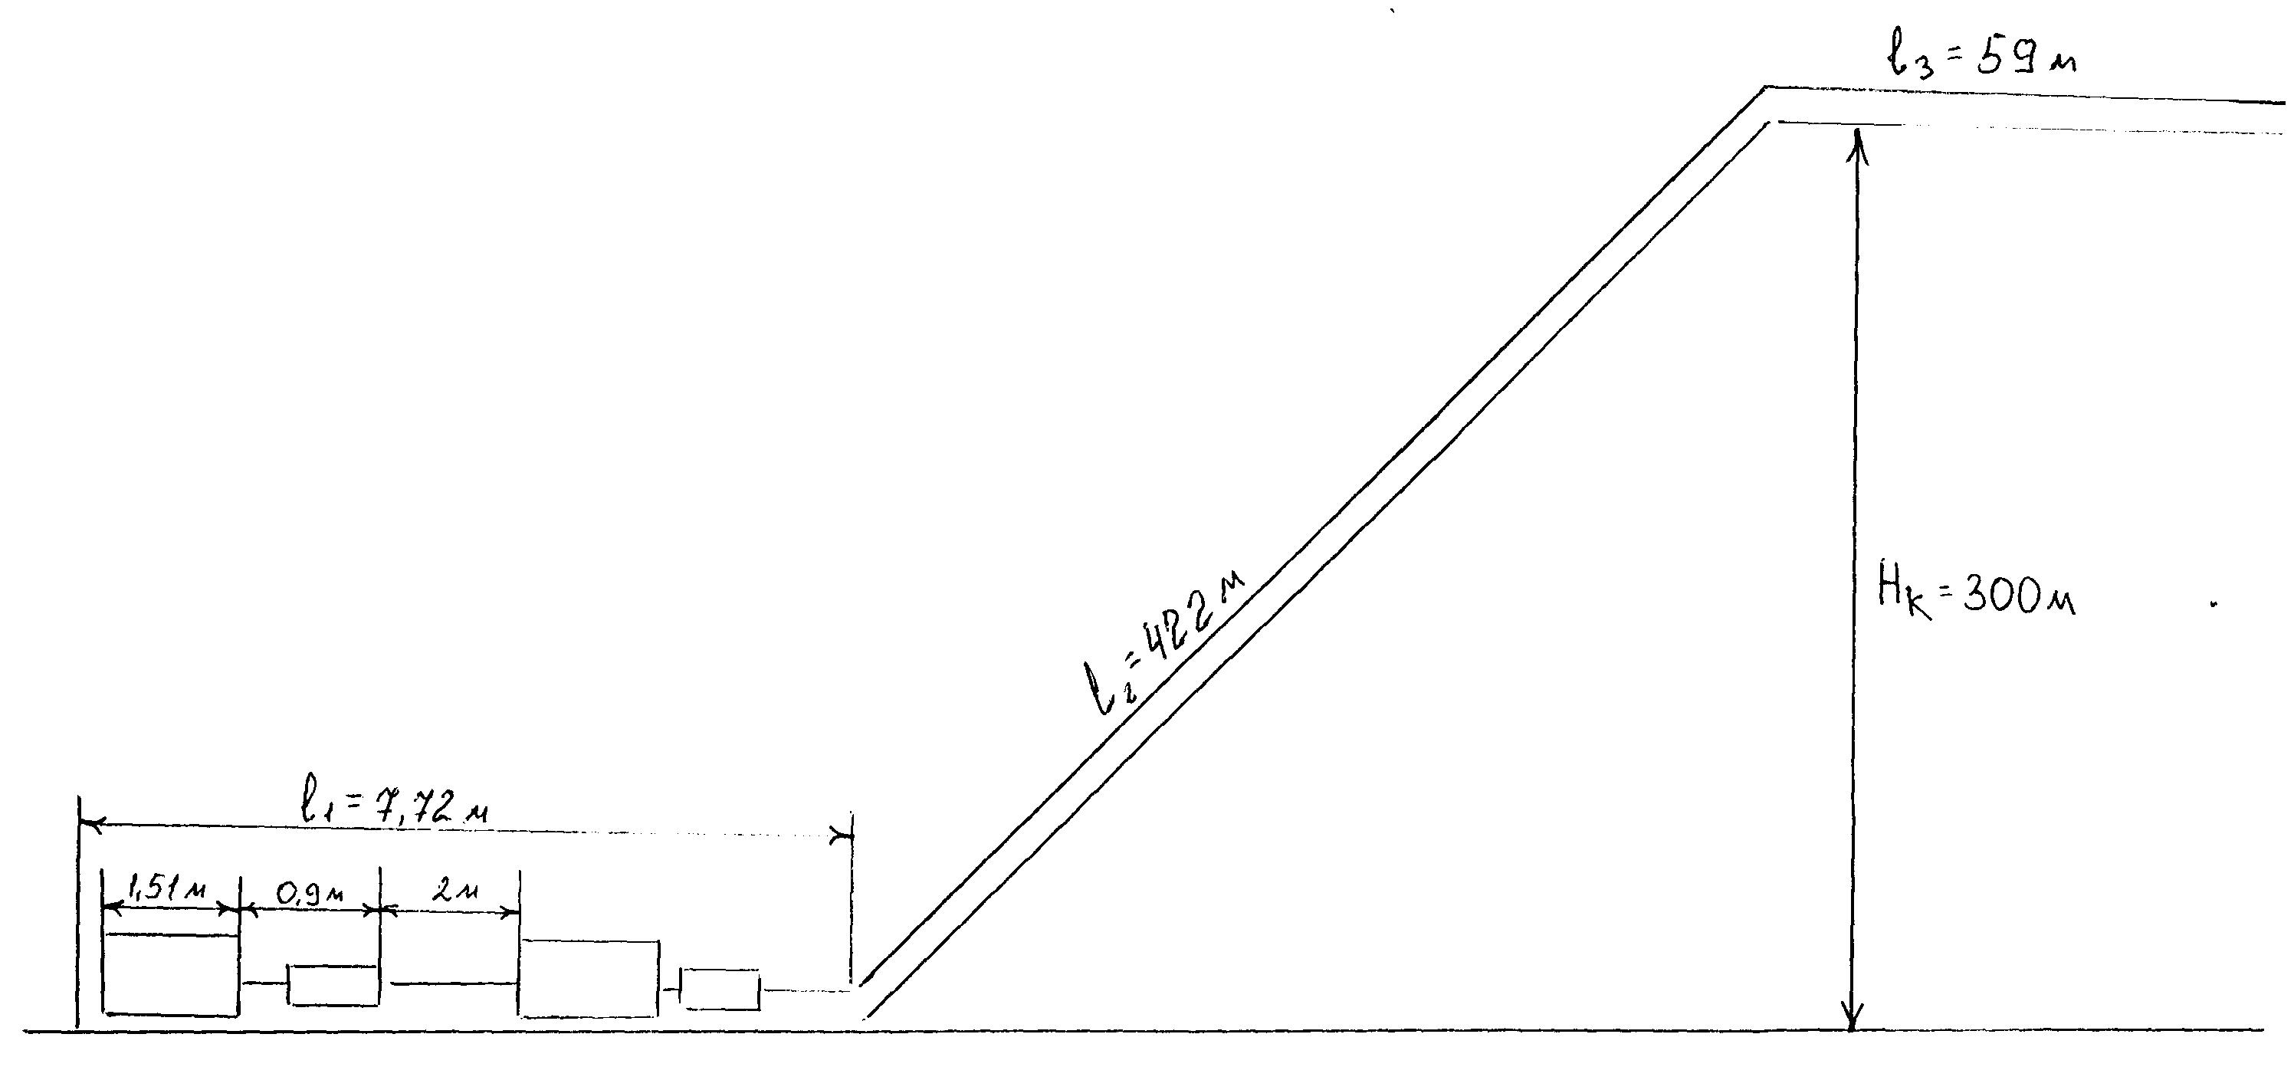
Сурет 11.1 – Құбырларды жалғау схемасы
Кесте 11.1 – насостың сипаттамасы
Q | 0 | 20 | 40 | 60 | 80
Q² | 0 | 400 | 1600 | 3600 | 6400
R_{m}Q² | 0 | 1.2 | 4.8 | 10.8 | 19.85
H_{г}+R_{m}Q² | 300 | 301,2 | 304,8 | 310,8 | 319,85

11.2 суретте жұмыс істеу өнімділігі 64 м³/сағ.
Жұмысшы қысым 310 м, КПД-0,7 көре аламыз.
Насостың электродвигательінің қуатын келесі формуламен анықтауға болады.
$N_{\text{дв}}=1,1⋅\frac{P_{g}Q_{p}H_{p}}{\text{1000}⋅η_{3}⋅\text{3600}},$ (11.8)
мұндағы ρ - шығарылған судың тығыздығы 1020 кг/м³. Q_{p} – насостың өнімділігі, 64 м²/2. Н – насостың жұмыс қысымы, 310 м.
η_{р} – КПД 0,7.
$N_{\text{дв}}=1,1⋅\frac{\text{1020}⋅\text{10}⋅\text{64}⋅\text{310}}{\text{1000}⋅0,7⋅\text{3600}}=\text{99},4$ кВт
Электроэнергияның шығынын білу үшін алдымен насостың тәулігіне қанша уақыт жұмыс істейді. Оны келесі формуламен анықтаймыз.
$t_{н}=\frac{Q_{н}⋅\text{24}}{Q_{\text{ув}}}$ (11.9)
$$t_{н}=\frac{\text{65}⋅\text{24}}{\text{64}}=\text{19},\text{84}$$
Судың нормадан жоғары болғанда.
$t_{\text{дв}}=\frac{Q_{н}⋅\text{24}}{Q_{\text{ув}}}$
$$t_{\text{дв}}=\frac{\text{65}⋅\text{24}}{\text{64}}=\text{24},4$$
Судың келуі жоғары болғанда екінші насостың 4,4 сағатқа қосу керек.
Электроэнергияның орташа жылдық шығыны келесі формуламен анықталады.
$Е=\frac{N_{\text{дв}}}{η_{\text{дв}}⋅η_{\text{сет}}}\left(n_{1}t_{u}+n_{2}t_{\text{ув}}\right)$ сағ/жыл (11.10)
мұндағы η_{∂в} – КПД двигатель қабылданады 0,67. η_{сети} – КПД делі, 0,97. η₁ – жылдағы нормалық судың келу күндер, 305 күн. t_{ув} – жылдағы жоғары су келуі күндер 60 күн.
$Е=\frac{\text{99},4}{0,\text{67}⋅0,\text{97}}\left(\text{305}⋅\text{19},8+\text{60}⋅\text{24},4\right)=\text{1140456}$ кВт сағ/жыл

11.2 Экономикалық есептеулер

Кесте 11.2 – Күрделі шығындар
Қондырғылардың аталуы | Саны | Бағасы | Барлығы | Амортиза-циялық шығын, % | Амортиза-циялық бағасы
Механикалық насос | 3 | 202103 | 606309 | 20 | 121262
Электрлі | 3 | 1000тг 1 кв | 150 000 | 6,7 | 10050
Автоматты | 1 | 500000 | 500000 | 2 | 10000
Құбырлы х2 | 489 м | 33 тг/кг | 410848 | 12,5 | 51356

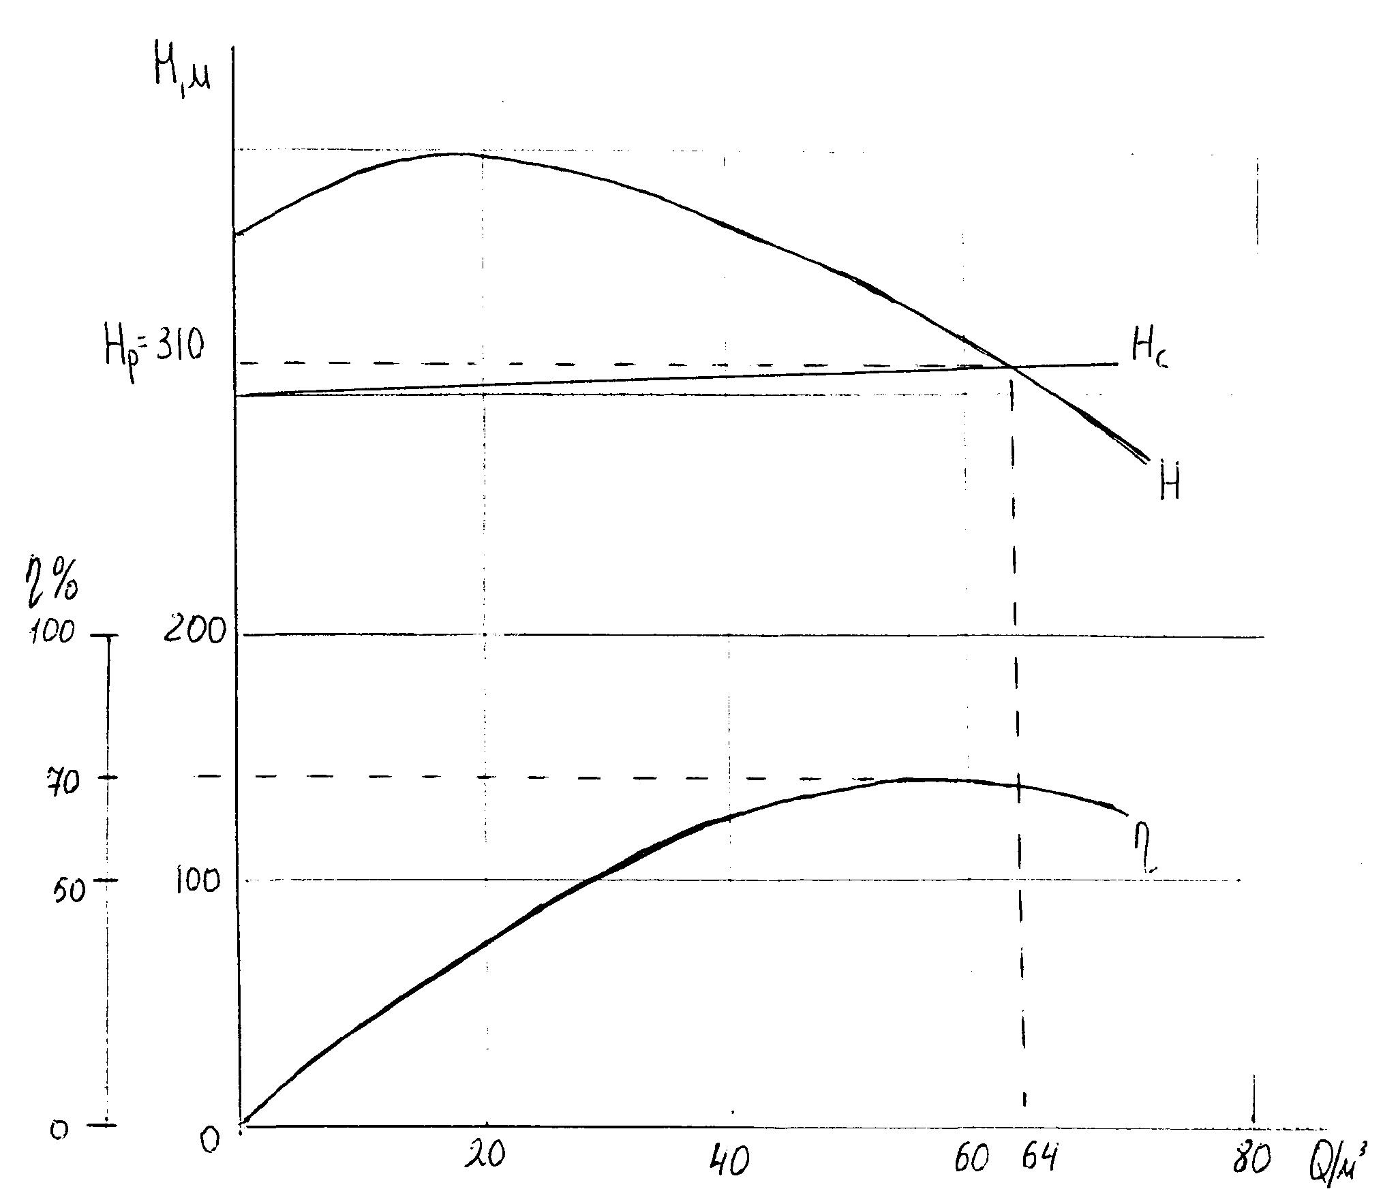
Сурет 11.2 – насостың жұмыс істеу сипаттамасы

Кесте 11.3 - Электроэнергияның құны
Қондыр-ғының аталуы | Саны | Энергия-ның қуаты, кВт | Жылдағы жұмыс істеу уақыты сан | Жылдық энер-гияны шығыны кВт∙с/м | Құны кВт∙с | Жылдық құны, тг
Электро- двигатель | 1+1 | 100 | 8760 | 1140456 | 5 | 5702280

Кесте 11.4 - Еңбекақы
Мамандығының аталуы | Саны | Тәулігі адамдар саны | Тарифтік ставка | Ауданның коэфф-ті | Тәуліктік зарплата | Жылдағы алатын зарплата
Электрослесарь | 6 | 1 | 65,8 | 1,2 | 547 | 60244
Электросварщик | 6 | 1 | 65,8 | 1,2 | 547 | 60244
Машинист | 3 | 1 | 65,8 | 1,2 | 547 | 60244
Барлығы | 180732

Кесте 11.5 - Суммарлық шығын
Шығындар аталуы | Жылдағы сумма, тг
Амортизация | 192668
Энергия | 5702280
Зарплата | 180732
Материалдар | 315150
∑С | 6390830

$С_{п}=\frac{\sum{С}}{А_{\text{жыл}}}$ (11.11)
$С_{п}=\frac{\text{6390830}}{\text{835000}}=7,6$ тг/т.
12 ТАУ-КЕН ЖӘНЕ КӨЛІК ЖАБДЫҚТАРЫН ЖӨНДЕУ

12.1 Карьердегі профилактикалық жөндеулердің құрылымы

Карьерде қондырғылардың дұрыс жұмыс істеу үшін арнайы механикалық және энергетикалық құрылымдар құралады.
Қондырғылардың дұрыс жұмыс істеуін басқарушы механик тексереді және ППР графигі бойынша машиналарды қабылдап алып жөндеткеннен кейін өткізіп, жаңа бөлшек және жаңа қондырғыларды қабылдап алады.
Арнайы құрылымдар құру үшін 12.1 суретте көрсетілген.

Басқарушы механик
Эксковатор цехінің начальнигі
Транспорттық цехты басқарушы
Басқарушы механикалық орынбасары
Эксковаторлық цех
Транспорттық цех
ППР құрылымы
Учаскінің механигі
Жөндеу құрылысы

Сурет 12.1 – Жөндеу жұмыстар құрылымының структурасы

12.2 ППР-дың жылдық есептеуін анықтау

Кесте 12.1 - Жоспарланған қондырғылардың жылдық жұмыс істеу көлемі
Қондырғының аталуы | Саны | Көліктердің жұмыс істеу уақыты | 1 жылға жоспарланған жыныстық көлемі
ЭКГ-5А | 2 | 0 | 6405
БелАЗ | 19 | 0 | 6402
ДЭТ-272 |  | 0 | 4270

ЭКГ-5А эксковаторының 1 жылда жалпы жөндеуқа кеткен саны.
N_{i} = (Q_{o} + Q_{пл})/Т (12.1)
мұнда Q_{o} - істеген машиналардың саны,
Q_{пл} – 1 жылға жоспарланған кезеңі.
Т_{і} - жасалған жұмысқа кеткен кезең.
n_{н} = (0+6405)/8900 = 0,72 .
$$п_{с}=\frac{2⋅\text{6405}}{\text{4300}}=2,\text{98}$$
мұндағы 2-жылына орташа кеткен жөндеутар саны
$$п_{м}=\frac{2⋅\text{6405}}{\text{1300}}=\text{14},7$$
мұнда 3 – ағымды жөндеутың саны
$$п_{т\text{.}о\text{.}}=\frac{2⋅\text{6405}}{\text{500}}=\text{179},4$$
мұндағы 14 – техкөрсету саны.
Керекті жөндеу санын анықтаймыз.
N = n - m (12.2)
мұндағы n - жөндеутың жалпы саны.
m - күрделі жөндеутың саны.
Күрделі жөндеутар үшін.
N_{н} = 0 – 0 = 0.
Орташа жөндеутар үшін
N_{с} = 1 – 0 = 1.
Ағымды жөндеутар үшін
N_{т} = n_{т} – N_{с}. (12.3)
N_{т} = 4 – 1 = 3.
Техтексеру үшін
N_{т.о} = 13 – 3 = 10.
Жөндеулер жасау графигін есептеулерден құрайды. 3 жылдың ішінде карьердің өнімділігі толық жасаса онда 3 жылдағы график жасалынады.
Проектіде келесілер есептелінеді. 2 сваркалы қондырғы.
1 заточкалы станок, 1 шифтік машина және жобаланған проектіде доғаланған қалдық сварка болуы қажет.
Қалдық сварканың саны
$N_{п\text{.}\text{св}\text{.}}=\frac{\text{1000}⋅N_{м}⋅q_{n}}{V⋅q_{n}⋅η⋅Ф_{\text{рд}}}$ (12.4)
мұндағы N_{m} – бөліп алынған (разобранных) машинаның саны.
q_{n} - сваркаланған бөлшектердің жалпы массасы.
η - сваркалы қолдану коэффициенті.
$N_{п\text{.}\text{св}\text{.}}=\frac{\text{1000}⋅2⋅\text{5250}}{\text{300}⋅\text{20}⋅0,6⋅\text{5850}}=1$.

Кесте 12.2 - Жөндеу жасау графигі
Қондырғы | Жөндеу түрі | Еңбек ауыр-лығы ад/сағ | Жөндеу циклы маш.с | Жылдам жөндеулер саны
 |  |  |  | 1 жыл | 2 жыл | 3 жыл
ЭКГ-5А | К | 1290 | 8900 | - | 1 | 1
 | С | 365 | 4300 | 1 | 2 | 1
 | Т | 240 | 1300 | 3 | 1/4 | 1/4
 | Т₀ | 14 | 500 | 10 | 8 | 8
БелАЗ-548 | К | 1300 | 4000 | 1 | 1 | 2
 | С | 360 | 2000 | 2 | 2 | 1
кесте 12.2 жалғасы
 | Т | 280 | 800 | 3 | 4 | 2
 | Т₀ | 15 | 400 | 7 | 6 | 7
ДЭТ-272 | К | 2300 | 6000 | 1 | 1 | 1
 | С | 900 | 3000 | 1 | 1 | 2
 | Т | 220 | 1000 | 4 | 4 | 1/4
 | Т₀ | 96 | 500 | 6 | 6 | 6

Эксковаторлық цехта жұмыс істейтін адамдар саны.
$N_{\text{мех}}=\frac{1,\text{15}⋅\text{8952}}{\text{2136}}=4$адам
Токарь – 1 адам, слесарь – 1 адам, сварщик – 1 адам, электромеханик – 1 адам.
Транспорттық цех.
$N_{\text{мех}}=\frac{1,\text{15}⋅Т_{ф}}{Ф_{д\text{.}р\text{.}}}=\text{15}$адам
Токарь – 5 адам, слесарь – 5 адам, сварщик – 2 адам, электромеханик – 3 адам.
Жалпы адамдар саны:
N_{общ} = 15 + 4 = 19 адам.
NTP саны 2 адам.
Станоктардың санын анықтау.
$N_{\text{ст}}=\frac{Т_{т\text{.}р\text{.}}⋅К_{и}}{Ф_{\text{до}}⋅η}$ шт (12.5)
мұнда K_{u} – пайдалану коэффициенті; η – толтыру коэффициенті.
N_{ст} = 8,5 ≈ 9 станок.
Токарь станогы – 3, фрезерлі – 2, сварка – 4.
Карьердегі механикалық мастерскойларды толық есептеу.
Жұмыс істеу фонды:
Ф_{д.р.} = (d_{k} – d_{n} – d_{o} - d_{p}) ∙ a ∙ t, адам (12.6)
мұнда d_{n} – мейрам күндер;
d_{k} – календарлы күндер;
d_{o} – отпусктік күндер, 50;
а – қысқартылған жұмыс күннің коэффициенті, 0,95;
t - смена уақыты 7.
Ф_{д.р.} = 1881,96 ад/сағ.
Қондырғылардың жұмыс істеу уақытының фонды.
Ф_{д.р.} = (d_{k} – d_{n} – d_{o}) ∙ d₄ ∙ β ∙ t, маш/сағ. (12.7)
Ф_{д.р.} = 5157,6 маш/сағ.

12.3 Механикалық жөндеу жасау құрылысы

Карьердегі автокөлік өндірістік базасына құрылымдар және техникалық жөндеуге кейбір құрылыстар, автокөлікті гараждар, көлік жуу, заправкалар, қоймалар кіреді.
Завравканы басқа цехте орналастырамыз. Техкөрсету, шина жөндеу учаскісі, сварка жұмыстарына арнайы құрылымдар мен ғимараттар берілген.
Ең басты корпуста ТО-1 және ТО-2 аймақтары орналасқан ағымды жөндеутар үшін. Соңғысына двигатель, трансмиссия, электроқондырғылар кіреді. Шиналар мен камераларды жөндеу цехі, қойма бөлімдері. Автокөлік цехі, автокөлікті дайындау, жуу және кептіру бөлімдерден тұрады. Диагностика пунктінде көліктердің жағдайын тексереді (12.2 сурет). Автобазаның режимы карьер режиміне сай болу керек.
Автобаза режимі үш ауысым жұмыс істей алады.

Сварка цехі
Ремонт жасау

ТО₂ ағымды жөндеу
Автокөлік
стоянкасы
Автокөлік
стоянкасы
Диагностика
Автокөлік жуу
Шина жөндеу
АБК

Сурет 12.2 – Автокөлік базасын жобалау схемасы
13 КАРЬЕРДІ ЭЛЕКТРМЕН ҚАМТАМАСЫЗ ЕТУ

Карьердің басшы энергия тұтынушылары:
- Ашу аймағында ЭКГ-5А эксковаторы.
- Бұрғылау жұмыстарына СБШ-250 мН бұрғылау станогы.
- Карьерді жарықтандыру.
- Сутөкпе ЦИС-60-330 насосы.
- Өндіріс алаңының электр қабылдағышы.
Кернеуді 35 кВ-тан 6кВ-қа дейін төмендету үшін және электр энергиясын төмендету үшін басты станционарлы подстанция салу қажет. Ол карьердің жұмыссыз жағдайында орналастырылады деп қарастырамыз.

13.1 Карьердің жалпы жарықтануын есептеу

Карьердің жарықтану саласын арттыру үшін және жарықтандыру жүйесін күтіп ұстауға кететін эксковациялық шығындарды азайту үшін ДКсТ-шанды қуат бірлігі көп шырақтарды қолданған тиімді.
Жарықтанудың біркелкілігі қамтамасыз ету үшін кіші карьерлерде 5-10 кВт шамдар қолданылады.
Жарықтануды есептеу прожекторлық жарықтандыру сияқты жарық ағылып әдісімен жасалынады.
Карьердің минималды рұқсат етілген жарықтануын Е_{min}=0,5 қамтамасыз ету үшін жалпы жарық ағымы.
$\sum{Ф=Е_{\text{min}}⋅S}⋅K⋅К_{п}$ (13.1)
мұндағы К_{з} = 1,2 ÷ 1,5; S_{k} - жарықтандырылатын (карьер) ауданы, S_{k} = 3 060 000 м²; K_{n} – жоғалым коэффициенті, K_{n} = 1,3 – 1,5.
∑ Ф = 0,5 ∙ 3 060 000 ∙ 1,45 ∙ 1,3 = 2 784 000 клм.
Жарық ағымына байланысты сәйкесінше ДКсТ = 100 000 шамын таңдап аламыз.
Шырақтардың қажетті саны.
$n_{ш}=\frac{\sum{Ф}}{Ф_{ш}⋅η_{ш}}$ (13.2)
$$n_{ш}=\frac{\text{2784000}}{\text{3500000}⋅0,5}=2$$

Кесте 13.1 – Шамның техникалық сипаттамасы.
Шама шарты | Белгіленуі | Өлшем бірлігі | Шама – шарт мәні
Шама типі |  |  | ДКсТ-100 000
Шырақ типі |  |  | СКсН- 10 000
қуаты | Р_{л} | кВт | 100
кернеуі | И_{л} | кВ | 380
Тоқ күші | І_{л} | А | 270
Жарық ағымы | Ф | КЛМ | 3 500 000
Жарық күші | I_{max} | К_{к}φ | 160
ПӘН | η_{к} |  | 0,5
Қуаттылық
Коэффициенті | сosφ_{л} |  | 0,96

Алынған мәнді, үлкен бүтін санға қарай айналдырсақ, шығу оржолдарын жарықтандыру үшін бір-бір шамнан қолданамыз.
η_{ш} = 2 + 1 = 3 шам
Шамдардың орналастырылуына сәйкес, карьер жобасы 13.1 суретте келтірілген.
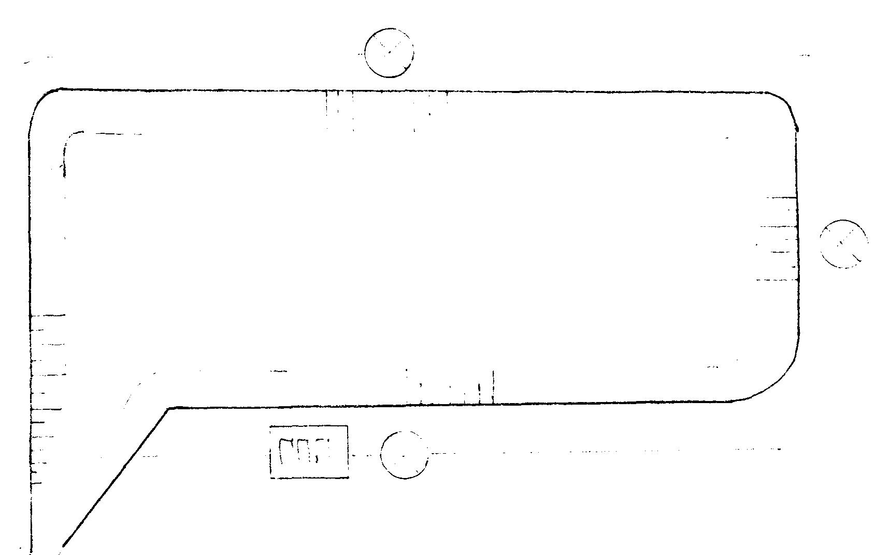
13.1 сурет – Таратқыш электр жүйелері бар карьер планы.

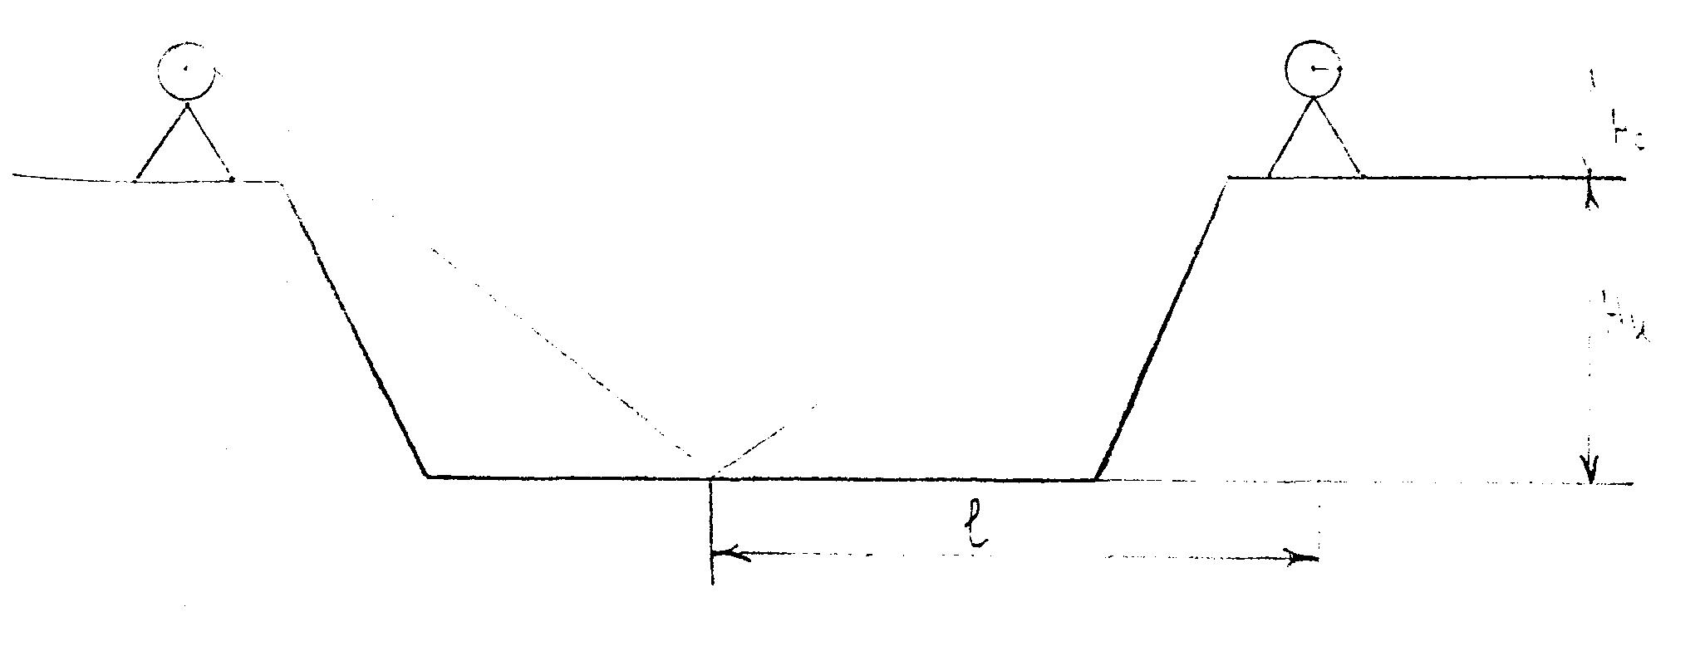
13.2 сурет - Карьер табанының жарықтануы.

$Н_{с}=\sqrt{\frac{I_{\text{max}}}{\text{300}},}$м (13.3)
$Н_{с}=\sqrt{\frac{\text{160000}}{\text{300}}}=\text{23}$м
Карьер түбінің максималды жарықтануын 13.2 суретте көрсетілген енді α бұрышпен анықтаймыз.
$α=\text{arctg}\frac{l}{H_{c}+H_{c}}$градус (13.4)
мұнда Н_{и} – карьер тереңдігі, Н_{и} = 100 м.
$$α=\text{arctg}\frac{\text{250}}{\text{23}+\text{100}}={\text{28}}^{0}$$
А нүктесінджегі көлбеулік жарықтануы анықтаймыз.
$Е_{\text{ГА}}=\frac{2⋅I_{\text{max}}⋅{\text{Cos}}^{3}α}{H^{2}⋅К_{з}}$, мс (13.5)
мұндағы Н – қондырғының жалпы биіктігі, м.
Н = Н_{с} + Н_{n}, м (13.6)
Н = 23 + 100 = 123 м
$Е_{\text{ГА}}=\frac{2⋅\text{160000}⋅\text{Cos}{\text{28}}^{0^{3}}}{{\text{123}}^{2}⋅1,4}=1$, мс
мұнда келесідей шарт орындалуы керек:
Е_{г.а.} ≥ E_{min} (13.7)
1,0 ≥ 0,5
Бір шамды қоректендіруге кететін трансформатордың есептік қуаты.
$S_{p\text{.}\text{mp}}=\frac{P_{л}}{\text{Cos}ϕ⋅η_{л}⋅η_{\text{ос}\text{.}с}}$кВА (13.8)
мұндағы η_{ос.с} – жарықтандыру табанының ПӘК-і, Р_{л} – шамдардың номиналды қуаты, Р_{л} – 100 кВт.
$S_{p\text{.}\text{mp}}=\frac{\text{100}}{0,\text{96}⋅0,5⋅0,\text{95}}=\text{219}$ кВА
Трансформаторды мына шарт бойынша таңдаймыз
S_{p/mp} ≤ S_{тр.ном} (13.9)
219 ≤ 250
Сонымен ТМ – 250/10 трансформаторының техникалық сипаттамасы
Түрі | S_{тр.} кВ∙А | И_{вн} кВ | И_{ни} кВ | Р_{х.х} кВт | Р_{к.з} кВт | І_{х.х}, % | И_{к.з,} %
ТМ-250/10 | 250 | 10 | 0,4-0,9 | 0,82 | 3,7 | 2,3 | 4,5

Желідегі есептеу тоғы.

$I_{p}=\frac{Р_{л}⋅n_{л}}{1,\text{73}⋅И_{н}⋅\text{Cos}ϕ_{л}⋅η_{и}}$ (13.10)
мұндағы И_{н} – тораптың номиналды кернеуі, кВ.
$I_{p}=\frac{\text{100}⋅3}{1,\text{73}⋅\text{10}⋅0,\text{96}⋅0,5}=\text{36}$ А.
Келесі шарт бойынша сымның маркасын таңдаймыз.
І_{p} ≤ І_{д.п.доп} (13.11)
мұндағы І_{д.п.доп} – ұзақ мерзім бойы сымнан жіберілетін рұқсат етілген тоқтың мәні, І_{д.п.доп} = 135 А.
Жарықтандыру АЭП қозғалмалы болғандықтан, оның сымның қимасының ауданы 25 мм²-тан кем болмауы керек. Сондықтан А маркалы А-70 типті сымды қабылдаймыз.
Келесі шарт бойынша таңдалған сымды кернеудің шекті жоғалымына тексереміз.
ΔU% ≤ ΔU_{доп}% = 2,5 %
$ΔU=\frac{\sqrt{3}⋅I_{p}⋅l⋅\text{100}}{U_{н}}\left(r_{o}\text{Cos}ϕ_{л}+x_{o}\text{Sin}ϕ_{л}\right)$ (13.12)
$ΔU=\frac{\sqrt{3}⋅\text{36}⋅4⋅\text{100}}{\text{6000}}\left(0,\text{44}⋅0,\text{95}+x0,\text{08}⋅0,9\right)=1,7$
1,7 % ≤ 2,5 %
1000 В-қа дейін қоректендіргіш кабельдің қалыңдығын анықтаймыз:
$S_{к}=\frac{\sqrt{3}⋅I_{л}⋅\text{Cos}ϕ⋅l_{к}⋅\text{100}}{γ_{с}⋅U_{л}{ΔU}_{\text{доп}}}$ мм² (13.13)
мұндағы l_{n} = 50 м кабель ұзындығы;
γ_{c} - мыстың келтірілген өткізгіштігі; γ_{c} - 580 Ом/мм².
ΔU_{доп} – кабельдің шекті кернеу жоғалымы, ΔU_{доп} = 2,5 %.
$S_{к}=\frac{\sqrt{3}⋅\text{270}⋅0,\text{95}⋅\text{50}⋅\text{100}}{\text{58}⋅\text{380}⋅2,5}=\text{40}$ мм²
Осыдан КШВГ (3×10 1×6) кабельін тьаңдап аламыз. Оның ұзақ уақыт жүктемесі 90А.
13.2 Карьердің есептік электр жүктемесін анықтау

Есептік электр жүктемесін белгіленген қуат және сұраныс коэффициенті арқылы анықтаймыз.
Электр қабылдағыштар табанының есептік актив қуаты.
Р_{р} = ∑ Р_{н} ∙ К_{с}, кВт (13.14)
мұндағы ∑ Р_{н} – тоқтың актив қуаттардың қосындысы, К_{с} – актив қуатының сұраныс коэффициенті.
Q_{p} = P_{p} ∙ tg φ, кВт (13.15)
мұндағы tg φ – берілген электро қабылдағыштың қуат коэффициентіне сәйкес келеді.
Толық есептік қуат
$S_{р}=\sqrt{{\text{Рp}}^{2}+{\text{Qp}}^{2}}$ (13.16)
Есептеулер нәтижесін кесте 13.3 келтіреміз.

Кесте 13.3 – Карьердің есептік электр жүктемесін анықтау.
Электр қабылдағыш | Р_{н} кВт | П | ∑ Р_{н} кВт | К_{с} | сos φ | tg φ | P_{p}. кВ∙Ар | Q_{p}, кВ∙Ар | S_{p}, кВ∙А
ЭКГ-5А эксковаторы | 1000 В-тан жоғары тұтынушылар
ЭКГ-5А эксковаторы | 520 | 2 | 3120 | 0,75 | 0,9 | 1,1 | 2340 | 2574 | 3478
 | 1000 В-қа дейін тұтынушылар
СБШ-250 МН бұрғылау станогы | 384 | 2 | 1152 | 0,9 | 0,9 | 0,7 | 1036,8 | 726 | 1266
ЦИС-60-330 насос | 250 | 2 | 500 | 0,65 | 0,9 | 0,9 | 325 | 292,5 | 437
Жарықтандыру | 100 | 3 | 300 | 0,9 | 1 | 0,5 | 270 | 135 | 302
Өндірістік алаң | 125,4 | 1 | 125,4 | 0,5 | 0,65 | 1,15 | 62,7 | 72,1 | 95,5

Карьер бойынша орташа қуат коэффициент анықтаймыз.
$\text{Cos}{ϕһ}_{\text{св}}=\frac{\sum{Р_{р}}}{\sum{S_{p}}}$ (13.17)
$$\text{Cos}{ϕһ}_{\text{св}}=\frac{\text{4034},5}{\text{5578},5}=0,7$$
Сos φ белгіленген деңгейде ұсату үшін 6 кВ ГПП шиналарға конденсаторлық қондырғыларды қосу керек.
Q_{н.у} = P_{p} (tg φ₁ – tg φ₂) (13.18)
мұндағы tg φ₁ - сos φ_{св}-ге сәйкес келеді, яғни tg φ₁ = 1, ал tg φ₂ - сos φ_{св} = 0,95 ке сәйкес келеді, tg φ₂ = 0,32.
Q_{н.у} = 4034,5 (1 – 0,32) = 2743,5 кВА.
Реактивті қуаттың орнын толтыруды ескергендегі толық қуат.
$S_{р}=\frac{\text{Рp}}{\text{Cos}ϕ_{\text{св}}}$ кВА. (13.19)
Берілген Q_{н.у} бойынша косинусты конденсаторды кешенді конденсаторлық тоқ деп алу керек.

13.3 Карьердің тарату жүйесінің кабельдерін таңдау

Карьер подстанциясын қоректендіргіш сымдарды есептеу.
Желінің есептік тоғын анықтау.
$I_{p}=\frac{S_{p}}{2\sqrt{3}⋅U_{н}}$ (13.20)
$I_{p}=\frac{\text{5578},5}{2⋅1,\text{78}⋅\text{10}}=\text{161}$ А.
АЭП тұрақты болғандықтан сымның қимасын токтың экономикалық тығыздығы бойынша қабылдаймыз.
$S_{э}=\frac{I_{p}}{τ_{э}}$ мм² (13.21)
мұндағы τ_{э} – токтың экономикалық тығыздығы, А/мм².
$S_{э}=\frac{\text{161}}{1,1}=\text{146}$ мм²
Осыдан S_{э} > S_{m} шарты бойынша АС = 70 сымын қабылдаймыз.
Таңдалған сымды шектік рұқсат етілген кернеу жоғалымы бойынша тексереміз.
ΔU% ≤ Δ U_{доп} % = 5 %
$ΔU\text{\%}=\frac{\sqrt{3}⋅I_{p}⋅l⋅\text{100}}{U_{н}}\left(r_{o}\text{Cos}ϕ_{\text{св}}+x_{o}\text{Sin}ϕ\text{св}\right)$ (13.22)
$ΔU\text{\%}=\frac{\sqrt{3}⋅\text{1613}⋅\text{100}}{\text{6000}}\left(0,\text{167}⋅0,\text{93}+0,\text{113}⋅0,\text{93}\right)=3,6$

13.4 Карьер желілеріндегі сымдарды таңдау

Желінің есептік тоғы
$I_{p}=\frac{\sum{Р_{н}}}{\sqrt{3}⋅U_{н}⋅\text{Cos}ϕ_{\text{ск}}}$ А (13.23)
мұндағы U_{н} = 6 кВ; сos φ_{св} - электр қабылдағыштардың қуат коэффициенттердің орташа мәні.
Сымның қалыңдығы келесі шарт бойынша қабылданады.
І_{p} ≤ І_{д.п.доп} (13.24)
Келесі шарт бойынша таңдалған сым кернеуі жоғалымына тексеріледі.
ΔU% ≤ ΔU_{доп}% = 5 % (13.25)

Кесте 13.4 - есептеулер нәтижесі көрсетілген.
№ | Электр қабылдағыш | ∑ Р_{н},  кВт | І_{р}, А | l, км | r_{o}  Ом/км | Х_{о} Ом/км | ΔU% | Сым маркасы
1 | ЭКГ-5А | 3120 | 33 | 3,0 | 0,46 | 0,325 | 5 | А-35
2 | ДКсТ 100 000 | 300 | 36 | 3,5 | 0,87 | 0,11 | 3,5 | А-35
3 | ХСБШ-250 мн | 1152 | 42,4 | 2,5 | 0,87 | 0,09 | 4,1 | А-35
4 | ЦНС-60-330 | 500 | 53 | 3,6 | 0,87 | 0,09 | 3,3 | А-35
Кабельдердің ұзындығы 100-250 м.
Кабель ұзындығы аз болғандықтан оны жоғалымға тексерудің қажеті жоқ.
Кесте 13.5 - Есептеу нәтижесі көрсетілген.
Электр қабылдағыш | Р_{н}, кВт | І_{р}, А | l, км | Кабель маркасы
ЭКГ-5А | 520 | 33 | 0,15 | КШВГ (3×16 1×16)
СБШ-250 мн | 384 | 42,4 | 0,15 | КШВГ (3×16 1×16)
ЦНС-60-330 | 250 | 53 | 0,15 | КШВГ (3×16 1×16)
ДКсТ 100 000 | 100 | 36 | 0,15 | КШВГ (3×16 1×16)

13.5 Карьердің негізгі энергетикалық көрсеткіштерін анықтау

Электр энергиясының келтірілген шығыны
кВт ч/т (13.26)
мұндағы П – карьер өнімділігі, т.
W_{г} – электр энергияның жылдық шығыны
W_{г} = Т_{м} ∙ Р_{р}, кВт/сағ (13.27)
мұндағы Т_{м} – максималды жүктеу мен жұмыс істеу сағаты саны.
W_{г} = 7000 ∙ 4034,5 = 28 241 500 кВт/сағ
$W=\frac{\text{28}⋅\text{241}\text{млн}}{9\text{млн}}=3,\text{14}$ кВт/сағ.
Карьердің бір жылда тұтынатын электр энергиясының бағасы.
С = (m ∙ P_{m} ∙ d ∙ W₂) (1 ±K), тг (13.28)
мұндағы P_{m} – энергия жүйесінің максималды жүктеліп істеген сағаттардағы актив қуаты; d – 1 кВт/сағ. Электр энергиясына қосымша төлем, тг. К – үшін ақшаның орнын толтыруға үшін ақшаның азайтылуы немесе қосылуы.
С = (134 ∙ 1700 + 68 ∙ 28,241) (1 ±1) = 39,28 мм
$C'=\frac{C}{W_{г}}$ тг/кВт сағ. (13.29)
$C'=\frac{\text{39},\text{28}\text{млн}}{\text{28},\text{241}\text{млн}}=1,4$ млн тг кВт/сағ.
1 т дайын өнімге шығарылатын электр энергияның бағасы.
С_{у} = 1,4 ∙ 3,089 = 4,3 тг
Еңбектің электрмен қамтамасыз етілуі
$А=\frac{W_{г}}{n_{ж}⋅Т_{\text{ау}}⋅N_{и}}$ кВт∙сағ/ адам (13.30)
мұндағы η_{ж} – карьердегі жұмыстар саны; Т_{ау} – тәуліктегі ауысым саны.
$А=\frac{\text{28541500}}{\text{350}⋅2⋅\text{365}}=\text{110}$ кВт∙сағ/ адам.сағ

14. ӨНДІРІСТІК ПРОЦЕСТЕРДІ АВТОМАТИЗАЦИЯЛАУ

Техникалық процестерді жетілдіру машиналардың және механизімінің өнімділігін жоғарылату, жұмысшылар еңбегінің жағдайларын жақсарту үшін өндірістік процестерді автоматтандыру керек.
Жобада бұрғылау, эксковациялау, тасымалдау жұмыстары автоматтандырылған.

14.1 Бұрғылау жұмыстарын автоматтандыру

СБШ-250 МН бұрғылау станогында 14 электрдвигатель қойылған жалпы қуаттылығы 386 кВт.
СБШ-250 МН бұрғылау станогының приводы ұңғыдағы тереңдігімен жыныстың қалыңдығын оптималды бұрғылайды [8].
ТЦ-Д [8] схемасы бойынша және жетек үш фазалы желінің 380 кВт электрэнергиямен жетегі қамтамасыз етіледі. Двигательде 0-ден 400 Вт –қа дейін кернеуі болады. 14.1-суретте - айналу жетегінің схемасы, 14.1 суретте көрсетілген және оған кіретіндер жалпы тоқты электродвигатель, тахогенератор G және двигательдің айналуының тексеретін қондырғысы.
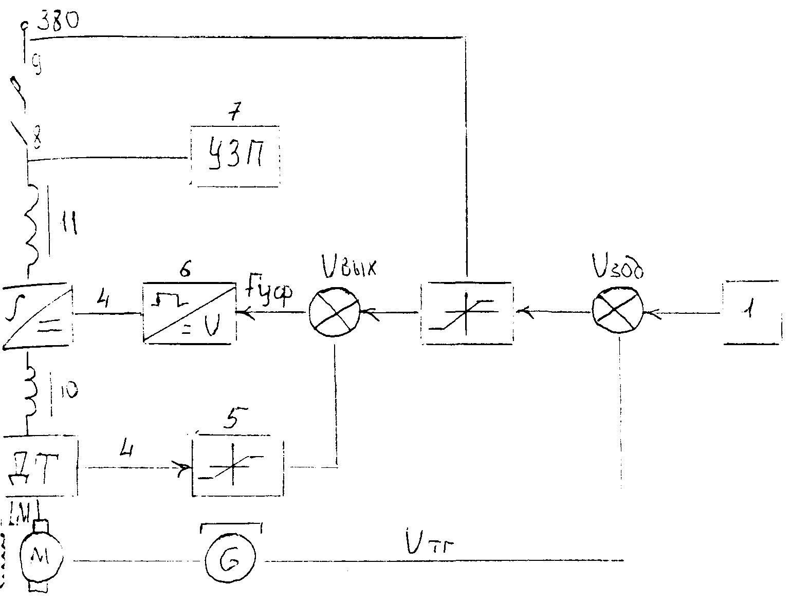
Сурет 14.1 – СБШ-250 МН бұрғылау станогының айналу приводын ыңғайластыру схемасы
Электрэнергияның двигательге берілетін кернеуі бір задатчикпен айналады.
Бұрғылау жұмыстарын дұрыс жүргізгенде двигалтельді және тиристатты сақтап және дұрыс істеу үшін ООС тақтағы ілмен схемасында көрсетілген, ол 4 тоқ датчигімен құрылған, БТО жоқтың отсечкасы. Схемадағы әрбір тиристор үшін импульсивті трансформатор бар, ол трансфоматор фазалық желінің арасында гаеванды шешілуді қамтамасыз етеді. Карьерде СБШ станогын электрэнергиямен қамтамасыз ететін ПКТП жылжымалы трансформатор орналасқан, оның қуаттылығы 380 В және ұзындығы 100-150 метр төрт желілі кабельге жалғанған.

14.2 Эксковаторлы автокөлікді кешеннің автоматты түрде басқару

Эксковаторлы-автокөлікді кешенде басқарудың ерекшеліктері және мәселесі.
Эксковаторлы – автокөлікді кешеннің жұмысы тау-кен массасын өндіру және тасымалдау үрдістерінің үздіксіздігімен сипатталады. Тау-кен көліктік үрдісті құрайтын операциялардың арасында (автосамосвалды тиеу, тау-кен массасын тасымалдау және оны төгу, автосамосвалды тиеуге қою) көліктік операциялардың орны ерекше болады.

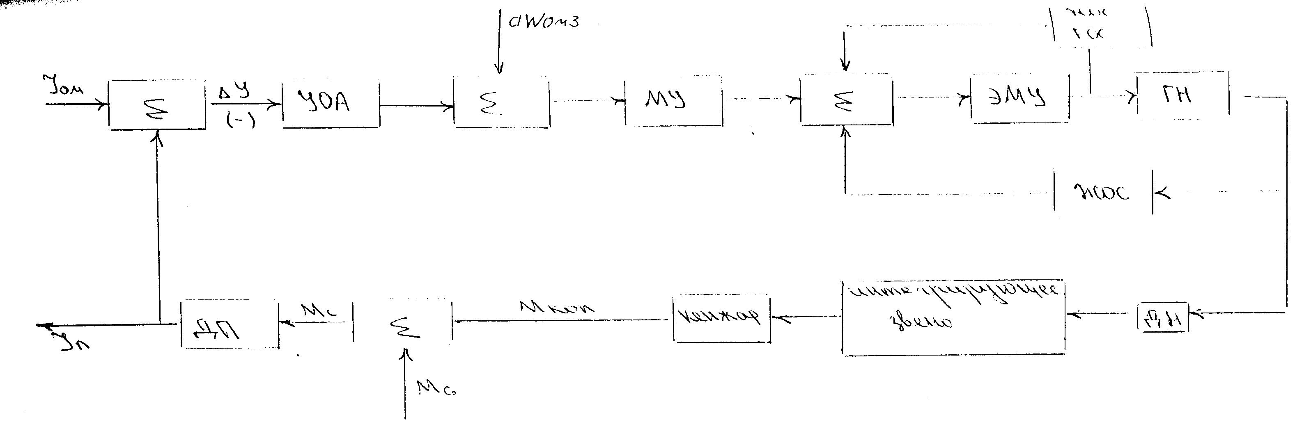
Сурет 14.2 – Қазу процесінің САР схемасы
УОА – автоматизацияның орамының; МУ – магнитті күшейткіш;
ЖОС и ГОС – ЭМУ кернеудегі қатаң және иілмелі кері байланыс.
ГН – қысымның генераторы;
ДН – қысымдық двигательі;
ДП – бұрғылау двигателі.
Автосамосвалдың жылысуын басқару, оларды тиеу және төгу пунктері арасында оңтайлы тарату негізделген. Таратудың екі варианты бар: осыған байланысты автокөлікті басқарудың тиімділігін келесі шарт бойынша орындалады
λ_{і} = λ_{і∙з}
мұндағы λ_{і∙з} = const, көлік ағымының қарқындылығының берілген мәні.
Автосамосвалдарды бағдарлау алгоритмін келесі жағдайларды есепке алу бойынша жасалынады.
1. Автомасамосвалдар эксковаторға тең уақыт аралығынан жіберілуі мүмкін (эксковатормен жоспарлық тапсырмалардың орындалуын анықтайтын жұмыстың ырғақтылық шарты).
2. Жіберілу аралығы қызмет, көрсетудің минималды уақытынан аз болмау керек (шарттың бұзылмауы кезектің пайда болуына, яғни автосамосвалдың саны кейбір белгілі мәліметпен шектелу керек.
3. Бір эксковаторға бағытталған және қызмет көрсету циклынан шықпаған автосамосвалдың саны кейбір белгілі мәнімен шектелу керек.
Тау-кен массасын өндіру және тасымалдау үрдістерінің статистикалық жағдайлары келесі негізгі процедуралардан бағыттау алгоритмін салынуын анықтайды.
1. Әр эксковатордың бос еместігінің жағдайын анықтау.
$$А=\text{слd}\begin{aligned}\left\{1−\text{эксковатор}\text{бос}\text{болганда} | \right.\end{aligned}$$
мұндағы с – і-ші эксковаторға бағытталған автосамосвалдардың санын анықтайтын операторы; d_{i} < d_{i} (Q_{i} – жіберілген автосамосвалдар саны; и_{і} – жібере алатын автосамосвалдардың шектік саны) d_{i} – эксковаторға соңғы (S-1) –ші автосамосвалды жіберу моментінен уақытты анықтау факторы (t_{ni} (S-1)) T ≥ t_{n}, (S-1)+τ_{i} болғанда а-1 (Т – ағынды уақыт), τ-і – ші эксковаторға минималды жіберудің берілген ааралығы.

14.3 Сутөкпені автоматизациялау

Карьердегі сутөкпені автоматтандырудың басты шарты ол насосты автоматты өшіру, насостың жұмыс істеу режимін автоматты бақылау, сигнализациясы, әртүрлі клапандардың автоматты жылжыту.
Жобада карьердегі құрғату ашық сутөкпе насосымен ЦНС, онымен бірге АСО – 3 [8, 9].
АВО-3 сутөкпесінің түрімен автоматтандыру схемасы.
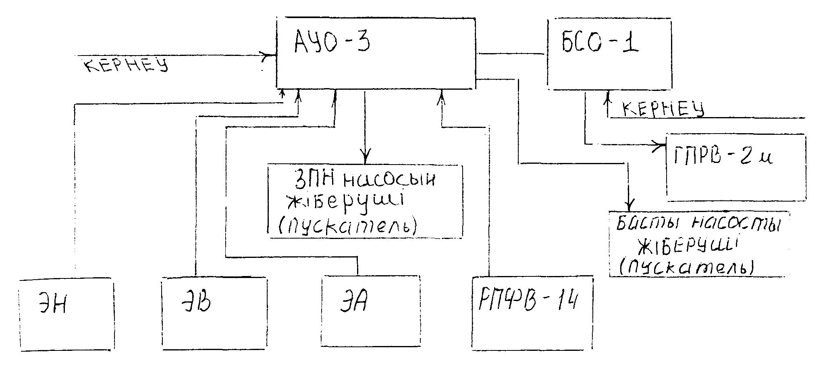
Сурет 14.3 – АВО-3 сутөкпе түрінің қондырғысын автоматтандыру схемасы

АВО-3 қондырғысы автоматтындыру үшін қолданылады және келесілерді қамтамасыз етеді:
- насостың су мөлшеріне қарай қосып ашық және жабық циклдар бойынша жабық циклдар автосамосвалдар белгілі бір эксковаторларда бекітіледі, ал ашық циклда автосамосвлдар карьерде жұмыс істейтін кездейсоқ эксковаторға қызмет көрсете алады.
Қазіргі уақытта көптеген карьерлерде жабық цикл қолданылады.
Автосамосвалдардың жұмысын ашық цикл бойынша ұйымдастырғанда, басқару алгоритмінің негізіне әр эксковатор тау-кен массасын өндіру тапсырмаларын орындағанда эксковатордың тұрып қалуларының минимумын қамтамасыз етеді, деп шарт қойылады.
Осы шарттар автосамосвалдардың тиілуінің берілген қаруындылығына сәйкес мәніне максималді жақындағанда орындалады. Карьерде көліктік жүк ағынның λ қарқындылығы Т уақыт бірлігінде [10] тілеуге келетін автосамосвалдардың а санымен анықталады.
$$λ=\frac{а}{Т}$$
Бір автосамосвалды тиеу уақытынан көп t_{m} уақыт аралығында көлік ағынның қарқындылығын бір эксковаторға келетін, тиелген автосамосвалдың а_{і} саны бойынша анықталады.
$$λ=\frac{а_{i}}{t_{m}}$$

өшіруін автоматтандырады:
- жөндеу кезінде қолмен жұмыс істеу;
- насостың жұмыс кезінде басталуы;
- насостың автоматты өшірілуі
14.3 суретте сутөкпе қондырғылардың автоматтандыру.
Z (t)
X (t)
U (t)

Есептеу басқару кешені
Кен орынмен байланысу қондырғысы
Кен орынмен байланысу қондырғысы

Оператор
Орындаушы қондырғылар мен элементтері

Технологиялық
процесс
γ (t)

Сурет 14.4 - АСУП құрылымдық структура
14.4 Карьерде технологиялық диспечерлік басқармасын автоматтындыру

Карьердегі басқарманы автоматтандыру үшін келесі бастапқы шарттар орындалу керек:
- басқарылатын объект үшін ақпарат жинау, ол ақпаратты жинақтау;
- карьерде екі АСУ түрі қолданылады;
- өндірісті административті басқару жүйесі (АСУП), [8, 9].
Ең басты жүйенің басқарылуы ол қазу технологиялық процессі, эксковатордың өнімділігін бақылау, тиеу өнімділігі.
Автосамосвал жұмысын бақылау.
«Карьер-2» жүйесін таңдаймыз, ол жүйе келесі бастапқы жүйелерге бөлінеді:
- автоматизация қондырғысы;
- тиелген автосамосвалды өлшеу таразы;
- ақпаратты тіркеу қондырғысы;
- диспечерлік пунктің қондырғысы.

14.5 Оперативті байланыс

Карьерде сұрақтарды оперативті шешу үшін келесі байланыстар қолданылады:
- автоматты телефон ДКз-40;
- комутатор ДКЗ-40, 40 абонент үшін;
- кендегі және бос жыныстағы диспечерлер;
- эксковатор мен диспечер арасындағы радиобайланыс «Лен» арқылы байланысады.
15 КАРЬЕРДІҢ АЭРОЛОГИЯСЫ

15.1 Амақтың ауа райы, карьердің орналасу, желдердің бағыты, жауын-шашын

Кен орнының ауа-райы континентальді орташа айлық температура қаңтарда - 13⁰-16⁰, шілде +18⁰ + 18,5⁰, қыста минималды температура - 38⁰-41⁰, максималды жазда +37⁰ + 38⁰. Жылдық жауын шашын мөлшері 136 мм-ден 437 мм-ге дейін. Қыста қардың жатуы 150-170 күн. Қатты желдер 25-30 м/сек болады. Қыста желдің бағыты оңтүстік шығыс, жазда солтүстік – батыс.
15.1 суретте карьерде желдету жұмыстары жүргізіліп жатқанын көреміз. Карьердің көлемін ескере отырып h – 620 м, Н_{н} – 300 м және β - 45⁰. Карьерде рециркуляциялық табиғи желдетулер болады. Осыдан келесі жағдайда сай болу керек. h /Н < 5 ÷ 6 және β > 15⁰. Карьердің размерлері барлық жұмыстардың этаптарына сай, сондықтан рециркуляциялық әдіс әрбір этапқа бірдей жүргізіледі.
Карьерден зиян қоспаларды шығаратын максималды желдердің болуы:
Q = 0,077 ∙ X_{cp} ∙ U₀ ∙ h_{н}, м³/с (15.1)
мұнда Х_{ср} – карьердің бірдей профилінің орташа х арақашықтығы, 484 м.
U₀ - жер бетіндегі желдің жылдамдығы, 10 м/с.
h_{н} - желдің перпендикуляр болған кезде карьердің өлшемі 600 м.
Q = 0,077 ∙ 484 ∙ 10 ∙ 600 = 223 608 м³/с

15.2 Карьердің ауасын ластайтын қоспалар және шаңдарды азайту әдістері

Карьердің ауасын шаңдайтн және зиянды газдар шығаратын көзі. Олардың интенсивті келесілерге байланысты тау-кен жыныстарының құрылымы және қоспасы, климаттық және ауа-райы жағдайы, қазудың техникасы мен технологиясына байланысты.
Зиянды қоспалар ішкі және сыртқы болып екіге бөлінеді. Сыртқы: байтыу фабрикасы, үйінділер, автокөлік жолы және тағы басқа. Ішкіге: ашу-тиеу қондырғылары, ішкі өшу двигательдері және автокөлік жолы.
Шаңдардың қарқындылығы келесі формуламен анықталады:
$j=\frac{1}{K}X^{2}ϕ^{2}C_{x}U_{в}$ м³/с (15.2)
мұнда К – коэффициент, карьердің желдету схемасына байланысты, 1,5.
Х – зиянды қоспаларын өлшенген нүктеге дейінгі арақашықтық, 4 м.
С_{х} - қалдық концентрациясы 5 м²/с;
φ - өлшемсіз (безразмерный) коэффициенті.
U_{в} – карьер ішіндегі желдің жылдамдығы, 4 м/с.
φ = 0,045 ∙ U_{в} + 0,022;
φ = 0,045 ∙ 4 + 0,022 = 0,202.
$j=\frac{1}{1,5}⋅4^{2}⋅0,{\text{202}}^{2}⋅5⋅4=8,8$ мг/с
Шаң шығуының интенсивті суммасы
$\sum_{j=1}^{N}{J_{\text{nэ}}=N_{\text{эк}}⋅K_{\text{од}\text{.}\text{раб}\text{.}}⋅J}$ мг/с (15.3)
$\sum_{j=1}^{N}{J_{\text{nэ}}=2⋅0,8=8,8=\text{14}\text{.}1}$ мг/с
мұндағы N_{эк} - эксковатор саны, 2 дана;
К_{од.раб} – бір уақытта жұмыс істеу коэффициенті, 0,8.
Бір қалыпта болмасын тау-кен массасына шаңды басу үшін қанша 1 м² су керек екенін келесі формуламен шығарамыз.
$q=0,\text{01}\frac{ρ_{ж}}{ρ_{п}}m\left(ϕ_{0}\left(W_{м}+W_{е}+2ϕ+ϕ_{1}+ϕ_{2}\right)\right)$ м³/м² (15.4)
мұнда ρ_{ж} - сұйықтықтың тығыздығы, 1000 кг/м³.
ρ_{n} - тау-кен массасының тығыздығы, 3250 кг/м³.
m - кеуектілік жыныстың массасы, 20;
φ₀ - жыныс массасының ылғалдығы 50 %;
W_{м} – жыныс массасының максималды молекулярлы ылғалдығы 10%;
W_{е} – массаның табиғи ылғалдығы 3 %;
φ - фракцияның құрамы 1 мм аз 10 %;
φ₁ - қышқылдың ерітіндінің пайыздық құрамы, 2%;
φ₂ – қышқылдық элементтердің және тау-кен пайдалы қазбаларда минералдың құрамы 10 %.
$q=0,\text{01}\frac{\text{1000}}{\text{3250}}⋅\text{20}\left(\text{50}−\left(\text{10}+3+2⋅\text{10}+2+\text{10}\right)\right)=0,\text{31}$ м³/м³
Ауысымдағы 1 кенжардағы тау-кен массасын ылғалдату үшін кететін су сөлшері.
Q_{ау} = q ∙ Q_{и} ∙ t_{см}, м³/ау (15.5)
мұндағы Q_{и} - эксковатордың сағаттық өнімділігі, 400 м3/м.
t_{см} - ауысым ұзақтығы 7 сағ.
Q_{ау} = 0,31 ∙ 400 ∙ 7 = 868 м³/ау.
Тәуліктегі кенжардағы барлық эксковаторлар ауысымда тау-кен массасын ылғалдату үшін кететін су мөлшері.
Q_{тәу} = Q_{ау} ∙ К_{э} ∙ n_{эк} ∙ m, м³/тәу. (15.6)
мұнда m – тәуліктегі ауысым саны, 3.
n_{эк} - эксковатор саны, 2 дана.
Q_{тәу} = 868 ∙ 0,8 ∙ 2 ∙ 3 = 4166,4 м³/тәу.
Тау-кен массасын ылғалдататын УМП-1 БелАЗ-548 базасынан қондырғысын таңдаймыз. Рейс ұзақтығы УМП-1 ауысымына
T_{p} = t_{з} + t_{гр} + t_{пор} + t_{доп} + t_{n}, мин (15.7)
мұнда t_{з} – толтыру уақыты - 10 мин.
t_{гр} - жалған көліктің жүруінің жылдамдығы - 12 мин.
t_{пор} - бос кезіндегі жүру уақыты - 10 мин.
t_{доп} - қосымша уақыт - 3 мин.
t_{n} – кенжарды суару уақыты – 25 мин.
T_{p} = 10 + 12 + 10 + 3 + 25 = 60 мин .
Суарғыш машинаның ауысымдық өнімділігі
$П=\frac{\text{60}⋅Т_{\text{см}}⋅К_{и}⋅F}{T_{p}}$ т/см (15.8)
мұнда Т_{см} - ауысым ұзақтығы, 7 сағ.
К_{и} – автокөліктерді уақытымен пайдалану коэффициенті, 0,8.
F - автокөліктердің жүккөтергіштігі, 40 т.
$П=\frac{\text{60}⋅7⋅0,8⋅\text{40}}{\text{60}}=\text{312}$ т/см.
Суарғыш көліктің санын анықтау.
$П_{р}=\frac{{\text{QК}}_{p}}{П}$ дана (15.9)
мұнда К_{р} – резерв коэффициенті 0,8;
Q – 1 ауысымда кенжарға кететін су көлемі 868 т/ау.
$П_{р}=\frac{\text{868}⋅0,8}{\text{312}}=2$ дана.
Қазу кезіндегі шаңдарды басу үшін судың жылдық мөлшері
Q_{ж} = Q_{тәу} ∙ n ∙ N, м³/жыл (15.10)
Q_{ж} = 4166 ∙ 3 ∙ 306 = 3,81 мин, м³/жыл

15.3 Карьердегі автокөлік шаңдарын басу

Көлік жолының шаңын басу үшін сульфитті – спиральді қолданады. 30 тәулікке дейін пайдаланады. ССБ-0,8 ÷ 1,5 кг/м³ жолға кететін шығын. Карьердегі жолдың ұзындығы 4 м, жолдың ені 5 м, суды суару үшін ССБ кететін көлемі.
q = q_{м} ∙ a ∙ L, кг (15.11)
q = 1,3 ∙ 5 ∙ 4000 = 26 000 кг
Автокөлік жүру кезіндегі шаңның интенсивтігі
$J_{n\text{.}a\text{.}}=\frac{1}{K}−X^{2}ϕ^{2}C_{x}⋅U_{в}$ мг/с (15.12)
мұнда Х – зиянды көзінен белгіленген нүктеге дейінгі арақашықтық, 20 м.
$J_{n\text{.}a\text{.}}=\frac{1}{1,5}⋅{\text{20}}^{2}⋅0,{\text{202}}^{2}⋅5⋅4=\text{216},5$ мг/с
Шаңның интенсивті шығу суммасы
$\sum_{j=1}^{N}{}J_{n\text{.}a\text{.}}=\text{Na}⋅K_{\text{од}\text{.}\text{раб}}⋅J_{n\text{.}a\text{.}}$мг/с (15.13)
N_{а} – карьердегі автосамосвал саны 7 дана
$\sum_{j=1}^{N}{}J_{n\text{.}a\text{.}}=7⋅0,8⋅\text{216},5=\text{1212},3$ мг/с
Карьерде автокөлік жүргендегі лақтырылатын газдар көлемі.
Шығарылатын газдың көлемі.
$q=\frac{Q_{в}L_{o}}{3,6t}⋅\text{hk}$ (15.14)
Q_{в} - 1 автосамосвал ауысымына шығаратын газдың көлемі 2700;
L₀ - ұлы газдың концентрациясы 0,16.
t - ауысым ұзақтығы 7 сағат.
h - ұлы газдардың көлемін өлшенген нүктеге дейінгі арақашықтықтың, 20 м.
К – жолдағы мазуттың шығыны, 1 кг/м³
$q=\frac{\text{2700}⋅0,\text{16}}{3,6⋅7}⋅\text{20}⋅1=\text{342},9$ мг/с
Үйіндіде шаң көтерілмейді өйткені оны кенжарды ылғалдатады.
Үйіндідегі шаңның интенсивтігі:
S_{үшін} $=0,\text{72}⋅$ S_{үшін} $ϕ^{2}C_{к}U_{n}$ мг/с (15.15)
мұнда S_{үшін} - үйінді көлемі 40 000 м²;
V – үйінді үстіндегі желдің жылдамдығы, 10 м/с.
S_{үшін} = 0,72 ∙ 40 000 ∙ 0,202² ∙ 10 = 1175 мг/с.
Карьердегі қалдық шаңдарды келесі формуламен анықтайды.
$П=\frac{\sum_{j=1}^{N}{}J_{n\text{.}a\text{.}}}{Q}$ мг/м³ (15.16)
мұнда $\sum_{j=1}^{N}{}J_{n}$ - жұмыстардың барлығынан шығатын шаң;
Q_{в} - карьерден зиянды қоспаларды шығаратын ауаның көлемі м³/с 5000.
$П=\frac{\text{1226}}{\text{223608}}=0,\text{05}$ мг/м³
Карьердегі газдардың қалдығы келесі формуламен анықталады:
$П_{г}=\frac{\sum_{j=1}^{N}{}J_{n}}{Q}$ мг/м³ (15.17)
$\sum_{j=1}^{N}{}J$ - карьердегі газдардың шығу интенсивтігі, 2500 мг/с.
$П_{г}=\frac{\text{2500}}{\text{223608}}=0,\text{01}$ мг/м³
Қазу кезіндегі кететін шығындар
З_{э} = Q_{жыл} ∙ С, тг (15.18)
мұндағы Q_{жыл} - қазу кезіндегі судың кететін жылдық көлемі, 3,81 мин м³/ж.
С – 1 т судың құны - 12 т.
Автокөлік жолына кететін шығын.
З_{а} = q ∙ С, тг (15.19)
мұнда q – автокөлік жолына кететін ССБ шығын 26 000 кг, С-ССБ-1 кг құны 18 т.
З_{а} = 26 000 ∙ 18 = 468 000 тг
Үйіндіге кететін поликрил шығыны
З_{ү} = Q ∙ С, тг (15.20)
Q – керекті поликрил мөлшері, 144 000 кг.
С – поликрил құны 25 тг.
Q = S_{о} ∙ g, тг (15.21)
S_{о} - үйінді көлемі 40 000 м²
q - раствордағы поликрилдің концентрацияның шығыны, 0,6.
Q = 400 ∙ 0,6 = 24 000 тг
Сонда
З_{о} = 24 000 ∙ 25 = 600 000 тг
С_{у.д.} = З_{о}/ Q_{г}, тг/т (15.22)
$\text{Су}\text{.}д\text{.}=\frac{\text{600000}}{\text{835000}}=0,7$ тг/т.

Сурет 15.1 – Карьердегі желдетудің рециркцляциялық схемасы.
- ЕҢБЕК ҚОРҒАУ

Қазақстан Республикасының №1 конституциясы бойынша Қазақстан Республикасында ең құнды ол аудандардың денсаулығы. Қазақстан Республикасының заңының «Еңбек қорғау» 4 бабында.

16.1 Тау-кен өндірісіндегі зиянды факторлар

Районның климаты континентальді. Орташа ауаның температурасы қаңтарда – 13⁰ -16⁰, шілде +18⁰ +18,5⁰. қыста минималды температура - 38⁰ -41⁰, максималды жазда +37⁰ +38⁰.
Жылдың жауын-шашын мөлшері 136 мм-ден 437 мм-ге дейін.
Тау-кен жұмыстарын негізгі технологиялық процестері, жыныстарды қазуға дайындау, қазу тиеу жұмыстары. Тау-кен массасын тасымалдау кезінде зиянды факторлар кемердің қопарылуы, бұрғылау мачтаның бұзылуы.
Бұрғылау станоктың кабинасының жарықтығының аздығы. Арттыру жұмыстары кезіндегі зиянды фактор, сыртқы А3 жыныс кезегінің ұшуы, сейсмикалық толқындар.
Қазу-тиеу жұмыстары кезінде зиянды факторлармен кабельді тиіп кету, эксковатор жебісінің бұзылуы, кемердің қопарылуы, түнгі уақытта эксковатор кабинадағы жарықтың аздығы, автосамосвалдың кабинасына эксковатор шөмішінің ұрынуы. Эксковаторды жөндеу кезінде тоқтың ұруы, карьер кенжарының қопарылуы.
Тау-кен массасын тасымалдау зиянды факторы: кемердің қопарылуы жолдарды дұрыс жарықтанбауы, автокөлік фарының жанбауы, автосамосвалдың, жолдан шығып кетуі, сақтандыру бермалардың енінің аздығы, тиеуге дұрыс тұрмау, принциптердің жүру кезінде шешіліп кетуі. Карьердегі рұқсат берілген жылдамдықпен жүрмей жылдамдықты жоғарылатқан кезде, жолдың бұзылуы, автосамосвалдың техникалық бұзылуы, автосамосвал жүккөтергіш нормасынан асыру.
Үйінділеу кезде зиянды факторлар, үйінділердіғ қопарылуы, үйінді еңбегінің автосамосвал съезі, үйінді еңбегіне бульдозердің съезі.
Сутөкпе және карьерді құрғату кезіндегі зиянды фактор:
Карьер аймағындағы жылжыманың бар болуы насос қондырғысы сынып қалған кездегі карьерді батыру зияны. Құрғату кезінде шұңқырлардың және жарықшақтың пайда болуы.
Карьерден шығарылған судың нормадан аз болуы.

16.2 Тау-кен өндірістегі айтылып кеткен зиянды факторға қарсы жасалынатын әрекеттер

Карьерде қыс кезінде температураның төмен болғандықтан эксковатордың, автокөліктің және бұрғылау станоктың кабиналары электрэнергиялық жылытумен қамтамасыз етілу керек. Ал адамдарға арнайы жылы киім беріледі. Жаздары құрғақ сол үшін эксковатордың, автокөліктің және бұрғылау станоктың бульдозердің кабиналары кондиционермен қамтамасыз етіледі.

16.3 Бұрғылау жұмыстарын жүргізгенде жұмсалатын шаралар

Бұрғылау станок кемердің шетінен 3 м арақашықтықта орналасу керек.
Бұрғылау станоктың көтерілу желісі максималды нүктемесі болу керек. Демалысына 1 рет бұрғылау станоктың желісі механикпен тексерілуі тиіс және арнайы журналға кемшіліктерін жазу керек. Кабинадағы светті инженер немесе мастер тексеру керек. Бұрғылау станоктың желілерінің барлығы тексеріп дұрыс болуы керек. Адамның өміріне қауіпті жұмыстарды жұмысшылар резеңке қолғаптарды киуі тиіс.
Бұрғылау станоктың жұмыс істеп тұрған жерде жөндеу жұмыстарын жүргізгенде электрэнергия өшіріледі.

16.4 Аттыру жұмыстары кезінде жасалынатын шаралар

АЗ арнайы қоймаларда сақтандырылады. Аттырғыш заттың арнайы су, жылы, свет кірмейтін қораптарда орналасуы керек. Арттырған кездегі қауіпті аймақта анықтаймыз.
Адамға аттырған кезде ауа аралық толқынның зияны
$r_{в\text{.}и\text{.}}=K_{в}\sqrt{Q_{\text{30}}}$ (16.1)
мұнда К_{в} – ашық жердегі аттырғыш заттардың орналасу коэффициенті, 10 ÷ 15;
Q₃₀ – бір уақытта жарылатын аттырғыш заттардың массасының заряды 31668 кг.
Арттыру кезінде қауіпті аймақта арнайы жалаулар және арнайы адамдар тұрады. Жарған кездегі ауа аралық толқынның құрылымдарға зияны келтіретін радиусын анықтау.
$$r_{в\text{.}и\text{.}}=\text{200}\sqrt[3]{Q_{\text{30}}}=\text{200}\sqrt[3]{\text{31668}}=\text{6400}$$
Карьердегі құрылыстар есептелген аумақтан тыс болу керек.
Сейсмикалық қауіпті аймақтағы радиусты анықтау
$r_{c}=\text{29}\sqrt[3]{\frac{Q_{\text{30}}}{n};}$ м (16.2)
мұнда n – заряд топтарының саны, 40.
Карьерде арттыру жұмыстары жобаланып қойылған күндері жүргізіледі, қауіпті аймаққа адамдардың болмауы үшін арнайы белгі беріледі.
Арнайы белгіден жұмысшылар түтікті жандырып өздері қауіпті аймақтан кейін жұмысшылар жарылған жерді тексереді.

16.5 Қазу – тиеу жұмыстарда қолданылатын шаралар

Эксковатордың жылжуы тек қана оның көмекшісі арнайы белгі бергенде ғана және эксковатор жұмысшы мен оның көмекшісін бір-бірін көру керек.
Эксковатор желісі паспортқа сай болу керек. Эксковатордың желісі демалысына бір рет тексерілуі тиіс. Тексерудің нәтижесін арнайы журналда жазылуы керек және журнал эксковатор кабинасында жануы тиіс. Минималды жұмыс алаңы тау-кен массасының қопарылуына, эксковатордың жеңіл маневр жасау және автокөлік бермасына байланысты.
Түнгі ауысымда жұмыс істегенде карьерде орнында қосылу керек.
Жұмыс орнында эксковаторды жөндегенде электрэнергия өшіріледі.

16.6 Тасымалдау кезінде қолданылатын шаралар

Тасымалда ужолы карьер контур ішінде болу керек. Тасымалдау жолы сақтандыру бермасы болу керек.
Бекіту құрылысы 2-2,5 м. автокөліктің барлық жабдықтары дұрыс болуы керек және көлік базасының механигімен тексерілуі қажет.
Қыста автожолдар қардан, мұздан тазалануы керек және құммен себу қажет. Сақтандыру бермасы автосамосвалды сақтап қалу керек 15 метр қабылданады.
Эксковатордан автосамосвалға тау-кен массасын тиегенде паспорт болуы қажет және паспорт іс-жүзінде орындалу керек. Жолда пайда болған шұңқырлар 30 м биіктігі шебен себіледі. Автосамосвалдың прецептері жақсы бекітілуі керек.
Көліктің арасындағы қауіпсіз арақашықтығын келесі формуламен анықталады:
S_{в} = S_{в} +h_{а} (16.3)
мұнда S_{в} - автосамосвалдардың бір-бірін көру арақашықтығы 4 м.
h_{а} – автосамовал ұзындығы 8м.
S_{в} = 40 +8 = 48.
Тоқтау кезіндегі автосамосвалдар арасындағы арақашықтықты анықтаумыз.
$L=\frac{V_{n}}{3,6}t+\frac{V_{n}}{\text{254}\left(ψ_{n}+W_{o}−i\right)}+L_{a}$ (16.4)
t - жүргізушінің реакция уақыты, сек;
V_{n} – карьердегі күрделі оржолда бос автосамосвалдың жүру жылдамдығы 20 мм/с;
ψ - сцепления коэффициенті 0,4 ÷ 0,5;
16.7 Үйінділеу жұмыстарындағы жасалынатын шаралар

Үйінді ярустарының қопарылып кетпеу үшін үйінді еңбегінің ең тиімді бұрышын есептеу керек, 40⁰. әрбір участок үшін үйінділеу 2-3 тәулікте жүргізіледі. Біріншісі жыныстардың шөгу үшін 4-6 тәулік, осындай әдіс үйінді шөгіндердің қопарудан сақтайды. Төгу жұмыстары дұрыс жүру үшін автосамосвалдар сақтандыру бермалары 0,4-0,8 м және ені 1,5 м.

16.8 Жалпы орындалатын қауіпсіздік шаралары

Карьерде адамдардың қауіпсіздігін сақтау үшін арнайы пешеходтар жасалынған. Жолды өту үшін арнайы жерлерде белгілер орналасқан. Түнде олар жарықтанады. Дыбыстарды азайту үшін дыбыс шығарылатын қондырғыларды басқа қондырғылардан бөлек дыбыс естілмейтін жерге орналасады.

16.9 Электр қауіпсіздігі

Электр тоғы бар электрлі желілерді қондырғыларды изоляция жасап, желілерді қоршап қою керек.
Эксковатордың желілері жер астында көміледі.

16.10 Санитарлық – гигиеналық шаралар

Карьерде административті құрылыс болу керек. Ол құрылыстардың ішіне келесілер жату тиіс; жұмысшыларға жасалынған гардероб, жуыну бөлмесі, кір жуу, тігінді бөлмесі, гигиеналық бөлме, задравпункт. Жуыну бөлмесінде ыстық және суық су болуы тиіс.
Карьерде алғашқы көрсететін медициналық көмек тункті болуы керек. Ауырып қалған жұмысшыны жұмыс істеу орнынан ауруханаға дейінгі жеткізілетін автокөлік болу қажет. Аста қолданылатын су тексерілуі керек. Карьерді электро энергиямен қамтамасыз ету үшін 16.1 кестеде көрсетілген.
Карьердің ауасы нормаларға сай болуы керек. Карьердің ластануы және шаңдануы «Аэрология» бөлімде көрсетілген.
Кесте 16.1 – Жұмыс алаңдарын электр энергиямен қамтамасыз ету
№ | Карьер объекті | Электр қамтаманың аталуы | Жарықтың нөмірін қоятын жазықтық | Ескерту
1 | Тау-кен жұмыстарын жүргізетін ауданы | Үстіңгі свет-тің жарық болуы | 0,2 | Жұмыстың аудан-ның басқарушы инженер береді
2 | Автосамосвалға жынысты тиеу орны | Горизонталді | 3 | Үстінен жарықтың қамтамасыз етілмейді
кесте 16.1 жалғасы
3 | Карьерде және үйін-діде автосамосвалдың жұмыс орны | Горизонталді вертикалді | 5  10 | Барлық тереңдікте және машинаның үстінен жарықпен қамтамасыз етіледі.
4 | Үйіндіде төккендегі орны | Горизонталді | 3
5 | Механиктердің және машинаның кабинасы | Горизонталді | 30 | Алаңнан 0,8 биіктікке дейін
6 | Қоймалар және т.б. құрылыстар | Жұмыс сто-лында және горизонтальді | 30  10 | Алаңнан 0,8 биіктікте

16.11 Өртке қарсы шаралар

Карьердегі құрылыстарды салған кезде өрт қауіпсіздігін ескере салу керек. Жарылыс және өрт қауіпсіздігі бойынша бастапқы шаралар. Құрылыстың конструкциясын өрт қауіпсіздігі бойынша ІІ-ІІІ болу керек.
Салынған құрылыста үш шығу есігі болуы тиіс. Сыртқа шығатын басталдақта күн сәулесін түсіретін терезелері бар. Өрт туралы хабарлау үшін телефон қолданылады. Құрылыстарда өрт сөндіру пунктермен тікелей телефонды байланыста болады.

Кесте 16.2 - Карьердегі аварияларды ескеру шаралары
Жұмыстардың аталуы |  | Білгілі бір операциялар-да жұмысшы-ның аталуы | Қондырғының аталуы белгілі бір жұмыста | Білгілі бір жұмысты орындағанда потенциалды қауіптігі | Білгілі бір жұмыстың басталуы | Организациялық техникалық жасалы-натын шаралар
1 |  | 2 | 3 | 4 | 5 | 6
Тау-кен жұмыстарды қазуға дайындау |  | Кемерді тазалау | Бульдозер | Бульдозердің аударылып қалуы | Үстіңгі жиектен астың-ғы кемерде бульдозер-дің жұмыс істеу арақашықтығы | Жұмыс операцияны жүргізгенде барлық ТБ нормаларын сақтау керек
 |  | Бұрғылау | Буровой станок | Астыңғы горизонтқа бұрғылау станоктың құлауы | Бұрғылау станок дұрыс орналасқан жөн.
 |  | Арттыру | Арнайы маши-намен ВМ әкелу және ұңғыларды қолмен зарядтау | Машиналардың адам-дарды басып кетуі, жарғақ кезде кесектер-дің адамдарға иіліп келуі | Жұмыстарды мұқият жасамауы адамдарды және техниканы аз арақашықтықта тұруы | Жұмыстарды жүргіз-генде тексерілу керек, адамдар мен қондырғыны қауіпсіз аймаққа шығару
кесте 16.2 жалғасы
1 | 2 |  | 3 | 4 | 5 | 6
Қазу тиеу жұмыстары | Қазу |  | Эксковатор | Кемердің шеті опыры-лып кеткенде | Эксковатор шөміші-нің көсіп алу биіктігі опырылудан аз бол-ғанда | ВПР кезінде ТБ жұмыстарын тексеру, жобалау кезінде дұрыс қондырғы таңдау.
 | Тиеу |  |  | Тиеу жұмыстары дұрыс жүргізіледі жұмысшылардың квалификациясы төмен болғанда | ТО, ВП жұмыстары жүргізілмегенде және тиеу жұмыстары дұрыс жүргізілмегенде | ТО жұмыстарын регламентті жүр-гізгенде, жұмыс-шылардың көбеюі
Тасымалдау | Көлікті тиеуге дайындау |  | БелАЗ-548 | Тиеуге автосамос-валды дұрыс қойыл-мауы осыдан экско-ватормен ұрынуына келіп соқтырады және қондырғыны ауысты руға кететін уақыт - | Машинистің белгілі дұрыс бермеуі немесе бермеуі сонда көліктің тиеу орнына тұруын үлгермейді | Осы жұмыстардағы жұмысшыларды үйрету және жұмыс-шылардың орнын белгілеу
кесте 16.2 жалғасы
1 | 2 |  | 3 | 4 | 5 | 6
 | Көліктік |  |  | Машиналардың жолдан шығып кетуі, астыңғы кемерге және басқа көліктермен ұрынуы | Түңгі уақытта жарық-тың аздығы, жүргізуші-лердің мұқият болмауы | Жарықты қамтама-сыз ету, режимді сақтау, машиналар-дың жүру графигі
Үйінділеу | Үйінді жасау |  | Бульдозер | Отырып қалу және автокөлік астындағы жыныстың түсік кетуі жыныстардың қопары-луының қауіптігі | Үйінділейтін жыныс-тарды дұрыс үйінділеу қарастырылмайды | ТБ жұмыстарының сақтауы және үйінді-леу дұрыс жасауы үйіндідегі дұрыс қондырғыларды таңдау

17 НЕГІЗГІ ЖОСПАР

  - Кенорнының өндірістік алаңы

Кен орнының өндірістік алаңы, байтыу фабрикасымен, бірнеше цехтермен және тағы басқа құрылыстр карьерден шығыс солтүстік – шығыс 0,5-1,2 км қашықтықта орналасқан.
Жобада келесілер қарастырылған:
- административті құрылыс;
- кислородтық станция;
- орталық тарату подстанциясы;
- диспечерлік пункті;
- автокөлік таразы және кенді тексеру станциясы.
- ұсату және іріктеу қондырғысы.
АБК-ны солтүстік батыста. Қарағайлы постыдан 0,8 км карьерден оңтүстік шығысқа қарай орналастырылды.
АБК мен бірге рекультивацияны орналастыру да кіреді. Кислородтық станциясы карьерден 0,9 км жерде орналасқан. Орталық тарату подстанциясы карьерден 0,25 км оңтүстік шығысқа қарай ЦРП-52 жабық бөлімде орналасқан.
Диспечерлік пункті карьерден шыққан жерде орналасқан. Автокөлік таразы және кенді басқару станциясы карьерден шыққан кезде кен тасымалдайтын жолда орналасқан.
Тараздың жүк көтергіштігі 160 т 400 мың м³ ұсату іріктеу қондырғысы карьерден 0,5 км шығысқа қарай орналасқан.
Өндірістік алаңнан 2 км арақашықтықта қоймалар орналасқан. Қазіргі кезде қоймаға жүретін темір жол салынады.

17.2 Аттырғыш заттардың қоймасы
Өндірістік алаңнан 3 км шығысқа қарай орналасқан.
18 ЭКОНОМИКАЛЫҚ БӨЛІМ

18.1 Кен орынның жұмыс істеу режимін негіздеу

Кен орындағы жұмыс істеу тәртібі технико-экономикалық көрсеткішіке әсерін тигізеді. Жылдық және тәуліктік жұмыс тәртібін ажыратады. Жылдық жұмыс істеу тәртібін үзілімді деп қабылдаймын. Кен орнында үзілімді тәртіппен жұмыс істеген кездегі жылдағы жұмыс істеу күндер саны келесі формуламен анықталады:
Т_{р} = Т_{к} – Т_{м} – Т_{дем} (18.1)
мұнда Т_{к} – жылдағы күнтізбектің күндер саны, 365.
Т_{м} – жылдағы мейрамдар күндер, 14 күн.
Т_{дем} - жылдағы демалыс күндер, 46.
Т_{р} = 365 – 14 – 46 = 305 күн
Тәулігіне 7 сағаттан 3 ауысым қабылдаймыз. Жұмысшының жылдық жұмыс істеу тәртібі келесі формуламен анықталады.
Т_{жұм} = (Т_{р} – Т_{отп}) ∙ К (18.2)
мұндағы Т_{отп} - жұмысшының демалыс ұзақтығы 24 күн.
К – жұмысшылардың белгіленбеген жағдайларымен жұмысқа шықпауы (ауырып қалуы) орташа 0,96 қабылдаймын.
Т_{раб} = (305-24) ∙ 0,96 = 269 күн.

18.2 Жұмысшылардың саны және жұмыстың өнімділігі

Бөлініп төленетін жұмыстың келген саны
$ϕ_{\text{яв}\text{.}\text{сд}}=\frac{Q_{\text{тэу}}}{Н_{\text{впр}\text{.}}⋅К_{\text{нв}}}$ (18.3)
мұнда Q_{тәу} – қазу тиеу жұмыстарының тәуліктік көлемі, м³;
Н_{в.пр} – ауысымдық эксковатор машинистерінің қазу нормасы, м³ 1066;
К_{нв} – нормадан көп қазу жұмыстарының жұмыс істеу коэффициенті.
$ϕ_{\text{яв}\text{.}\text{сд}}=\frac{\text{6400}}{\text{1066}⋅1,1}=6$ эксковатордың машинистері
Қазу -тиеу жұмыстардың жұмысшылары мен машинистің көмекшісі 12 адам.
Бұрғылау жұмыстардағы адамның саны
$ϕ_{\text{яв}\text{.}\text{сд}}=\frac{\text{166},6}{\text{41},7⋅1,1}=3,\text{64}≈4$ адам
Автокөліктегі адамдар саны
$ϕ_{\text{яв}\text{.}\text{сд}}=\frac{\text{6400}}{\text{112}⋅1,1}=\frac{\text{6400}}{\text{123},5}=\text{51},8≈\text{52}$ адам
Үйіндіде жұмыс істеп жатқан адам саны:
$ϕ_{\text{яв}\text{.}\text{сд}}=\frac{\text{3714}}{\text{619}⋅1,1}=\frac{\text{3714}}{\text{680},9}=5,5≈6$ адам
Арттыру жұмыстарда 6 адам қабылдаймыз. Басқа жұмыстарда 25 адам жұмыс істейді.
$ϕ_{\text{яв}\text{.}\text{сд}}=\text{12}+4+\text{52}+6+\text{25}=\text{99}$ адам
Тізімдегі адамдар саны
φ_{сп} = φ_{яв} ∙ К_{сп}; (18.4)
мұнда К_{сп} – тізімдік коэффициент.
$$К_{\text{сп}}=\frac{Т_{р}}{Т_{\text{раб}}}=\frac{\text{305}}{\text{269}}=1,\text{14}$$
φ_{сп} = 99 ∙ 1,14 = 113 адам.
Кесте 18.1 – Тау-кен жұмыстарына кететін күрделі шығындар
Қазбалардың аталуы | Ашудың жал-пы көлемі | 1 м³ ашу-дың құны | Жалпы құ-ны млн.тг | Паттондық тг/т
Күрделі оржол | 11 628 | 150 | 1174 | 2,1
Тілме оржол | 46 000 | 120 | 5520 | 6,6
Күрделі ашу | 500 000 | 99 | 46778 | 55,7
Ескерілінбеген жұмыстар | 20% есеп-телгеннен |  | 10808 | 12,9
Барлығы |  |  | 64280 | 77,1/4
Кесте 18.2 – Қондырғылар салуға кететін күрделі шығын
Құрылыстардың аталуы | Жалпы құны мың.тг | Амортизация нормасы
АБК | 13 000 | 5 % | 650 000
Мастерские | 30 000 | 5 % | 1 500 000
Көлік жолы | 15 000 | 5 % | 750 000
АЭП | 500 | 5 % | 25 000
Барлығы | 58 500 000 |  | 2 925 000

Тұрғын үйлер мен коммуналды үйлере кететін шығын
З_{ж} = φ ∙ К_{с} ∙ Ц_{ж} ∙ А_{а} ∙ К_{н} ∙ К_{об} ∙ К_{б} (18.5)
мұндағы З_{ж} - шығын суммасы, 4;
φ - карьерде жұмыс істеп тұрған адамдар саны, 113 адам.
К_{с} – тұрмыстық коэффициенті, 3;
К_{н} – 1 адамға кететін тұрғын үй ауданы, 12 м²;
Ц_{ж} – 1м³ бағасы, 10 000 тг.
К_{к} – капиталды құрылыстағы жұмыс істеп тұрған адамдар санының коэффициенті 1,2.
К_{об} – қызмет ету персоналының коэффициенті 1,3. К_{б} – құрылысқа кететін қаражат коэффициенті 1,5.
З_{ж} = 113 ∙ 3 ∙ 10 000 ∙ 12 ∙ 1,2 ∙ 1,3 ∙ 1,5 = 95 млн.тг
18.3 кестеде - Қондырғыларды сатып алуға кететін күрделі қаражатты сипатталады. Құнның өзіндік құны және жұмыстардың жалақысын есептеу.

Кесте 18.3 – Қондырғыларға кететін күрделі қаражат
Қондырғылардың аталуы | Саны | Қондырғылар-дың оптовигі бағасы, млн.тг. | Жалпы құны | Амортизациондық
 |  |  |  | Жалпы амортизация | Сумма, тг
Бұрғылау станогы | 2 | 13,9 | 27,8 | 27 | 7,5
Эксковаторы | 2 | 14,2 | 28,4 | 14,9 | 4,2
Автосамосвал | 26 | 3,7 | 96,2 | 0,96 | 0,96
Насос қондырғысы | 2 | 0,9 | 1,8 | 1 | 0,018
Бульдозер | 2 | 5,2 | 10,4 | 20,6 | 2,14
Ескерілмеген қондыр-ғы 120 % ашылғаннан |  |  | 30,9 |  | 3,1
Барлығы |  |  | 195,5 |  | 17,92
Кешенді қондырғы 5% |  |  |  | 5 % | 9,72
Бөлшектер |  |  |  | 3 % | 5,85
Қоймаларға кететін шығын |  |  |  | 1 % | 1,95
Көліктік |  |  |  | 5% | 9,75
Барлығы |  |  |  |  | 45,22

Кеннің өзіндік құнын есептеу.
Жұмысшылардың жалақысын есептеу.

Кесте 18.4 – Штаттық расписаниясы
Жұмыстың түрі және жұмысшылардың мамандығы айлық | Жалақысы тг | Келген жұмысшы адамдар-дың саны | Тізімдегі адамдар саны | Жылдық жалақы қоры
Эксковатордың машинисті | 17 000 | 2 | 3 | 612 000
Машинистің көм-і | 10 000 | 2 | 3 | 360 000
Автосамосвал жүргізушісі | 18 000 | 19 | 23 | 5 000 000
Кесте 18.4 жалғасы
Бұрғылау станогының машинисті | 13 000 | 2 | 3 | 187 000
Көмекшісі бұрғылау станогының | 9 000 | 2 | 3 | 324 000
Аттырғыш | 8 000 | 4 | 5 | 480 000
Бульдозер машинисті | 9 000 | 2 | 3 | 324 000
Электр газосварщик | 7 000 | 3 | 4 | 336 000
Электрслесарь | 7 000 | 3 | 4 | 336 000
Слесарь | 7 000 | 3 | 4 | 336 000
Барлығы |  |  |  | 8 295 000
Бөліп салынатын ақша, 10% |  |  |  | 829 500
Жалақы қорына айлық |  |  |  | 2 488 500
Аумақтық коэффициенті 30 % |  |  |  | 1 659 090
Барлығы |  |  |  | 13 271 000
Әлеуметтік сақтандыру қосылымдар 20% |  |  |  | 3 981 300
Жалақы қоры |  |  |  | 17 252 300

Басқарушылар және мамандардығ жалақысын есептеу.

Кесте 18.5 - Жалақы қоры
Мамандығы | Адамдар саны | Жалақы | Жылдық жалақы қоры
1 | 2 | 3 | 4
Кен орнының диаметрі | 1 | 31 000 | 372 000
Өндірістегі басқарушы инженердің орынбасары | 1 | 29 000 | 348 000
Өндірістегі директордың орынбасары | 1 | 27 000 | 324 000
Кесте 18.5 жалғасы
Өндірістегі сатумен айналысатын директордың орынбасары | 1 | 25 000 | 300 000
Жалпы сұрақтарға жауап беретін директордың орынбасары | 1 | 24 000 | 288 000
Өндірістік бастығы | 1 | 23 000 | 276 000
Басқарушы инженері | 1 | 22 000 | 264 000
Өндірістік инженер | 1 | 20 000 | 240 000
Техникалық бөлімнің бастығы | 1 | 18 000 | 216 000
Техникалық бөлімнің басқарушы инженері | 1 | 17 000 | 204 000
Техникалық бөлімнің инженері | 1 | 16 000 | 192 000
Участок бастығы | 1 | 16 000 | 192 000
Тау-кен мастері | 6 | 15 000 | 1 080 000
Нормалаушылар | 6 | 8 000 | 576 000
Барлығы |  |  | 4 872 000
Ауданның коэффициенті, 20% |  |  | 974 000
Негізгі жалақысы |  |  | 3 462 900
Жалақы қосылуы, 5 % |  |  | 173 145
Барлығы жалақы қоры |  |  | 3 636 045
Әлеуметтік сақтандыру қосылымдар 20% |  |  | 20 888 345

Кесте 18.6 Материалдар және шығындар
Материалдың аталуы | Жұмысшы-ның жұмыс көлемі | Шығын норма-сы | Матери-ң жылдық шығыны | Матер-ң бағасы | Сумма млн.тг
Жарылғыш заттар |  |  | 1 366 925 | 19 300 | 27
Арттыру құралдары |  |  | 4176 м | 1 800 | 7,5
Бұрғылау жұмысшылары |  |  |  |  | 4,1
Кесте 18.6 жалғасы
Долота |  |  | 2 | 20 700 | 5,5
Штанга |  |  | 92 | 60 000 | 14,5
Майлар |  |  | 7820 м | 18 700 | 12
Эксковатор тістері | 210 м³/ж |  | 10 000 м³/ж | 6 000 | 8,5
Смаска |  |  | 500 кг | 17 000 | 7,9
Бульдозер майы |  |  | 511 кг | 15 000 | 12
Майы |  |  | 12 744 | 1 000 | 1,9
Смаска |  |  | 185 кг | 10 000 | 64
Барлығы |  |  |  |  | 12,8
Ескерілмеген 20 % |  |  |  |  | 12,8
Барлығы |  |  |  |  | 76,8

Э_{кр} = (N_{жыл}^{р} ∙ L_{p} ∙ P_{дm} ∙ N_{а}^{р} ∙ K_{ув}/100) ∙ Ц_{дm}; (18.6)
мұндағы N_{жыл}^{р} - жылдағы рейс саны, 7686;
L_{p} - 1 рейсте жүретін арақашықтық, 10 км;
N_{а} - 1 рейске кететін жанармай шығыны, 300;
K_{ув} - жылдық әрбір мезгіліндегі шығындардың өсуі, 1,1;
Ц_{дm} - дизельді топливаның құны, 12 тг.
Э_{кр} = (7686 ∙ 10 ∙ 19 ∙ 300 ∙ 1,1/100) ∙ 12 = 58 млн. тг.
Карьердегі энергияның шығынын 13 млнтг/ж «электр жабдықтау» бөлімінен көруге болады.

Кесте 18.7 - Кеннің өз құнының калькуляциясы
Шығындар элементтері | Өзіндік құны
Шығындар элементтері | Барлығы, млн.тг | 1 т кен үшін
Жалақысы | 21 | 25
Энергия шығыны | 130 | 15,5
Амортизациялық | 10 | 11,6
Кесте 18.7 жалғасы
Тау-кен дайындау жұмыстары | 64 | 77
Көмекші цехтардың көмегі | 20 | 24
Геолого барлау жұмыстарына кететін шығын | 2 | 2,3
Жалпы кенорнының шығыны | 11 | 13
Жобалық өзіндік құны |  | 170

18.3 Қаржылық талдау

Ақша ағымының кестесін құру:
1. Кіріс = х цехінің өнімділік мөлшері,
кіріс = 834 000 ∙ 500 = 417 млн. тг.
- Өндірістік шығын = х өз құнының өндірістік көлемі.
Өнімділік шығын = 834 000 ∙ 170 = 141 млн. тг.
- Пайда = кіріс - өндірістік шығын
Пайда = 4 ∙ 17 - 141 = 276 млн. тг.
- Рояльти = 0,4 х-ші кіріс = 0,4 ∙ 417 = 17 млн. тг.
- ҚҚС = 0,2 Д – 0,167 (м + τ + э) = 0,2 ∙ 417 – 0,167 (64+58+3) =
= 83,4 – 22,6 = 60,8 млн тг.
- Мүлікке салынатын салық = ОПФ дан 1 % = 0,01 ∙ 58 = 0,58 млн.тг.
- Пайдадан ұстап қалынатын салық =
= пайда – рояльти = 276 – 17 = 259 млн тг.
- Пайдаға салынатын салық 30 %
0,3 ∙ 259 = 77,7 млн тг.
- Таза пайда = пайда – рояльти – ҚҚС – салық, мүлікке салынатын салық, пайдаға салынатын салық =
= 276 – 17 – 60 – 0,58 – 77,7 = 120,72 млн.тг.

Кесте 18.8. – NPV келтірілген таза құнын есептеу
Көрсеткіштер | Жылдар
Көрсеткіштер | -1 | 1 | 2 | 3 | 4 | 5
1 | 2 | 3 | 4 | 5 | 6 | 7
Кіріс, млн.тг |  | 417 | 417 | 417 | 417 | 417
Өндірістік шығын |  | 141 | 141 | 141 | 141 | 141
Пайда |  | 276 | 276 | 276 | 276 | 276
Роялти |  | 17 | 17 | 17 | 17 | 17
Күрделі шығын | 318
амортизациялық |  | 12 | 12 | 12 | 12 | 12
ҚҚС |  | 60 | 60 | 60 | 60 | 60
Мүлік салығы |  | 0,58 | 0,58 | 0,58 | 0,58 | 0,58
Пайдадан алынған шығын |  | 259 | 259 | 259 | 259 | 259
Пайдадан алынатын салық |  | 77 | 77 | 77 | 77 | 77
Айналым капиталы |  | 15 | 15 | 15 | 15 | 15
Ақша ағымы |  | 121 | 121 | 121 | 121 | 121
Суммарлық ақшаның ағымы | -318 | -197 | -76 | 45 | 166 | 287

NPV - ның таза құны = 287 млн.тг.

Кесте 18.9 JRR ішкі норманың пайдасын есептеу
Көрсеткіштер | Жылдар
Көрсеткіштер | 1 | 2 | 3 | 4 | 5
Ақша ағымы | 121 | 121 | 121 | 121 | 121
Дисконттың і= 20 коэффициенті | 0,83 | 0,69 | 0,58 | 0,48 | 0,4
Ақша ағымы дисконттың | 100 | 84 | 70 | 58 | 48
Дисконттау і= 50 коэффициенті | 0,45 | 0,3 | 0,2 | 0,13 | 0,09
Ақша ағымының дисконты | 54 | 36 | 24 | 16 | 10
Пайданың ішкі нормасын 27 %, 18.1 суретте көрсетілген. Таза ұсынған бағасы 287 млн.тг., яғни кен орнында қазуды экономика жағынан тиімді және карьер өз-өзін λ жылда 4 айда өтіп шығады.

Кесте 18.10 - Өнімнің өзіндік құны.
Тау-кен жұмыстарын ашық әдіспен ашқанда | Бағасы, тг
Кен үшін | 800
Бос жыныс үшін | 300

Пайда млн.тг.
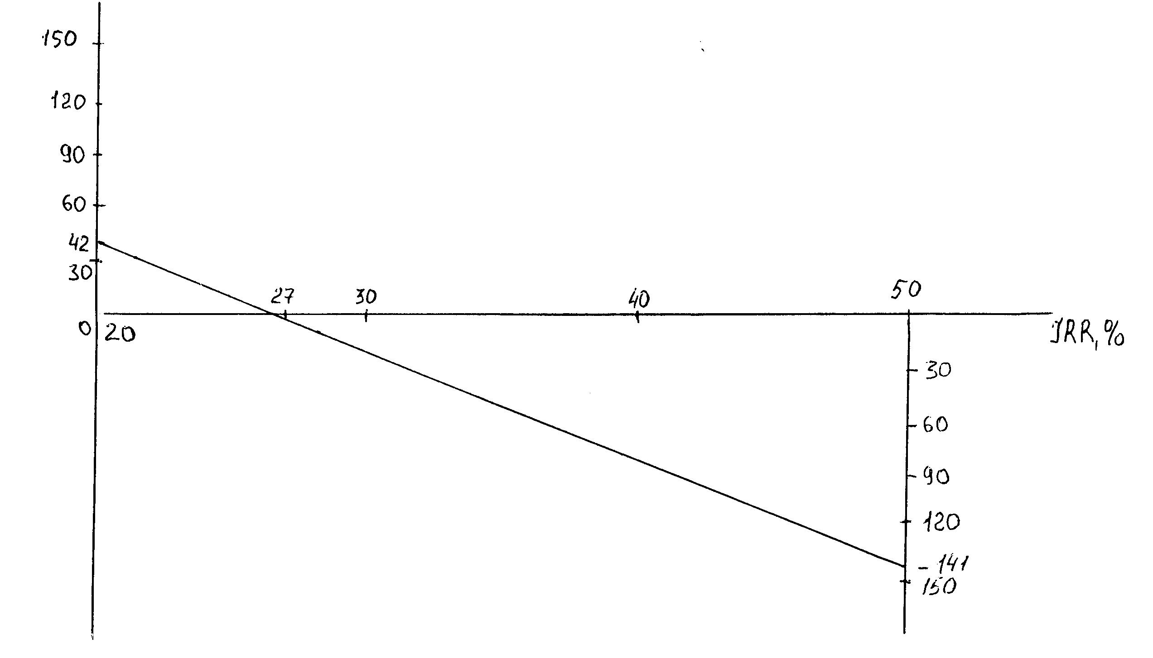
Шығын, млн.тг

Сурет 18.1 – Ішкі пайданың нормасын анықтау.
19 АРНАЙЫ БӨЛІМ

  - Карьер контурындағы бұрғылау жұмыстарының технологиясы

Игеру жұмыстары технологияның жаңартусыз жүргізе алмайды, оның ішінде бұрғылау жұмыстары, жаңа горизонт ашқанда және контурлық аймақты қазу кезінде бұрғылау арттыру жұмыстарын қолдану технологиясы кемердің деформациясына және жартасты массивтің қаттылығына байланысты. Осыған байланысты жыныстарды ұсату сапасын және массивтің бір келкілігін сақтауын жоғарылату үшін осыған үлкен мән аудару қажет.

19.2 Массивтің жарған кездегі деформацияның ерекшелігі

Массивті жарған кезде екі жарықшақтық пайда болады. Біреуісі аттырғыш затты салған жерде, екіншісі сейсмикалық. Егер жарылу көзі және массивтің контурлық реакциясы бойынша ұсату, аймақтарға бөлуге болады. Массивтің жарылған кезде үсті және асты да бұзылады. Бірақ тереңдік көбейген сайын бұзылу тек 20-30 метр болады.
Жарылған орнында деформация 5 м тереңдікке қарағанда үстіңгі жағында 2-3 рет көп.
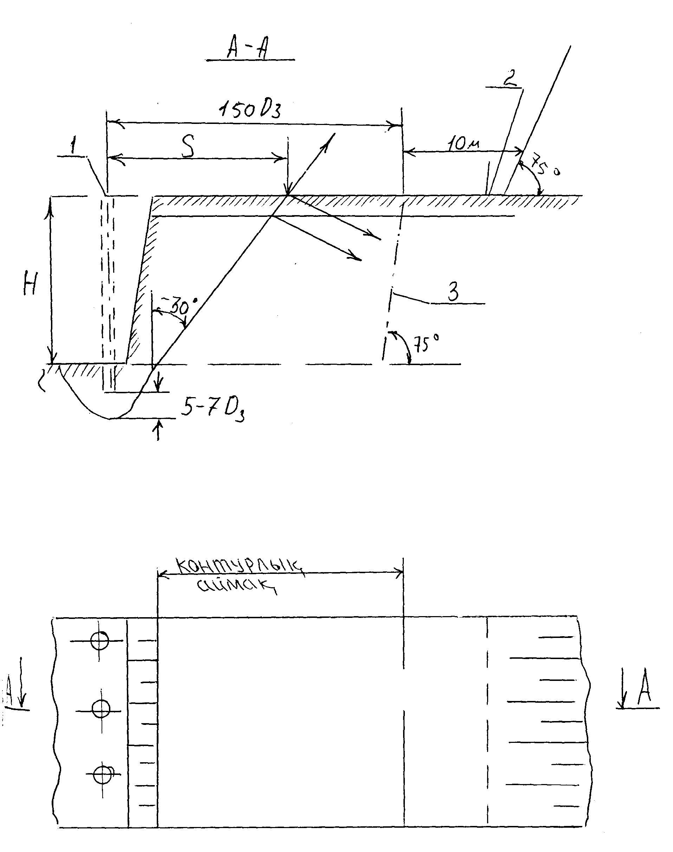
Сурет 19.1 – Контурдағы массивтің бұзылу схемасы.

Массивтердің бұзылуы жыныстарды ұсату кезіндегі арақашықтық 200r. Бастапқы үстінгі және астыңғы кенжар үшін (20÷40) r_{o} және 60-қа дейін. Ұңғының көлбеу осі және орнының фазалық тереңдігі (20÷40) r_{o} [13]. Мұнда r_{o} - зарядтық радиусы.
Массивтің деформациялануы кемердің қалыңдығының шектік жарылған әрекетті толқынның қысымдық эффектімен ерекшеленеді.
Кішкентай блоктағы жұмсақ жыныстар үшін:
Ұңғыдағы зарядтың көлемі аз болғанда соңғы ұңғылар қатарынан және кемердің үстіңгі жағындағы кедергі нүктесі арасындағы арақашықтық S = 1,23 Н_{см} – мен табылады. Мұнда Н_{см} – соңғы ұңғылар тереңдігі. Үлкен және қатты блоктарды жару үшін 0,50 кг/м³ аттырғыш зат кетеді
S = 0,26 Q₃D₃.
мұндағы Q – соңғы ұңғылар қатарындағы зарядтың массасы, кг.
D₃ - заряд диаметрі, м.
Жарылған кездегі деформация тереңдігі 120-150. D₃ - массивті трансформациялағанда сейсмикалық жарылу толқыны ұрылу толқынына айналады.
  - кемер контурындағы массивтің бұзылуы.

19.3 Соңғы контурдағы еңістегі бұрғылау арттыру жұмыстарының технологиясын қалыптастыру

Жартасты массивтерде кемерлердің құрылуы бұрғылау арттыру жұмыстары арқасында құрылады және арнайы технологиялық схемалар қолданылады.
Бастапқы тау-кен геологиялық құрамына сай қабылданады.
Қарағайлы кен орны үшін келесі технологиялық схемалар ұсынылған.
Кенжардың соңғы элементіне бүйіріне үшін биіктігі 30 м. кемерлер жасалынады. Тау-кен геологиялық жағдай үшін бұрғылау арттыру жұмыстары контур аймағында және алдын ала жарықшақтар жасау немесе карьер шекарасы бойынша жару.
Алдын ала жарықшақтау 19.2 суретте көрсетілген.

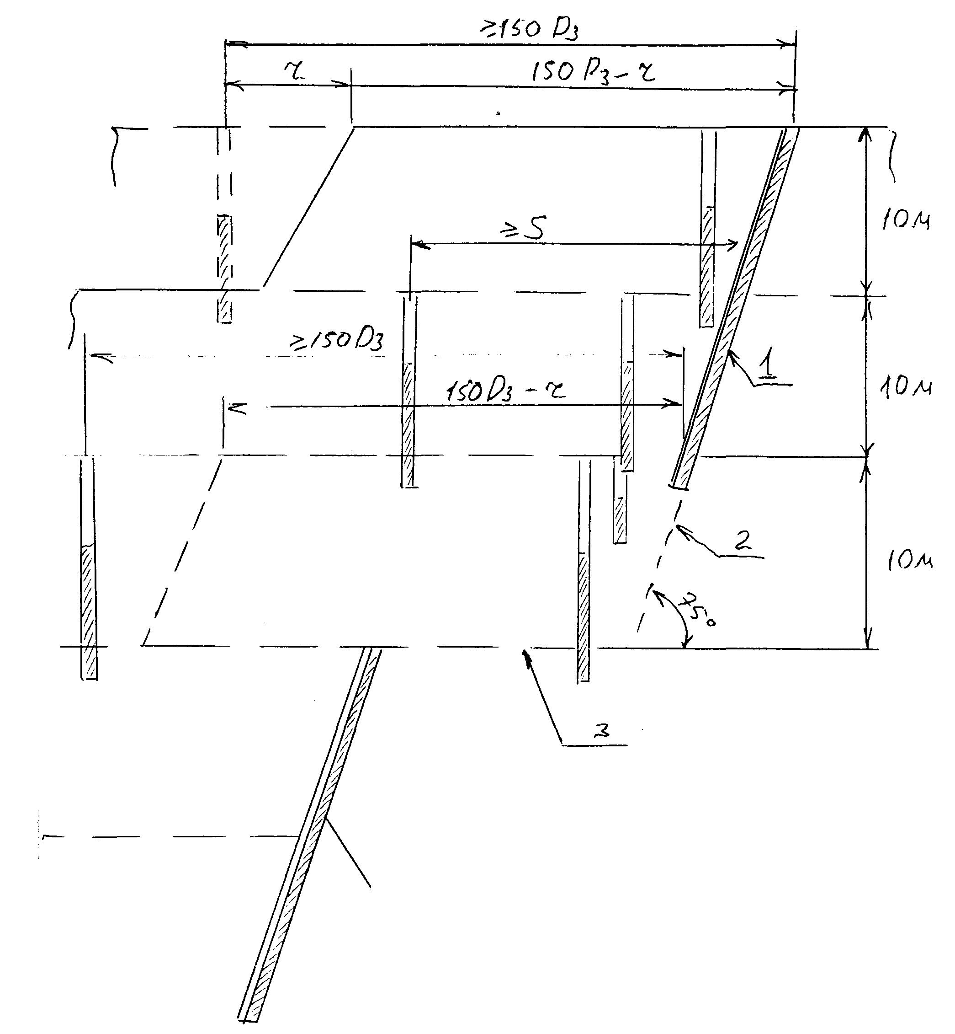
Кіші диаметрлік заряд

Сурет 19.2 – Жартасты жыныстар үшін бұрғылау арттыру жұмыстарын жүргізу технологиясы
- Сақтандыру жарықшағы
- Карьер контуры
- Сақтанджыру бермасы

- карьер шекарасынан бірінші және үшінші карьерлерде соңғы ұңғылар қатарына дейінгі жұмыс аймағы 150 D₃ емес 243 мм ұсату долотасы 35 м ұңғының диаметрі үшін;
- контурлық аймақты бітірген соң бірінші екі горизонт 20 м дейін түседі.
Карьедегі шекарасы бойынша сақтандыру жарықшақты екі біріктірілген кемерді орналастырылады, көлбеу ұңғыларда бір кемерге орналастырылады.
Екніші кемерде контурлық аймақтың ені 150 D аз болуы мүмкін, бірақ S карьер шекарасының соңғы ұңғылар қатарының жұмысшы аймағының санаулы осіне аз болуы қажет.
- Кемерді салу үшін үшінші кемерден еңістік қалыңдығы жақсы болу үшін осы кемерге қосымша кішкентай ұңғылар орналастырамыз. Олардың ішінде аттырғыш зат аз болады және ол ұсату ұңғысына дейін жарылады.
- Сақтандыру жарықшақтары ұңғыларды бір уақытта жарғанда пайда болады. Осы жарылыстар бастапқы жару ұңғылардың алдында жүргізіледі.
Сақтандыру жарықшақтығын жасау үшін ұғғыға салынатын заряд пагонды метр көлемі формуламен анықталады:
$q_{\text{пос}}=1,5⋅{\text{10}}^{7}\frac{а_{2}^{2}}{V_{д}}⋅\left(\frac{τ_{р}}{λ}\right)$ (19.1)
vұндағы τ_{р} – тау-кен жыныстың уақытша кедергісін ұзарту, МПа.
а₂ – ұңғылар арасындағы ара қашықтық, м;
γ – аттырғыш заттың тығыздығы, кг/м³;
V_{д} – детамация жылдамдығы, м/с.
19.3 суретте сақтандыру жарықшақты жасағанда ұңғыға салынатын аттырғыш заттың көлемі, логотипі метр.
Мөлшерін тез және жеңіл табуға мүмкіндік береді q_{пог}.
Ұңғылардың арақашықтығы D_{з} = 0,25 жарықшақтар болғанда 2,5 м тең болады.
Жарықшақтың қатарына заряд қолтыққа қыстырылған диаметрде салынады. Ұңғының торысы (сетка) және аттырғыш заттың көлемі бұрыннан пайдаланып жатқан әдіспен анықталады (5 тарау).

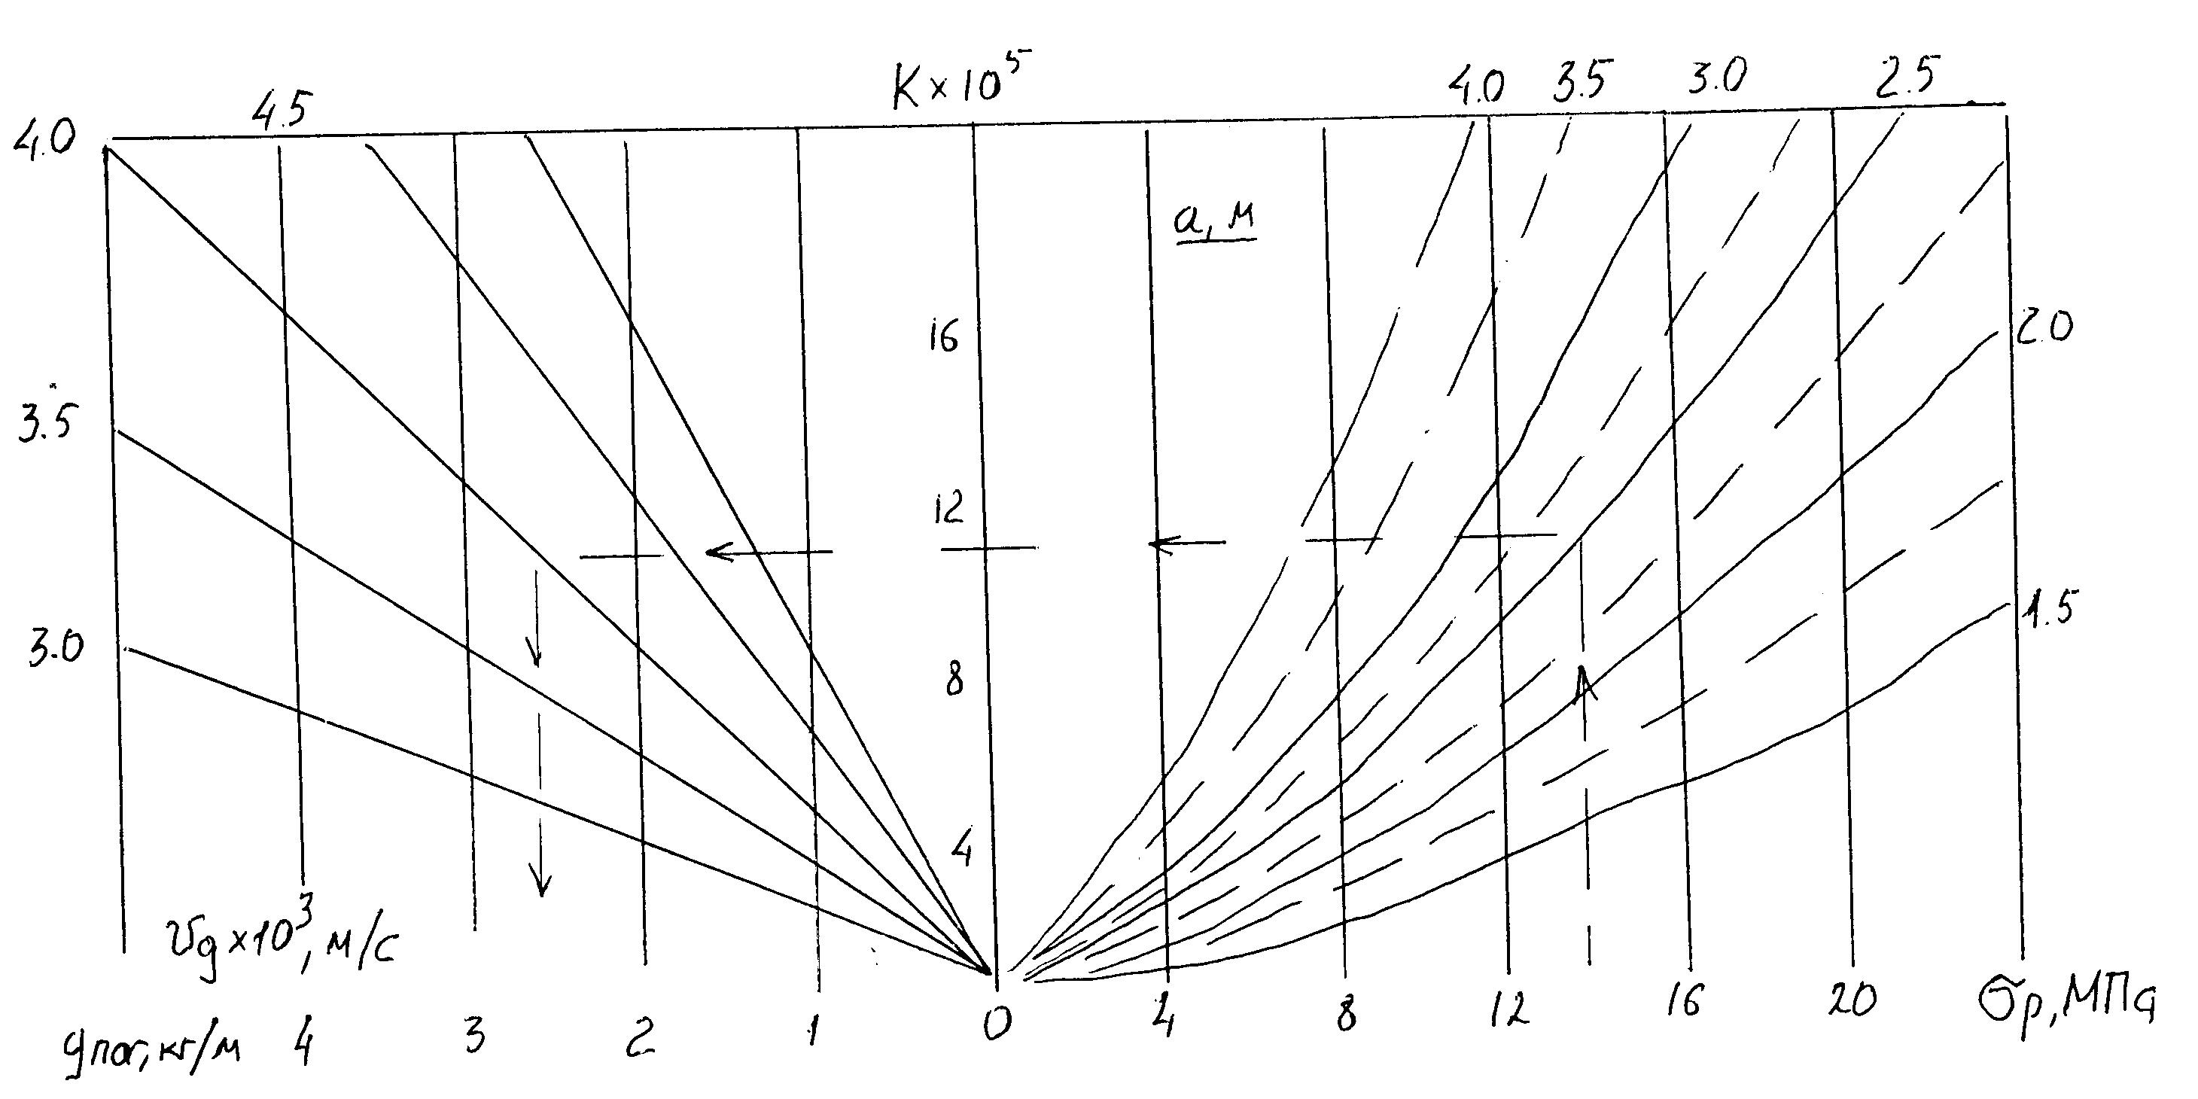

Сурет 19.3 – Қуысты жасаған кездегі ұңғыға салынатын 1_{код} м зарядтың көлемін анықтау графигі
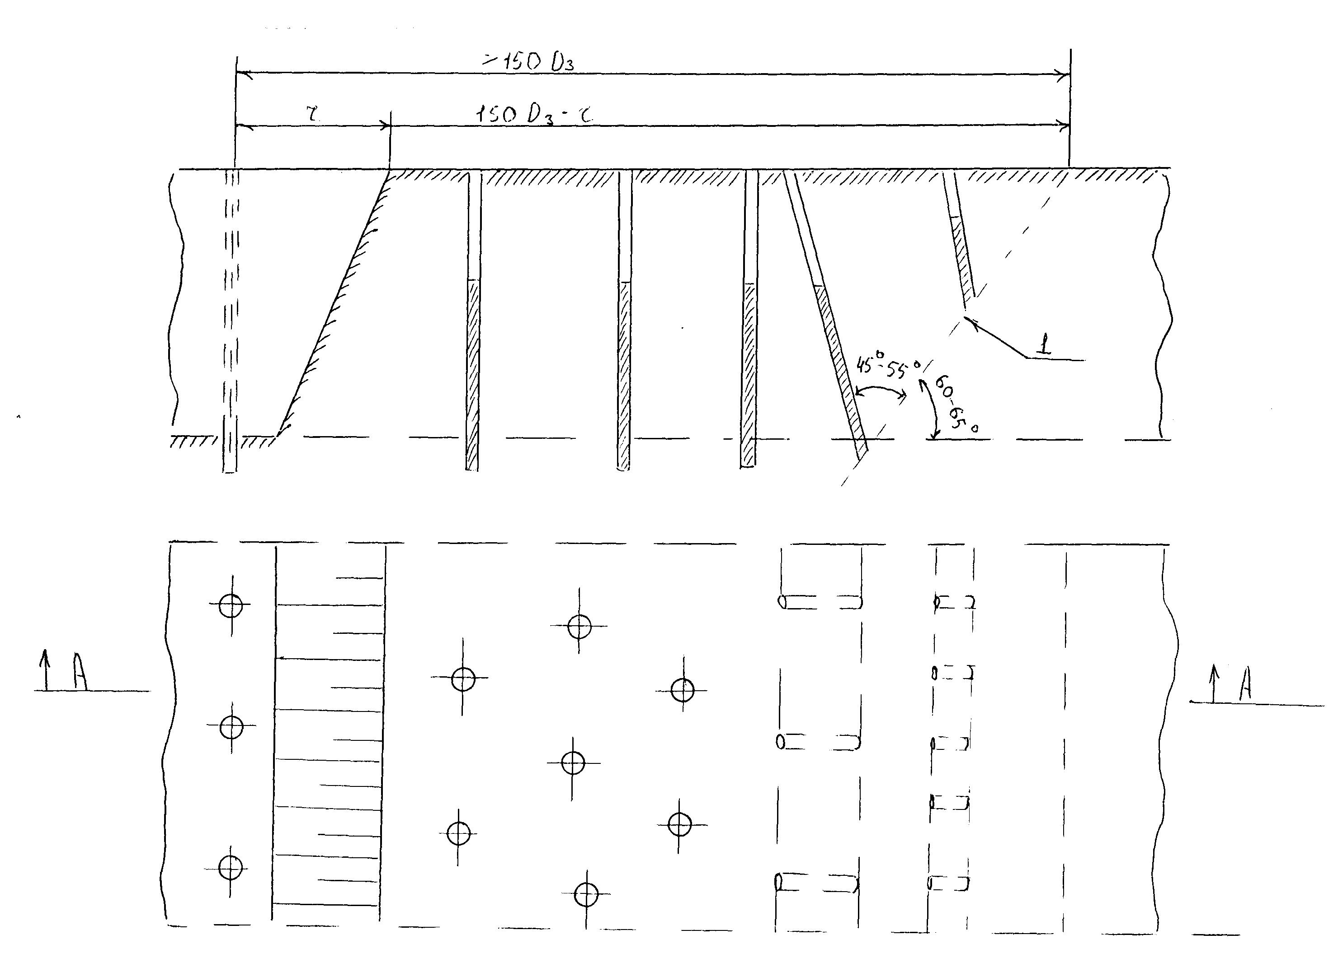
Сурет 19.4 - Жату бүйіріндегі бұрғылау аттыру жұмыстарын жүргізу технологиясы
Контурлық аймақтағы жұмыстар беткей соң және жату бүйірінің жартастар үшін алдын ала жарықшақты жасау ешқандай мәні жоқ. өйткені СБШ бұрғылау станогымен 30⁰ бұрышта бұрғылағанда 60% өнімділігін жоғалтады. Бастапқы ұңғының жарғандағы әсерін төмендеттеді және кемердің толық жайпақ болуын қамтамасыз етеді. Айтылып кеткенін барлығына сүйене отырып келесі технологиялық схемасын ұсынамыз, шектік кемер сызығына.
Ұңғылардағы зарядтарды пайдалы кен жыныс массивіне қарай орналасқан 19.4 [15] суретте көрсетілген.
Мұнда кенжардың соңғы контурындағы элементтерге биіктігі 10 м құлау бұрышы 60⁰ кемер салынды.
Кемерлерді игеруге ұсынылған әдіс, соңғы көлбеу ұңғы заряды және 45-95⁰ ұңғылардың пайдалы қазба массивіне қарай орналастыру, ол кемер еңістігінің жайпақ болуына және жыныстарды қатпарлайды.
Ұңғыларды бұрғылағанда соңғы ұңғылар қатарының табаны тау-кен жыныстық қабатындаорналасуы керек. Ұңғыға көлбеу жарықшақтар пайда болады.
Ұңғылар осьтері құлау бұрышы 45⁰-55⁰ қаттылау және ұңғының табаны қаттылау арасында орналасқан. Сондықтан жару кезіндегі энергия ұңғылардың көлбеу жағынан жарықшақтардың үстінен жарылады осының нәтижесінде кемердің еңісі тегіс болады.
Кемер қазудың технологиясы және жайпақ кемер еңісінің жайпақ жағына шекаралық ұңғыларды орналастыру ерекшеліктері:
- әрбір кемер жеке қазылады;
- карьер шекарасының контурлық аймағындағы соңғы ұңғылар қатары және алдында жарылғаннан 150 D₃ кем болмау керек. 19.1 кестеде көрсетілген.

Кесте 19.1 - Бұрғылау аттыру жұмыстарына қойылатын бастапқы талаптар
№ | Көрсеткіштің аталуы | Шектік рұқсат етілген мән көрсеткіштері
1 | Жобалық орналасуынан ұңғылардың орналасуы тыс кету, м | ± 0,3
2 | Ұңғының құлау бұрышының жобалық орналасуына сай келмеуі | ± 1
3 | Ұңғыны бұрғылағанда жобаланудан тыс болуы | ± 0,2
4 | Ұңғыдағы Аз мөлшері жобаланғаннан көп болуы | ± 5
5 | Блоктағы кемердің жынысының жобаланғанға сай болмауы | ± 0,2
6 | Кемердің биіктігі жобаланғанға сай болмау | ± 0,4
7 | Жобадан кемердің астыңғы жиегі дұрыс болмауы | ± 1,0

Кемер еңісінің стационарлық сапасы кенжардың массивінің беріктілігін және астыңғы горизонтында жұмыс істеу қауіпсіз болады.
Кемер еңісінің сапасын қамтамасыз ету үшін:
1. Тау-кен өндірісіндегі маркшейдерлік іс басқарылады.
- 10 м сайын жобалық контурын шығарады.
- жобаға сәйкес контурдағы вертикальді және көлбеу ұңғыларды бұрғылау басқарушы тексерілуі керек.
- күнделікті ұңғылардың арақашықтығы, диаметрі, ұзындығы тексеріліп отырады. Егер жобадан 0,3 м дұрыс болмаса онда кейбір ұңғылар бракталады.
- бұрғылау қондырғысын тексеру (көлбеу ұңғыларды бұрғылағанда).
Соңғы ұңғылар қатарын кері бұрышпен бұрғылайды, кемер еңісінің жайпақ болады. Соңғының алдындағы қатарды жаңадан болғанына бетін бұрғылайды. Ұңғыларды СБШ-250 МН станоктарымен және құлау бұрышы 75⁰ бұрғыланады. Соңғының алдындағы қатарды карьер контурынан 10 м арақашықтықта орналасқан және тереңдігі 12,5 м ал соңғысы 5 м арақашықтықта, тереңдігі 7,5 метр.
Әрбір соңғы қатардағы ұңғыларға салынатын заряд 21 кг. Соңғының алдындағы қатарға 180-200 кг.
Сейсмо жарылған толқындар аз болу үшін және ұңғыларды көлбеу жарғандағы ұсатуды 0-ге шығару үшін қысқа ұңғыларды жарамыз одан кейін ұзын көлбеу ұңғыларды.
Бастапқы техникалық талаптары:
- жобаға сай блок қорндырғысын ай сайын тексеру.
- блоктағы қондырғыларды бұрғылау учаскісіндегі жұмысты мастер тексеру керек.
- блоктардағы ұңғыларды бұрғылаған кезде жобаның параметрлеріне сай болу және сол жұмыстарды басқарушы мастер тексеру керек.
- бұрғылау участоктың начальнигі жұмыстардың жүргізілуін тексеру керек, әсересе түнгі уақытта.
- ұңғылар арасындағы арақашықтықты өлшеу үшін әр бір бұрғылау станокта рулетка болу керек.
Блоктағы барлық ұңғыларды бұрғылау станогындағы журналға енгізу керек.
Ұңғыларды зарядтау және аттырғыш заттың конструкциясын сақтау, ұңғыға ұңғыға кететін аттырғыш заттың мөлшері және анық көлемі. Бұрғылау аттыру жұмыстары паспорт бойынша орындалу керек.
2 кемер еңісінің участігін қабылдау, жобадағы жобаланған жұмыстарды арнайы комиссия тексереді.

19.4 Отыз метр үшін сақтандыру бермасының енін есептеу

Жалпы сақтандыру бермасының ені
В =B_{o} + B_{n}; (19.2)
мұндағы В_{о} - берма ені,
B_{n} – аттырылу тастарын ұстап қалатын бермасының ені.
Берма ені келесі формуламен анықталады
$В=1,5⋅Т⋅\left(\text{cos}w−\text{cos}α\right)⋅L_{n}\left(1+0,1h⋅e^{−1}\right)⋅{\left(η_{в}⋅К\right)}^{−1}$ (19.3)
мұндағы К - жыыныстық беріктілігі байланысты коэффициент К= 4.
Аттыру кезіндегі жыныстық беріктігінің жоғалу беріктілігінің коэффициенті.
$η_{В}=\frac{τ_{\text{увл}}}{τ_{\text{сух}}}$ (19.4)
мұндағы τ_{увл} – жынысты тығыздау кезіндегі үш тәулік бойы ылғалдатқаннан кейінгі беріктіліктің шегі.
Τ_{сух} – жыныстарды табиғи жолмен тығыздалу кезінде беріктілігінің шегі
$В=1,5⋅\text{10}⋅\left(\text{cos}{\text{35}}^{0}−\text{cos}{\text{75}}^{0}\right)⋅\left(1+\frac{0,\text{01}⋅\text{30}}{0,5}\right)⋅\frac{1}{0,8⋅4}=1,2$ м.
Опырылу тастарды ұстап қалу бермасының ені.
B_{n} = l_{под} + l_{ск} (19.5)
мұндағы $l_{\text{под}}$ - бермаға тастық құлау алыстығы, м.
L_{кв} - бермадағы тастың.
$l_{\text{под}}=τ_{0}^{2}⋅V_{0}^{2}⋅\text{tg}α/{\left(2g\right)}$ (19.6)
$l_{\text{cп}}=V_{б}^{2}⋅\text{lin}{2⋅γ_{б}}/g$ (19.7)
мұндағы τ_{о}² – тастың еңіске тигеннен кейінгі қалпына келтіру коэффициенті.
g - құлаудың жылдамдығы, м/с².
$V_{0}=\text{18},\text{76}⋅0,7\frac{\text{lin}\left({\text{90}}^{0}−{\text{75}}^{0}\right)}{\text{lin}6^{0}\text{48}'}=\text{16},\text{40}$м/с²
$$l_{\text{cп}}=\frac{5,{\text{57}}^{2}}{9,\text{81}}⋅\text{Sin}\left(2−{\text{45}}^{0}\text{42}'\right)=3,\text{16}$$
$$l_{\text{под}}={0,4}^{2}⋅\frac{\text{16},{\text{40}}^{2}}{2⋅9,\text{81}}⋅\text{tg}\text{75}=8,\text{20}$$
B_{n} = 3,16 + 8,20 = 11,36.
Берманың нақты ені
B_{n} = 1,2 + 11,36 = 12,56.

19.5 Опырылу тастарынан сақтау құрылысты есептеу

Карьердің солтүстік батыстағы беткейіне еңістен опырылатын тастардан сақтау үшін көліктік беткейінде опырылатыннан сақтайтын құрылыстарды салу керек, олар жыныстың валдар және ірге түрінде жасалынады. Ең басты параметрі ол биіктігі және кемер табанынан шығару. Бекіту құрылысының биіктігі келесі формуламен анықталады.
$h_{3}=3{l_{\text{ск}}⋅h_{\text{max}}}/{l_{3}}$ (19.8)
мұндағы $l_{\text{ск}}$ – бермадағы тастардың секіріп құлауының ұзындығы формула бойынша анықталады, м.
h_{max} – бермадағы тастың құлағаннан кейін максималды секіру формула бойынша анықталады.
h_{max} = V_{б}² ∙ Sin² γ_{б}/2g (19.9)
$l_{3}$ – еңістік табанынан бекітпенің осіне дейінгі арақашықтық «Басты» карьер үшін
h_{max} = 5,57² ∙ Sin² 45⁰ 42 '/2 ∙ 9,81 = 0,81
$l_{\text{ск}}$= 3,16 м басында табылған.
Шамасын біле отырып әр келкі бекітулердің биіктігін анықтауға болады.
t_{см} = 4 м – h₃ = 0,64 м, ол t_{см} = 5 м – h = 0,51 м.
Беріктіліктің үш қоры болса онда келесілер пайда болады. Бекітпенің биіктігін еңіс табанынан 5 м болғанда 1,5 м-ге тең болады.
Бекітпелердің арасындағы арақашықтық 2-3 м қабылдаймыз ол пайдалаанып жатқан материалға байланысты. Тастың құлау биіктігін келесі формуламен анықтаймыз.
$h_{\text{пр}}=\frac{5⋅{\text{57}}^{2}}{2⋅9,8}=1,6$ м.
Деформация жүктеме статистикалық жүктеме әрекетінен анықталады:
${Δl}_{\text{ст}}=\frac{Q⋅3}{\left(0,\text{04}⋅{\text{10}}^{\text{10}}\right)};$ (19.9)
мұндағы Е = 1,0 ∙ 10¹⁰ Па – ағаш үшін
Е_{темір} = 2,0 ∙ 10¹¹ Па (19.10)
Сексиядағы жүктемеге тастың құлауы келесі формуламен анықталады.
$τ_{i}=E⋅\sqrt{2⋅{Δl}_{\text{ст}}⋅L_{\text{пр}}l}$ (19.11)
мұндағы Е – бекітпенің жасалу материалдық қаттылық модулі, Па.
${Δl}_{\text{ст}}$ – статистикалық жүктемеден деформациялық жүктемеге әрекеті, м.
$l$ – секция жүктемесінің ұзындығы, м.
Бермалардың механикалық тазарту кезінде келесі қондырғыларды пайдалануға болады (19.2 кесте).

Кесте 19.2 – Механикалық бермаларды тазартатын қондырғылардың сипаттамасы
№ | Параметрі | Машина түрі
№ | Параметрі | ПД-3 | ПД-8 | СТ-2Б | СТ-5А | ЛК-1
1 | Жүккөтергіштігі | 3,00 | 8,00 | 3,62 | 7,30
2 | Шөміш күші, кН |  |  | 73,5 | 150,0
3 | Сыйымдылығы, м³ | 1,5 | 4,0 | 1,5-2,0 | 3,8
Кесте 19.2 жылғасы
4 | Жүру жылдамдығы | 103 | 140 | 63 | 118,0 | 85
5 | Еңкіш өтуі, град | 20,0 | 20,0 | 19,3 | 29,0
6 | Бұрылу радиусы | 18дейін |  | 29дейін | 20дейін | 30дейін
7 | Ұзындығы, габор-ы | 4,20 | 7,50 | 2,65-4,67 | 3,57-6,65
8 | Ені, м | 1,56 | 2,50 | 1,65 | 2,46 | 2,20
9 | Биіктігі, м | 1,86 | 2,50 | 1,65 | 2,00 | 1,80
10 | Масса, т | 10,0 | 22,4 | 10,8 | 20,7 | 11,0
11 | Шыққан жері | СССР | СССР | ФРГ | ФРГ | ПНР
12 | Құны | 35,40 | 60

ПД - тиеу және тасымалдап әкелу
«Главный» карьердегі тастан сақтандыру бермасы кемерлердің және борттардың беріктілігін бағалау. «Главный» карьер борттарынан құрылған үш геометриялық қима Батыс (3-3), солтүстік батыс (2-2) және солтүстік (5-5) бойынша үстіңгі бөліктегі еңістің орналасу горизонты 810 м КАР ТТИ әдісі бойынша шығарылады.
Борттағы массивтің физико-механикалық қасиеттері бойынша КарПТИ және ВНИМИ барлау, есептеу кезінде қор коэффициенті 1,3 болып қабылданады.

Кесте 19.3 - «Главный» карьер борттарындағы тастан сақтандыру құрылысының беріктілігін бағалау
Карьер борты және қимасы | Жыныс түрі | Есептік сцеп-ления К_{ср}, МПа | Ішкі бұрыштың үнемді Р_{ср}, гр | Тығыздық есептік мәні γ_{ср} кг/м³ | Бортың биіктігі Н,м | Борттың құлау бұрышы α, град | Борт. берік-к коэф-і
Солтүстік (5-5) | 1 құмтас, конгломе-рат 2 Кен | 0,526 | 32,4 | 2,93 | 325 | 45 | 1,203
Солтүстік батыс (2-2) | 1 конгло-мерат 2 сазды сланецтер | 0,550 | 32,5 | 2,74 | $$\frac{\text{378}}{\text{456}}$$ | $$\frac{\text{45}}{\text{39}}$$ | $$\frac{1,\text{238}}{1,\text{252}}$$

Карьер борттарының беріктілігінің жағдайын есептеулер бойынша жақсы, өйткені беріктілігі коэффициенті 1,2 көп. Сонымен қатар 30 м кемердің жарықшақтардың пайда болу мүмкіндігімен тау-кен массасының беріктілігі есептелген (19.3 кесте).
Солтүстік (5-5) бойынша құрылған үш геометриялық қима батыс (3-3) солтүстік батыс (2-2) және солтүстік (5-5) бойынша.
Есептеулерге қарағанда кемерлердің берілген параметр бойынша беріктік екенін айтуға болады.

19.6 Сазды еңісьі бекіту

«Главный» карьердегі борттардың солтүстік батыс және батыстағы үстіңгі кемерлер жоба бойынша сазды жыныстардан тұрады. Олардың қалыңдығы 20 м-ден 35 м дейін. Жобадағы контур бойынша 525 м ұзындықты құрайды. Басқа сазды аймақтар деформацияға ұшыраған. Олар сазды ылғалдату кезінде және жартасты жыныстарды үйінділеген кезде пайда болады. Осы аймақтағы қиын науалар үшін жасаланған арықтар талаптарға сай келмейді, өйткені су науамен емес оның сырт жағынан сазды массивтерден қатынаста болды.

19.7 Сазды еңістердің беріктілігін барлау

Сазды еңістерді барлау танымалы әдіспен жүргізіледі. Үстіңгі кемерлердің беріктілігін бөлшектеп бағалауын қараймыз.
Киын сазды жыныстар қима бойынша 15-15. осы аймақтағы жыныстың қалыңдығы 30 м. сазды массивтердің беріктілік сипаттамасы келесіден қабылданады. Қызғылт түсті саз К₁ = 0,06 МПа және ішкі үйкеліс бұрышы ρ₁ = 16⁰.
Жасыл түсті сазбен қосылуы К₂ = 0,09 МПа және ішкі үйкеліс бұрышы β_{ρ2}= 18⁰.
Сазды тығыздығы К' = 2,20 ∙ 10³ кг/м³.
Жыныспен саздың қатынасы γ = 0,026 МПа үйкеліс бұрышы ρ = 7⁰.
Сазды еңістің әдісін бұрғылау үшін параметрлерін біле отырып шектік тепе-теңдік шартын қарастыру керек және графоматематикалық әдіспен орындалады.
Беріктілік коэффициенті n₁ осыдан n₁ = 1,0 еңістің уақытша беріктілігі.
19.4 кестеде сазды еңістің беріктілігін бағалау және есептеуі көрсетілген.

Кесте 19.4 – 15-15 қима бойынша еңістің беріктілігін бағалау
Блок № | Блок-ң салмағы Р_{і}, т | Көлбеу-к бұрышы δ₁, град | Р_{і} sin δ₁ т | Р_{cos} δ₁Р_{і} | Жербетінің жылжу ұзын-ы | Сцепления К_{і}, т/м² | К_{і} l_{i}
1 | 1100 | 50 | 824,4 | 158,4 | 40 | 6,0 | 240,0
2 | 847 | -16 | -233,5 | 100,0 | 52 | 2,0 | 104
Σ |  |  | 609,1 | 258,4 |  |  | 344

Беріктілік коэффициенті n₁ тең болғанда.
$п_{у}=\frac{P_{1}⋅\text{Cos}δ\text{tg}ρ_{1}+P_{2}⋅\text{Cos}δ\text{tg}ρ_{2}+K_{1}L_{1}+K_{2}L_{2}}{P_{1}⋅\text{Sin}δ_{1}+P_{2}⋅\text{Sin}δ_{2}}$ (19.12)
$п_{у}=\frac{\text{158},4⋅\text{100},0+\text{240},0+\text{104},0}{\text{842},6−\text{233},5}=0,\text{989}$
Сазды еңіс шектік беріктік жағдайда орналасқан. Осы аймақты барлау кезінде ашылған жарықшақтар табылады, яғни осы сазды еңістің шектік беріктік жағдайын айқын көрсетеді. Есептеулер кезінде сазды еңістің беріктілік коэффициентін анықталды ол 1,56 га тең.
Сазды еңістің беріктілігі батыстағы 6-6, 5-5, 4-4, 3-3 қималарда көрсетілген. (19.5 - 19.8 сурет) және 19.5 кестеде шыққан нәтижесін көруге болады.

Кесте 19.5 – Сазды еңістің параметрлері және олардың беріктілігін бағалау
№ разряд | Сазды еңістің биіктігі, Н∙м | Еңістің көлбеу бұрышы α град | Еңістің беріктік коэффициенті
6-6 | 24,0 | 28 | 1,26
5-5 | 23,0 | 25 | 1,25
4-4 | 22,0 | 29 | 1,30
3-3 | 22,0 | 33 | 1,25
15-15 | 30,0 | 20 | 0,99

Карьердің батысындағы сазды еңістің уақытша беріктілік жағдайы болуы көрсетіледі. n_{y} < 1,50 және бұл аймақтық ылғалдылығы өте жоғары. Сазды еңістің құлау бұрышы 10⁰-18⁰-қа тең жетеді. Осы жағдайда саз балшық опырылу үшін оны контурмен бекіту керек.

19.8 Контурфорстың параметрлерін есептеу

Контурфорст (сазды еңісті жартасты жыныстармен себу). Саздың опырылуына кедергі жасайды. Сулардың жер бетіне шығуына көмектеседі.
Контурфостық параметрін табу әдісі еңістің әр келкілік беріктілігі жоғары болғанша жартасты сеуіп одан беріктілік коэффициенті табылады n_{y} ≥ 1,5.
Контурфост жынысының сипаттамалық беріктілігі құрайды; сцепление К_{қоныр} = 0,015 МПа ішкі үйкеліс бұрышы Р_{коныр}= 31⁰ және тығыздығы γ_{н} = 2,410³ кг/м³.
15-15 қима бойынша контурфостпен еңістің соңғы көрсеткіштері көрсетілген.

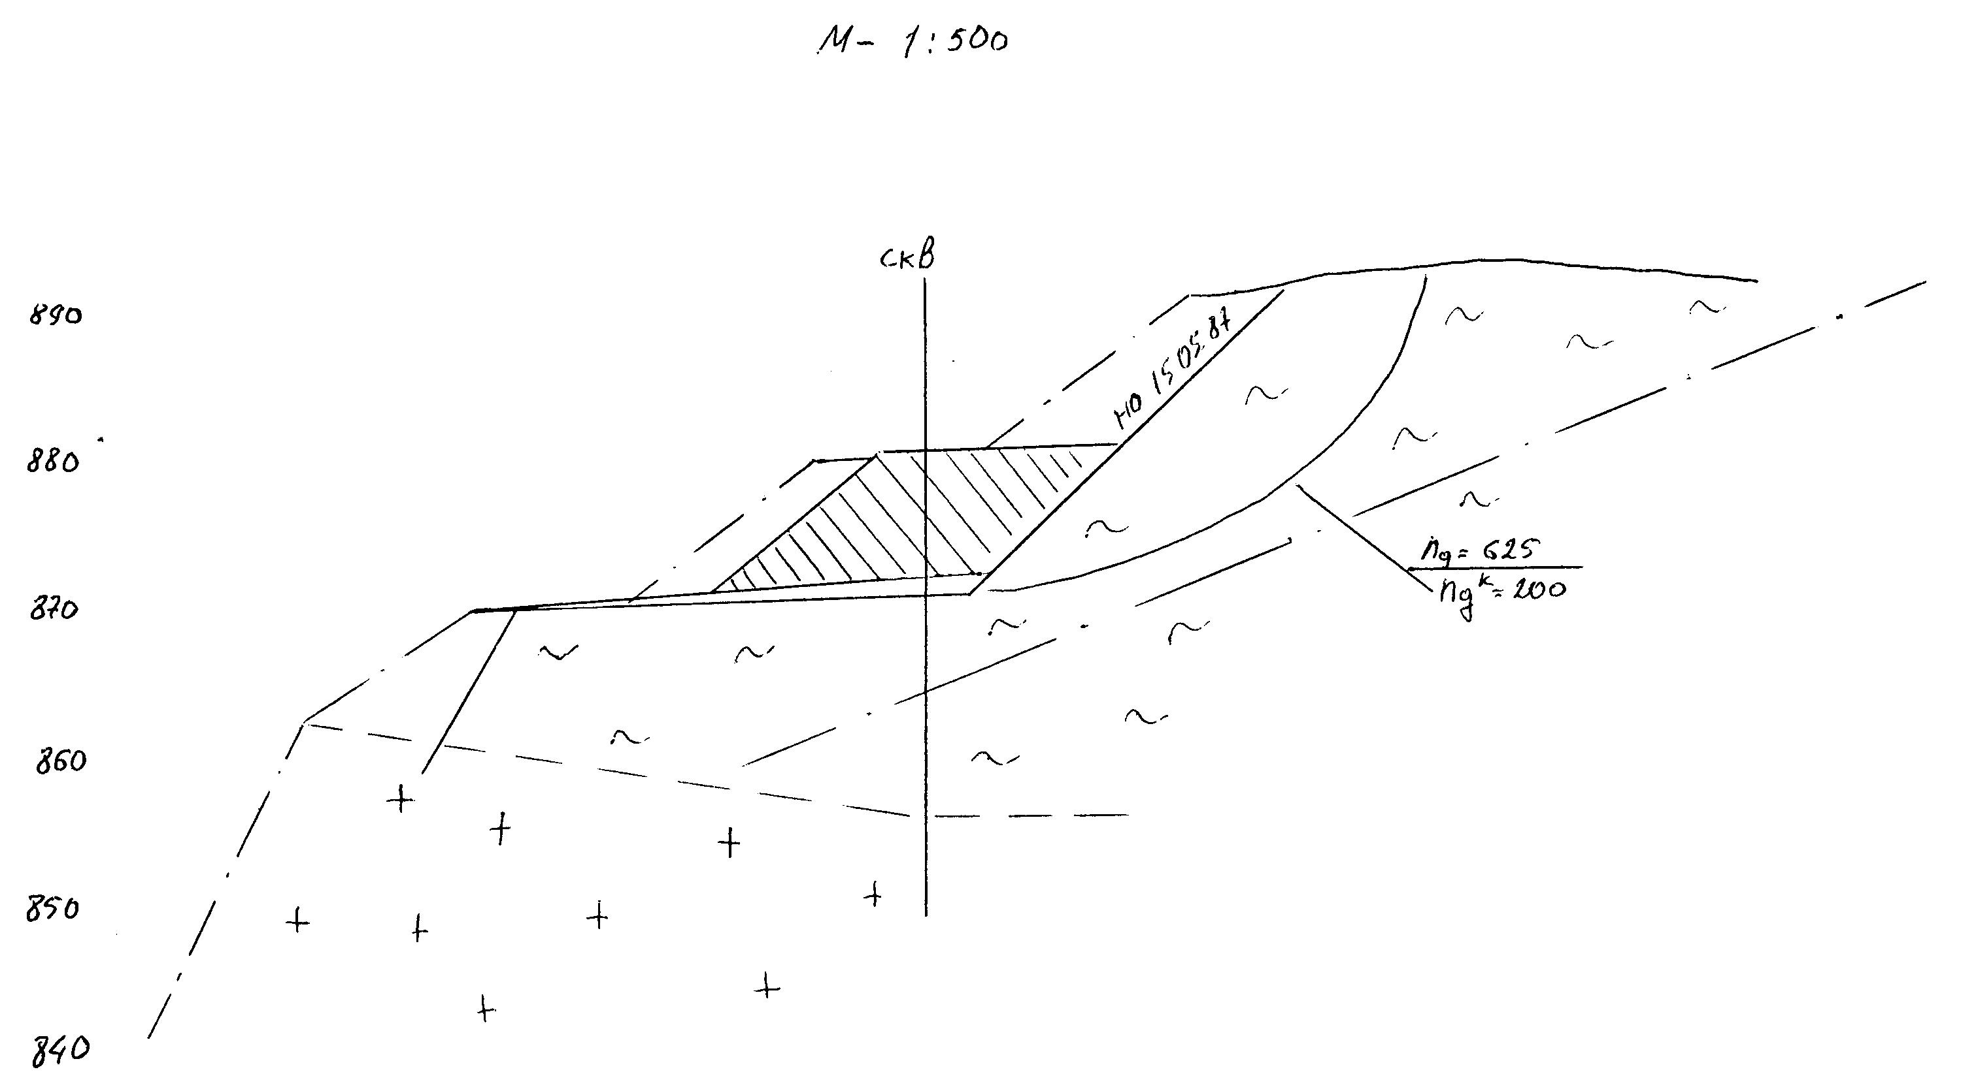
Сурет 19.5 3-3 сызығы бойынша қима

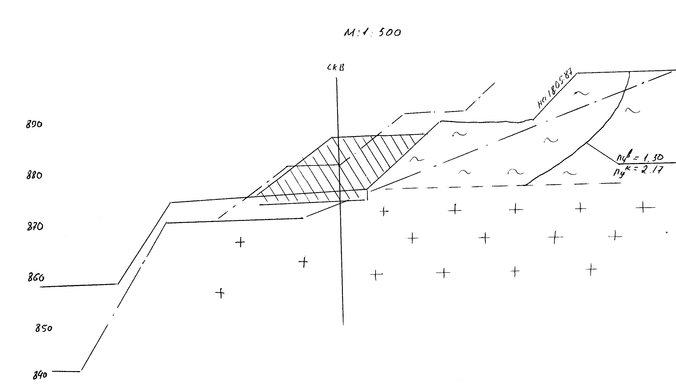
Сурет 19.6 - 4-4 сызығы бойынша қима.

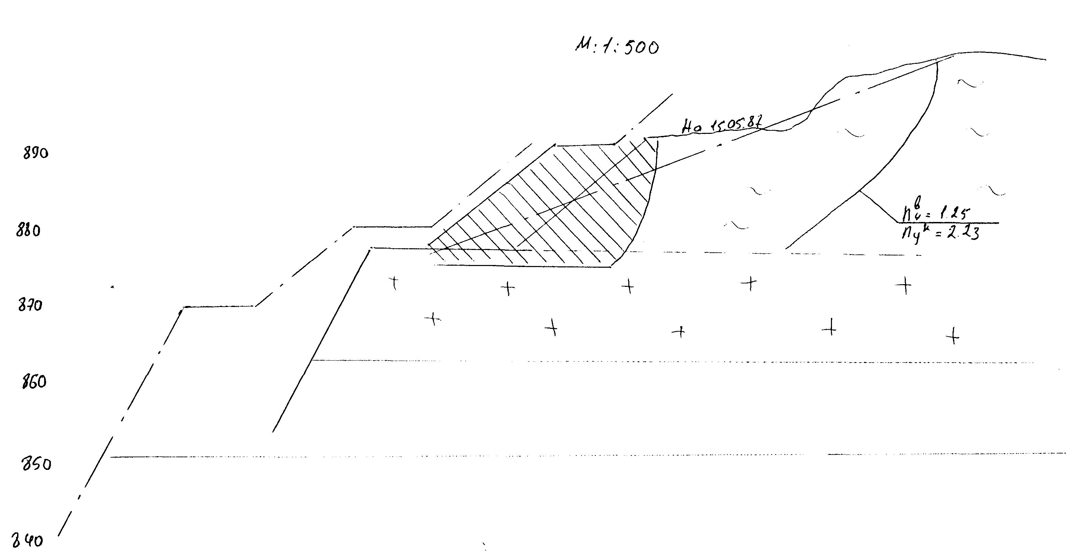

Сурет 19.7 - 5-5 қима.
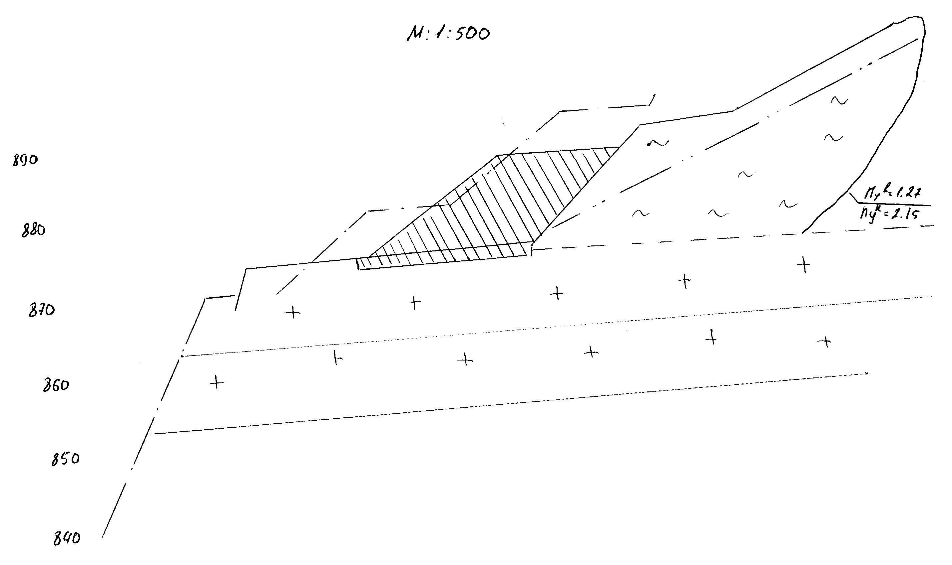
Сурет 19.8 - 6-6 сызығы бойынша қима.
Кесте 19.6 есептегендерді көруге болады.
Кесте 19.6 – Сазды еңістің контурформен қосылғандағы есептелуі.
Блок № | Блок-ң салмағы Р_{і}, т | Көлбеу-к бұрышы δ₁, град | Р_{і} sin δ₁ т | Р_{cos} δ₁Р_{і} | Жербетінің жылжу ұзын-ы | Сцепления К_{і}, т/м² | К_{і} l_{i}
1 | 1100 | 50 | 824,4 | 158,4 | 40 | 6,0 | 240,0
2 | 847 | -16 | -233,5 | 100,0 | 52 | 2,0 | 104
3 | 550 | 0 | 0 | 330,0 | 20 | 1,5 | 30,0
Σ |  |  | 609,1 | 588,4 |  |  | 374,0

Еңістің контрфоспен беріктілік коэффициенті
$$п_{у\text{.}к\text{.}}=\frac{\text{588},4+\text{374},0}{\text{609},1}=1,\text{60}$$
6-6, 5-5, 4-4, 3-3 қималарында осындай есептеулер жүргізілді. Осының арқасында контрфостық параметрін анықтауға мүмкіндік береді.
Қазудың көлемін және жартасты себу мөлшерін анықтайды.

Кесте 19.7 - Контрфостық және тау-кен жұмыстарының көлемін есептеген нәтижелері
№ разряд | Контрфос-ң параметрлері, м |  | Еңісті берік-тілік коэф-ті | Алаңдағы қима м² |  | Қиманың әсері, м | Көлем
№ разряд | негізгі ені | биіктігі | Еңісті берік-тілік коэф-ті | контур-фост | толық қазу | Қиманың әсері, м | контур-фост | толық қазу
3-3 | 13 | 10 | 2,00 | 157 | 825 | 62 | 9,7 | 51,2
4-4 | 22 | 12 | 2,17 | 250 | 146 | 89 | 22,2 | 13,0
5-5 | 24 | 15 | 2,23 | 240 | 234 | 81 | 19,1 | 18,1
6-6 | 23 | 12 | 2,15 | 285 | 179 | 117 | 33,3 | 21,0
15-15 | 30 | 14 | 1,16 | 324 | 429 | 137 | 44,1 | 57,8
Σ |  |  |  |  |  |  | 128,4 | 162,1
Сазды учаскідегі жалпы қазу көлемі 62 мың.м³ құрайды.
ҚОРЫТЫНДЫ

Жобада келесілер анықталған.
- Эксковатор ЭКГ-5А және автокөлік БелАз-548 автосамосвалы.
- Эксковатор және көлік түрлерінің әр қайсысы таңдалған.
- Карьер өнімділігі 834 тонна 1 жылда
Жобадағы экономикалық өнімділік келесілерден көруге болады.
Дипломдық жоба инженердің соңғы кезең болып келеді. Дипломдық жобаны жазған кезде 5 жыл бойы алынған білім бекітіледі.
Бұл дипломдық жұмыста барит полиметалды кен орны қаралады.
Осыған байланысты келесілер есептеледі:
- Карьердің басты параметрлері.
- Карьер ауданын ашу.
- Қазу тиеу жұмысы.
- Тасымалдау.
- Үйінділеу және рекультивация.
- Карьерді электр қамтамасыз ету.
- Құрғату және желдету жұмыстары жүргізіледі.
ӘДЕБИЕТТЕР ТІЗІМІ:

- Ржевский В.В. Открытие горные работы. Часть 1 и 2. - М., Недра, 1985.
- Арсентьев А.И. Вскрытие системы разработки карьерных полей. – М., Недра, 1981.
- Мельников Н.В. Краткий справочник по открытии горным работам. – М., Недра, 1980.
- Русский Н.И. Технология отвальных работ и рекультивация на карьерах. М., Недра, 1979.
- Единые правила безопасности при разработке месторождений полезных ископеамых открытым способом. – М., Недра, 1987.
- Қалыбеков т. Бегалинов А. Сандибеков М.Н. Ашық тау-кен жұмыстарының процестері.
- Чулков Н.Н. Электрофинация карьеров в задачах и примерах. М., Недра, 1978.
- Электропривод и электрофинация приисков. Г.А. Багаутдинов, Ю.А.Марков и др. – М., Недра, 1989.
- Кузнецов Г.В., Улыбин В.П. Контурное взрывание на открытых горных работах. М., Недра Центр НИИ ниж. И технико-эконом. Иссл. Цвет. Металлургии, 1968.
- Мухамеджанов Е.Б. К выбору буровзрывных параметров на карьерах соискальной толщей. В журнале Вестник Академии наук КазССР. Алматы. № 12, 1981, с. 62-65.

